建设项目环境影响报告表
（污染影响类）

项目名称：常宁市金江食品有限公司年产300吨半干米粉建设项目
建设单位（盖章）：常宁市金江食品有限公司
编制日期： 二〇二五年四月

中华人民共和国生态环境部
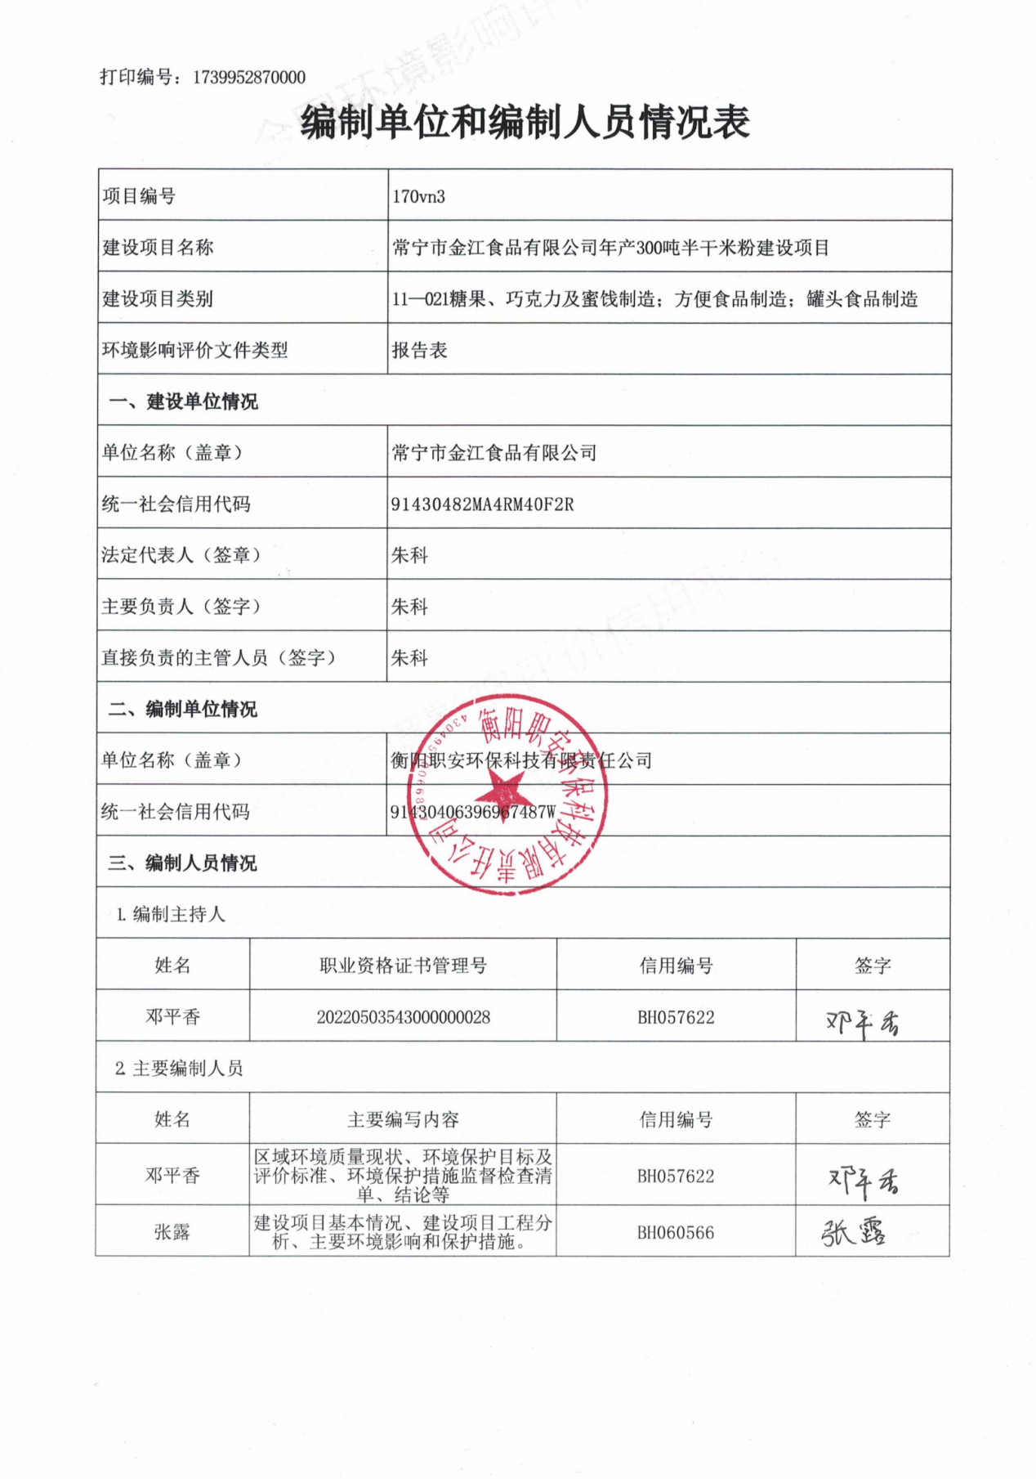
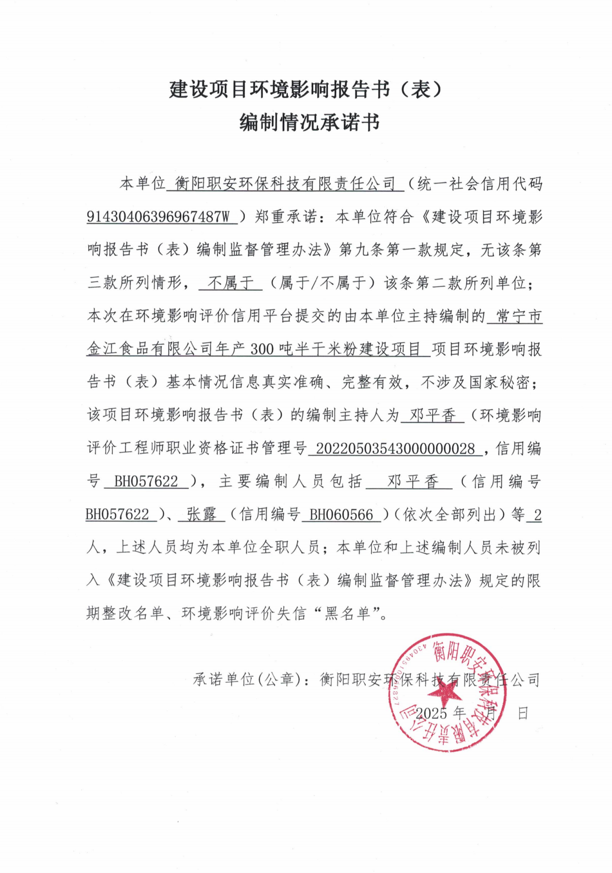
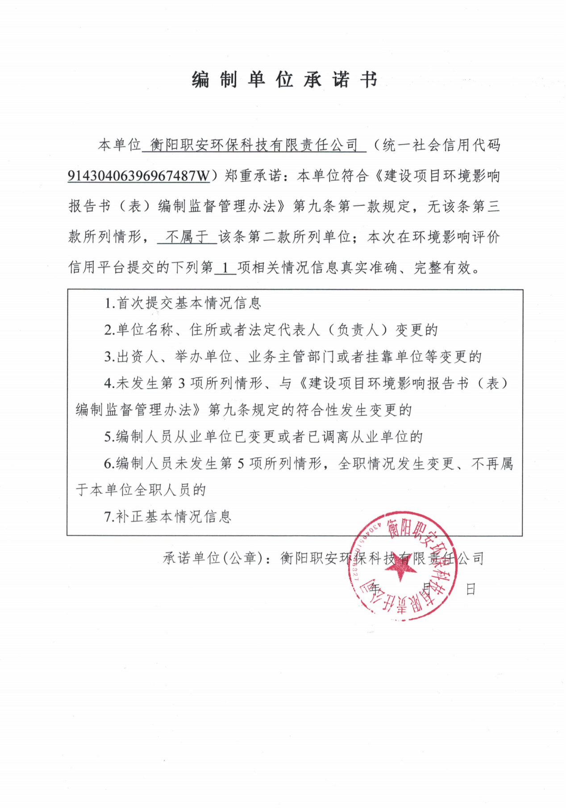
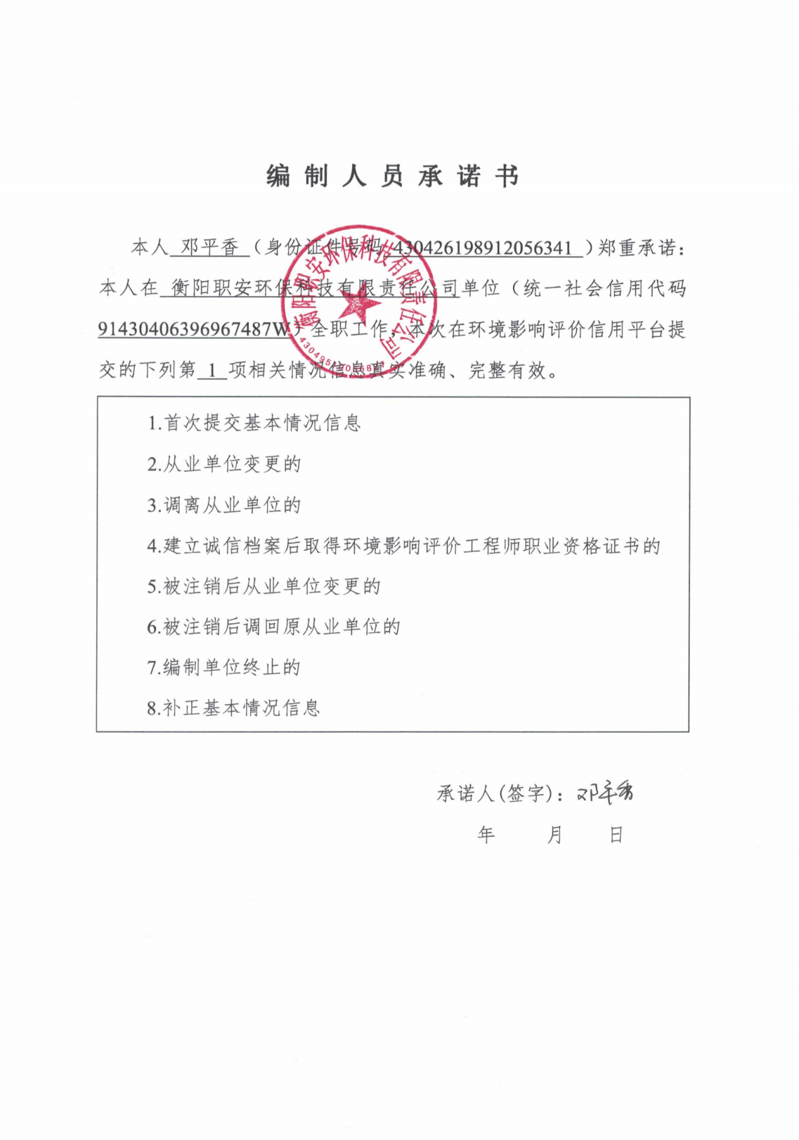

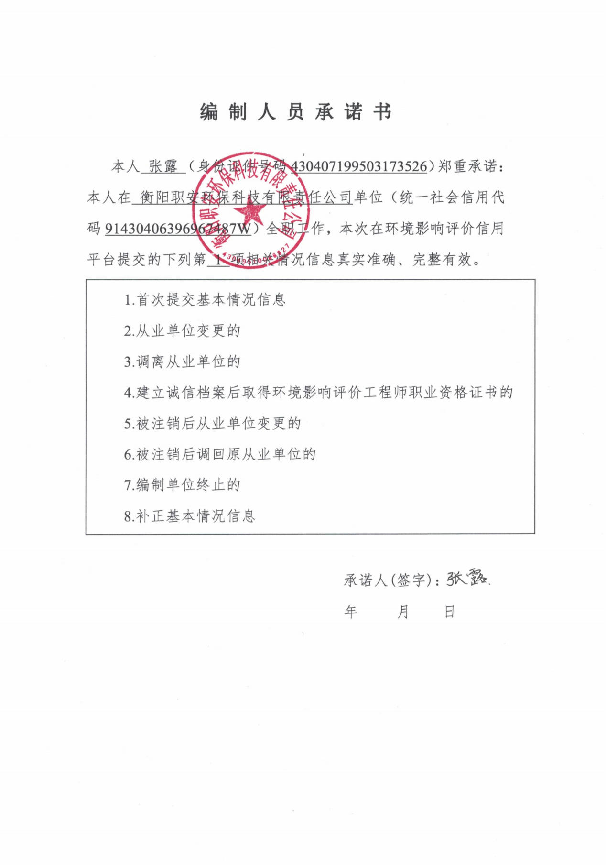

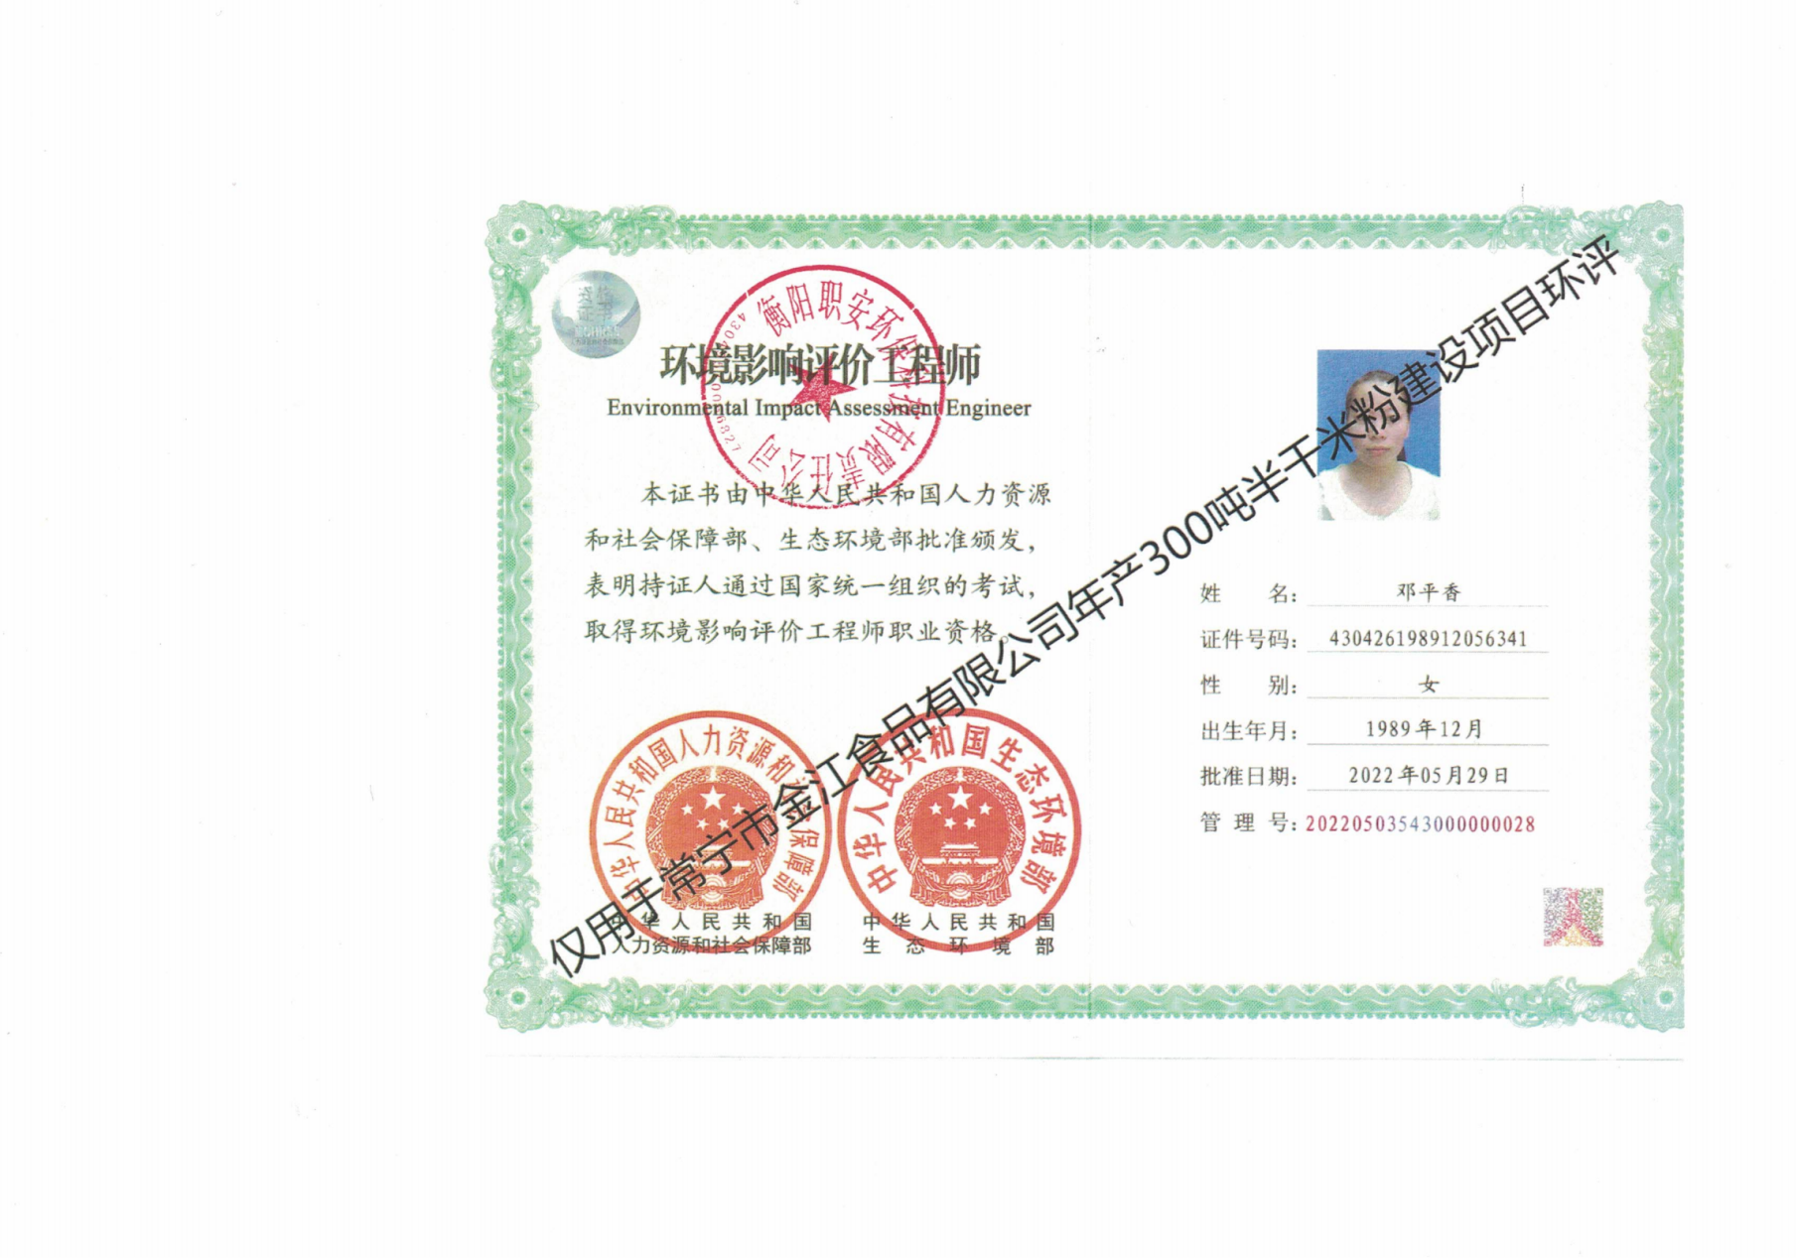
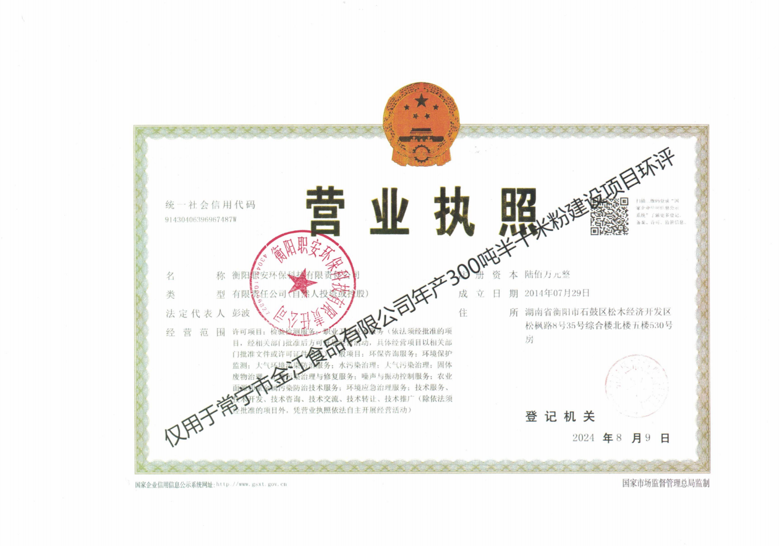
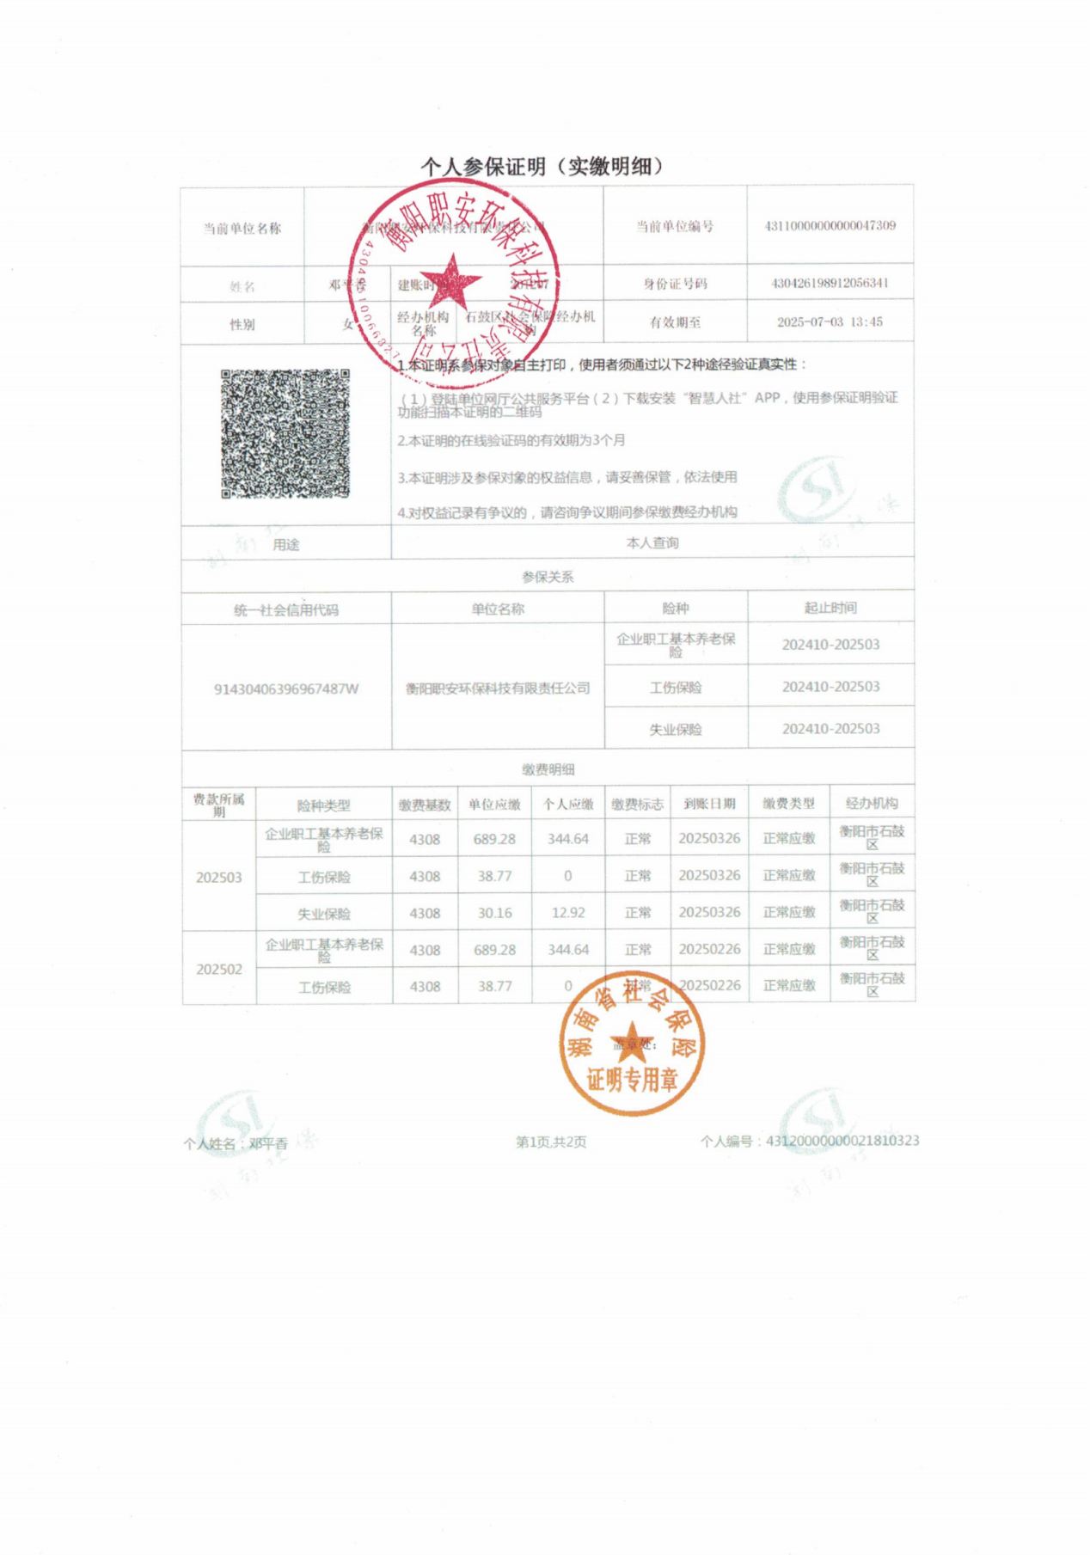
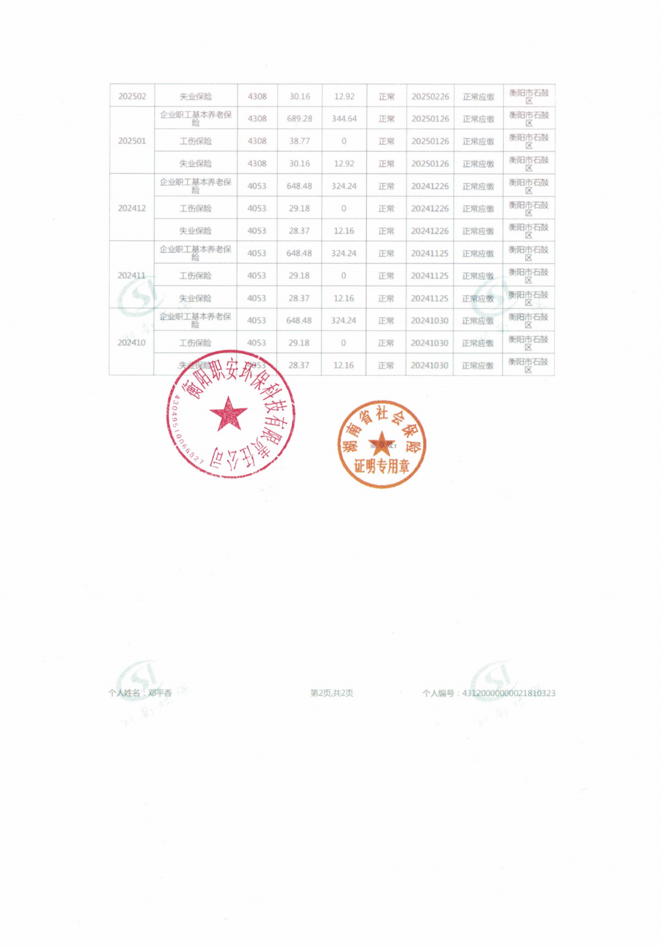
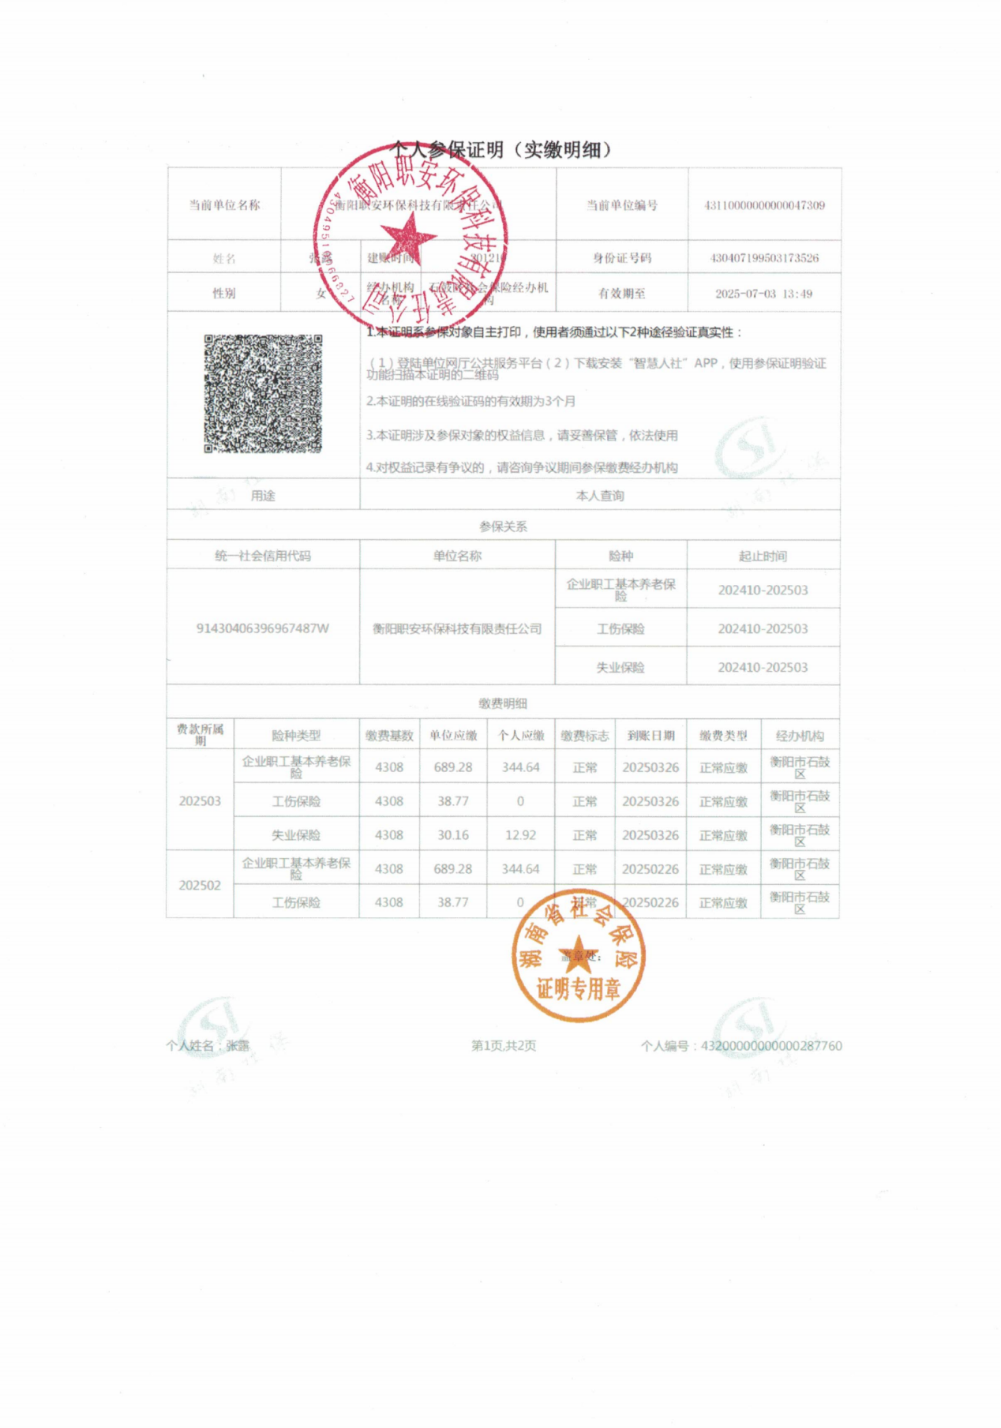
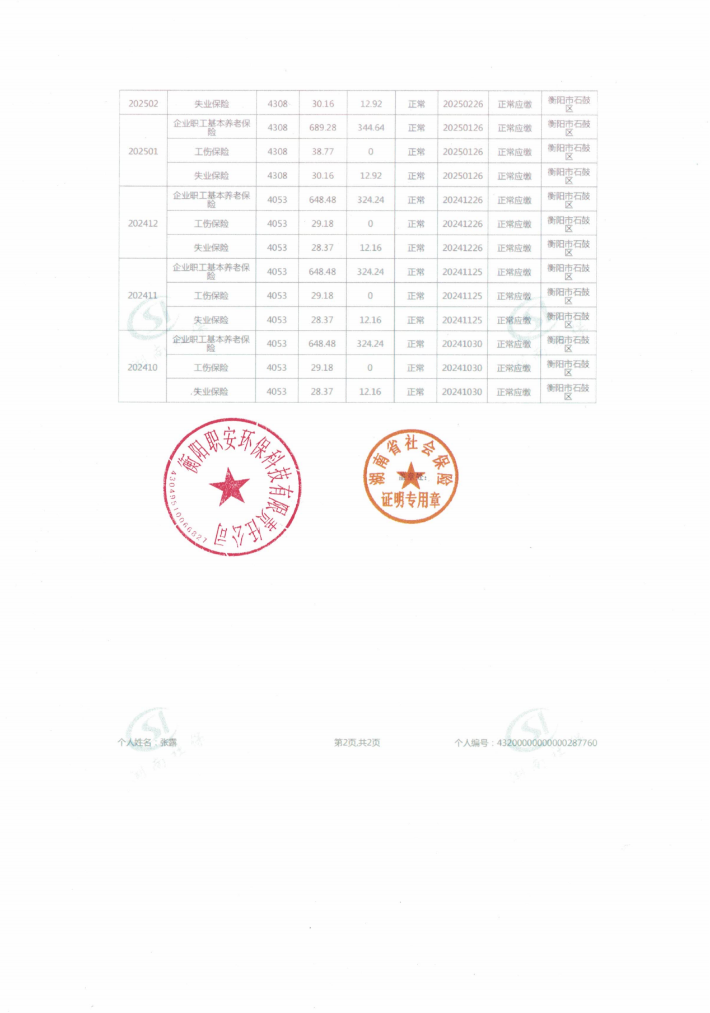
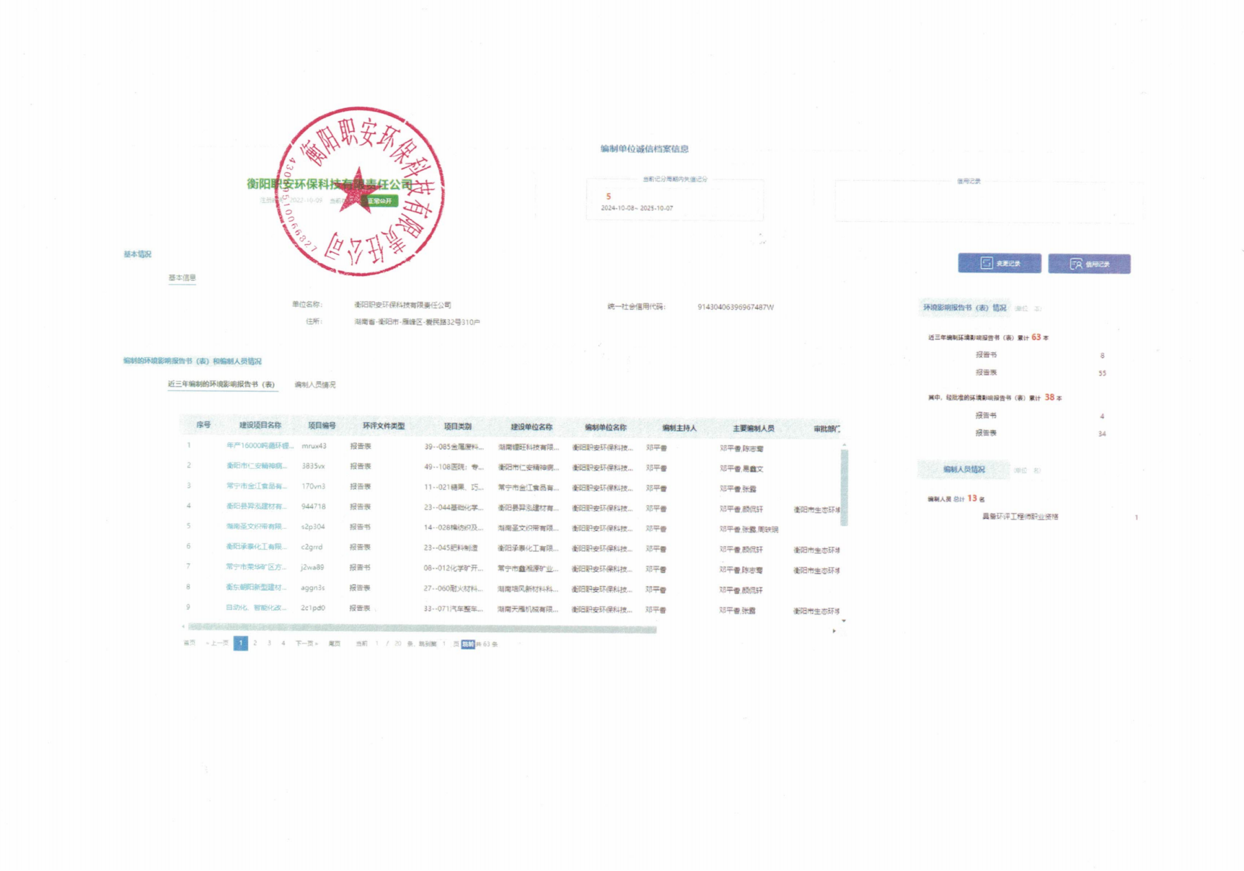
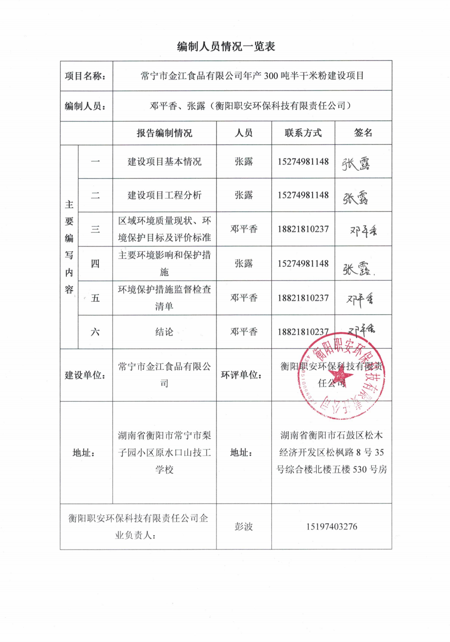
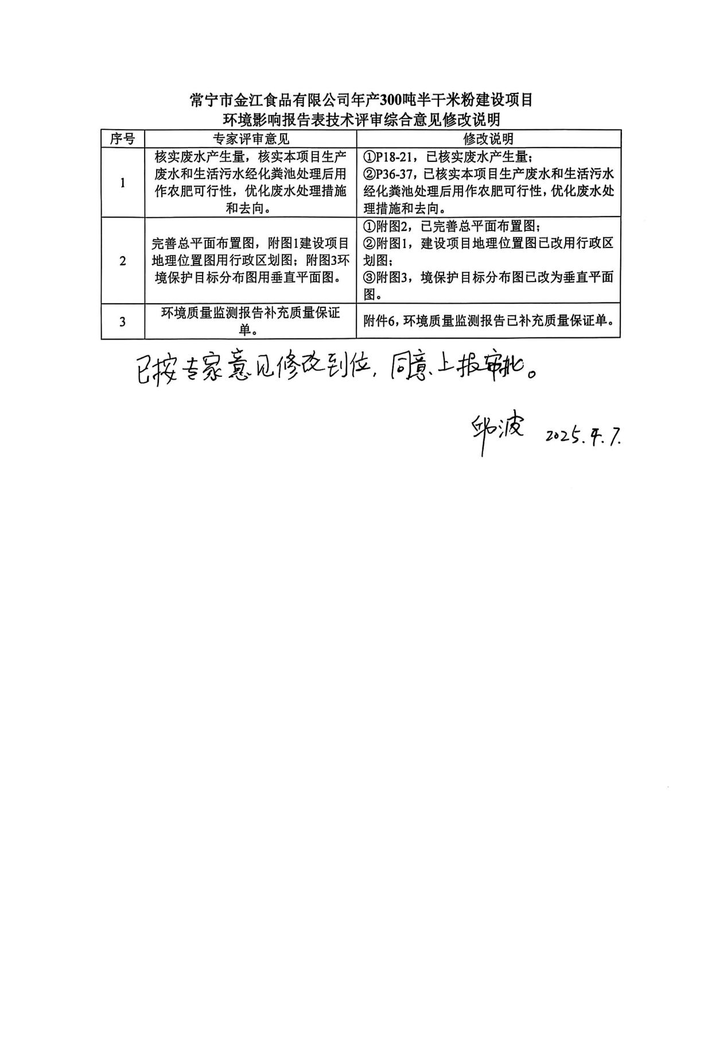
目录
一、建设项目基本情况 1
二、建设项目工程分析 14
三、区域环境质量现状、环境保护目标及评价标准 26
四、主要环境影响和保护措施 33
五、环境保护措施监督检查清单 47
六、结论 50
附表 51
附图1 建设项目地理位置图 52
附图2 项目平面布置图 53
附图3 环境保护目标分布图 54
附图4 项目环境空气现状引用监测布点图 55
附图5 项目噪声现状监测布点图 56
附图6 衡阳市环境管控单元图 57
附件1 营业执照 58
附件2 委托书 59
附件3 食品生产许可证 60
附件4 资产租赁合同 61
附件5 废水消纳（作农田施肥或堆肥使用处置）协议 65
附件6 环境质量现状检测报告 66
附件7 专家意见 72
附件8 专家签到表 74
附件9 日常考核表 75

一、建设项目基本情况
建设项目名称 | 常宁市金江食品有限公司年产300吨半干米粉建设项目
项目代码 | /
建设单位联系人 | 朱科 | 联系方式 | 18273409099
建设地点 | 湖南省衡阳市常宁市梨子园小区原水口山技工学校
地理坐标 | （112度34分59.921秒，26度33分21.813秒）
国民经济  行业类别 | C1431 米、面制品制造 | 建设项目  行业类别 | 十一、食品制造业14，21.方便食品制造143
建设性质 | 新建（迁建）  改建  扩建  技术改造 | 建设项目  申报情形 | 首次申报项目  不予批准后再次申报项目  超五年重新审核项目  重大变动重新报批项目
项目审批（核准/  备案）部门（选填） | / | 项目审批（核准/  备案）文号（选填） | /
总投资（万元） | 300 | 环保投资（万元） | 10
环保投资占比（%） | 3.3 | 施工工期 | 2个月
是否开工建设 | 否  是： | 用地（用海）  面积（m²） | 7300
专项评价设置情况 | 本项目专项评价设置情况见表1-1。  表1-1 项目专项评价设置情况  专项评价的类别 设置原则 本项目情况 是否设置  大气 排放废气含有毒有害污染物¹、二噁英、苯并[a]芘、氰化物、氯气且厂界500米范围内有环境空气保护目标²的建设项目。 本项目排放废气不涉及有毒有害污染物、二噁英、苯并[a]芘、氰化物、氯气。 否  地表水 新增工业废水直排建设项目（槽罐车外送污水处理厂的除外）；新增废水直排的污水集中处理厂。 本项目不涉及废水直排。 否  环境风险 有毒有害和易燃易爆危险物质存储量超过临界量³的建设项目。 本项目不涉及有毒有害和易燃易爆危险物质。 否  生态 取水口下游500米范围内有重要水生生物的自然产卵场、索饵场、越冬场和洄游通道的新增河道取水的污染类建设项目。 本项目由市政供水，无取水口，不属于新增河道取水的污染类建设项目。 否  海洋 直接向海排放污染物的海洋工程建设项目。 本项目非海洋工程建设项目 否  备注：1、废气中有毒有害污染物指纳入《有毒有害大气污染物名录》的污染物（不包括无排放标准的污染物）。2、环境空气保护目标指自然保护区、风景名胜区、居住区、文化区和农村地区中人群较集中的区域。3、临界量及其计算方法可参考《建设项目环境风险评价技术导则》（HJ169）附录B、附录C。  综上，本项目无需设置专项评价。
规划情况 | 无
规划环境影响  评价情况 | 无
规划及规划环境  影响评价符合性分析 | 无
其他符合性分析 | 1、产业政策符合性分析：  本项目为半干米粉生产项目，不属于《产业结构调整指导目录（2024年本）》中鼓励类、限制类和淘汰类的项目，属于允许类项目，且未使用限制、淘汰类设备。因此本项目的建设内容符合当前国家产业政策的要求。  2、生态环境分区管控要求符合性分析：  根据《衡阳市生态环境局关于发布衡阳市生态环境分区管控更新成果（2023年版）的通知》（衡环发〔2024〕194号）中附件3：衡阳市生态环境准入清单（2023年版），可知本项目所在区域属于衡阳市重点管控单元，环境管控单元编码为ZH43048220003。本环评对照衡阳市生态环境准入清单分析本项目是否与生态环境管控区相适应，具体内容见表1-2。  表1-2 建设项目与常宁市水口山镇环境管控要求对照一览表  管控维度 管控要求 本项目情况 符合性  主要属性 水口山镇 ▉红线/一般生态空间——生物多样性保护功能重要区/水土流失敏感区/水源涵养重要区 ▉水环境优先保护区/水环境工业园重点管控区——湘江衡阳段四大家鱼国家级水产种质资源保护区/常宁市水口山经济开发区、常宁市龙鑫矿业有限责任公司龙王山金矿、水口山有色金属有限责任公司水口山铅锌矿 ▉大气环境高排放重点管控区/大气环境受体敏感重点管控区 ▉农用地优先保护区/建设用地重点管控区/其他重点管控区——矿区/中高风险企业用地/重点行业企业重点区域 本项目位于湖南省衡阳市常宁市梨子园小区原水口山技工学校，属于大气环境高排放重点管控区/大气环境受体敏感重点管控区，不涉及生态红线，不属于水环境优先保护区/水环境工业园重点管控区，不属于农用地优先保护区/建设用地重点管控区/其他重点管控区。 符合  空间布局约束 （1.1）区域养殖业按划定的禁养区、限养区、适养区实施分类管理。 （1.2）水产种质资源保护区按《水产种质资源保护区管理暂行办法》（2016年修正本）要求管理。 1、本项目为半干米粉生产项目，不涉及养殖业。 2、本项目废水均不外排，厂内不设废水排放口，不涉及水产种质资源保护区。 符合  污染物排放管控 （2.1）梯次推进农村生活污水治理，推动城镇污水管网向周边村庄延伸覆盖，完善农村生活污水治理和管护机制，加强“厕所革命”与生活污水治理的有效衔接。力争到2025年，基本实现城市建成区污水管网全覆盖、污水全收集、全处理，基本消除城中村、老旧城区和城乡结合部生活污水收集处理设施空白区。 （2.2）实施VOCs全过程综合整治。加强源头削减、过程控制和末端治理的全过程防治，提升工业企业VOCs治理水平。拓展秸秆肥料化、饲料化、能源化、基料化、原料化利用渠道，突出抓好秸秆机械化碎草还田、腐熟还田、商品化有机肥还田和过腹还田，不断提高秸秆利用率，逐步构建以秸秆肥料化利用为主、其他形式为补充的多途径利用格局。推进畜禽养殖污染治理，全力实施化肥农药减量行动，加强种养业氨排放防治。加强农村生活垃圾管控，严禁垃圾露天焚烧。 1、本项目所在的水口山镇生活污水收集、处理工程目前梯次推进中；项目实施雨污分流，雨水经周边沟渠排入康家溪，洒水抑尘用水全部损耗，淘米、泡米废水和清洗废水一起经收集池收集后定期送往周边农民用作农田施肥或堆肥使用，保洁废水和生活污水一起经化粪池处理后用作农肥，所有废水均不外排。 2、本项目为半干米粉生产项目，不涉及种养业；项目不涉及VOCs排放和秸秆利用；项目生活垃圾定期交由当地环卫部门清运处理。 符合  环境风险防控 （3.1）加强危险废物和化学品管控，加强危险废物全过程监管。全面摸清全市危险废物底数，全面掌握全市危险废物种类、数量及区域分布。加强源头控制力度，建立健全危险废物产生源档案和台账。加强对全市危险废物产生、收集、贮存、转移、利用、处置全过程监管。加强危险化学品风险管控。优化涉危险化学品企业布局，对危险化学品生产装置或者储存数量构成重大危险源的危险化学品储存设施，严格执行与居民区安全距离等有关规定合理布局，淘汰落后生产储存设施，推动违规危险化学品企业搬迁。 （3.2）严格污染地块准入管理。以用途变更为住宅、公共管理与公共服务用地的地块，以及腾退工矿企业用地为重点，依法开展土壤污染状况调查和风险评估。优先对重点行业企业用地调查查明的潜在高风险地块，开展进一步调查和风险评估。在永久基本农田集中区域，不得规划新建可能造成土壤污染的建设项目。加大优先保护类耕地保护力度，确保其面积不减少、土壤环境质量不下降。加强农业投入品质量监管，从严查处向农田施用不达标肥料等农业投入品的行为。 （3.3）加强地下水环境保护。以保护和改善地下水环境质量为核心，按照“强基础、建体系、控风险、保安全”的总体思路，提升地下水生态环境保护治理体系和治理能力，开展“双源”地下水生态环境状况调查评估，保障地下水型饮用水源环境安全，实施地下水重点污染源的源头预防和管控修复工程，遏制地下水污染。 1、本项目为半干米粉生产项目，不涉及危险化学品，生产过程中产生的固废主要为一般工业固体废物和生活垃圾。 2、本项目为半干米粉生产项目，项目用地为公共基础设施用地，不涉及污染地块，不占用基本农田。 3、本项目洒水抑尘用水全部损耗，淘米、泡米废水和清洗废水一起经收集池收集后定期送往周边农民用作农田施肥或堆肥使用，保洁废水和生活污水一起经化粪池处理后用作农肥，所有废水均不外排；项目按相关要求进行了分区防渗，建成后对地下水环境影响较小。 符合  资源开发效率要求 （4.1）能源：鼓励企业使用清洁能源，营造全社会节能减排和保护环境的良好氛围。激发用户侧可再生能源电力需求，鼓励用户绿色出行。 （4.2）水资源：落实水资源消耗总量和强度双控行动，推动经济社会发展布局与水资源承载能力相适应。 1、本项目生产设备均采用电能，为优质能源，项目通过选用节能型设备，加强管理等措施强化生产节能。 2、本项目洒水抑尘用水全部损耗，淘米、泡米废水和清洗废水一起经收集池收集后定期送往周边农民用作农田施肥或堆肥使用，保洁废水和生活污水一起经化粪池处理后用作农肥，所有废水均不外排；项目根据工艺用水要求合理利用水资源，并通过加强管理等措施达到计划用水、节约用水的目的。 符合  综上所述，本项目建设符合衡阳市生态环境分区管控的控制要求。  3、其他符合性分析：  （1）与《食品安全国家标准 食品生产通用卫生规范》（GB14881-2013）的符合性分析  本项目为半干米粉生产项目，项目与《食品安全国家标准 食品生产通用卫生规范》（GB14881-2013）相关内容的符合性分析详见表1-3。  表1-3 与《食品安全国家标准 食品生产通用卫生规范》的符合性分析  序号 项目 规范要求 本项目情况 符合性  1 选址 厂区不应选择对食品有显著污染的区域，不应选择在有害废弃物以及粉尘、有害气体、放射性物质和其他扩散性污染源不能有效清除的地址，不宜择易发生洪涝灾害的地区，不宜有虫害大量滋生的潜在场所。 本项目周边环境较为简单，不属于对食品有显著污染的区域，项目所在地不属于易发生洪涝灾害的地区和虫害大量滋生的潜在场所。 符合  2 厂区环境 应考虑环境给食品生产带来的潜在污染风险，并采取适当的措施将其降至最低水平。 本项目周边污染主要可能为汽车扬尘和尾气，项目厂界设置了围墙阻拦，加工环节均位于室内且距厂区门口有一定距离，周边环境潜在污染风险较小。 符合  3 厂区应合理布局，各功能区域划分明显，并有适当的分离或分隔措施，防止交叉污染。 本项目生产总体布局功能分区明确，原料、产品等分开存放，杜绝了交叉污染。 符合  4 厂区内的道路应铺设混凝土、沥青、或者其他硬质材料；空地应采取必要措施，如铺设水泥、地砖或铺设草坪等方式，保持环境清洁，防止正常天气下扬尘和积水等现象的发生。 本项目厂区地面依托现有已全部硬化，运营期拟保持厂区环境清洁，防止正常天气下扬尘和积水等发生。 符合  5 厂区绿化应与生产车间保持适当距离，植被应定期维护，以防止虫害的孳生。 本项目厂区绿化依托现有，与生产车间保持了一定距离，植被拟定期修理维护，以防止虫害孳生。 符合  6 厂区应有适当的排水系统。 厂区内依托现有设置了雨水排水系统。 符合  7 宿舍、食堂、职工娱乐设施等生活区应与生产区保持适当距离或分隔。 项目办公区与生产区通过墙壁保持分隔。 符合  8 厂房和车间 厂房和车间的内部设计和布局应满足食品卫生操作要求，避免食品生产中发生交叉污染。 本项目生产线布局满足食品卫生操作要求。 符合  9 厂房和车间的设计应根据生产工艺合理布局，预防和降低产品受污染的风险。 本项目生产线拟根据生产工艺合理布局。 符合  10 厂房和车间应根据产品特点、生产工艺、生产特性以及生产过程对清洁程度的要求合理划分作业区，并采取有效分离或分隔。 本项目对生产线进行了合理分区，各区域采用墙壁分隔。 符合  11 厂房的面积和空间应与生产能力相适应，便于设备安置、清洁消毒、物料存储及人员操作。 本项目厂房的面积和空间与生产能力相适应。 符合  12 设施与设备 应能保证水质、水压、水量及其他要求符合生产需要。 本项目用水来自市政供水管网，水质、水压、水量均有保障，能够满足项目生产和生活用水需求。 符合  13 污水在排放前应经适当方式处理，以符合国家污水排放的相关规定。 本项目洒水抑尘用水全部损耗，淘米、泡米废水和清洗废水一起经收集池收集后定期送往周边农民用作农田施肥或堆肥使用，保洁废水和生活污水一起经化粪池处理后用作农肥，所有废水均不外排，符合国家的相关规定。 符合  14 检验 应通过自行检验或委托具备相应资质的食品检验机构对原料和产品进行检验，建立食品出厂检验记录制度。 本项目拟委托具备相应资质的食品检验机构定期对原料和产品进行检验，并建立食品出厂检验记录制度。 符合  综上，本项目建设符合《食品安全国家标准 食品生产通用卫生规范》（GB14881-2013）的相关要求。  （2）与《食品安全地方标准 米粉生产卫生规范》（DBS43/007-2018）的符合性分析  本项目为半干米粉生产项目，项目与《食品安全地方标准 米粉生产卫生规范》（DBS43/007-2018）相关内容的符合性分析详见表1-4。  表1-4 与《食品安全地方标准 米粉生产卫生规范》的符合性分析  序号 项目 规范要求 本项目情况 符合性  1 选址 应符合GB14881-2013中3.1规定。 根据本环评表1-3，项目选址符合GB14881-2013中3.1规定。 符合  2 企业选址不应在居民生活区或居民聚集区，不应为地下室等采光和通风不良的场所。 本项目周边为散在居民点，项目选址不位于地下室等采光和通风不良的场所。 符合  3 厂区环境 应符合GB14881-2013中3.2规定。 根据本环评表1-3，项目厂区环境符合GB14881-2013中3.2规定。 符合  4 厂区内锅炉房应与生产车间分隔。 本项目不涉及锅炉房。 符合  5 厂房和车间 设计和布局应符合GB14881-2013中4.1规定。 根据本环评表1-3，项目车间设计和布局符合GB14881-2013中4.1规定。 符合  6 生产车间根据生产过程对清洁程度的要求，分为清洁作业区（包括半成品老化、冷却、暂存及内包装间）、准清洁作业区（包括内包装材料消毒间或设施、缓冲间、浸泡及磨粉和蒸粉间）、一般作业区（包括原辅料仓库、外包装间、成品仓库）。各区之间应防止交叉污染，清洁作业区应为独立间隔，分别设置人员通道及物料运输通道。一般作业区应与其他作业区域分隔。 本项目生产线拟根据生产工艺合理布局，各区域根据生产过程对清洁程度的要求采用墙壁分隔，车间内拟设置人员通道及物料运输通道。 符合  7 设施与设备 供排水设施应符合GB14881-2013中5.1.2和5.1.3规定。 根据本环评表1-3，项目供排水设施符合GB14881-2013中5.1.2和5.1.3规定。 符合  8 检验 应符合GB14881-2013中9规定。 根据本环评表1-3，项目检验符合GB14881-2013中9规定。 符合  综上，本项目建设符合《食品安全地方标准 米粉生产卫生规范》（DBS43/007-2018）的相关要求。  （3）与《湖南省大气污染防治条例》的符合性分析  本项目与《湖南省大气污染防治条例》相关内容的符合性分析详见表1-5。  表1-5 与《湖南省大气污染防治条例》的符合性分析  相关条例 本项目情况 符合性  第十条-县级以上人民政府发展和改革主管部门应当会同环境保护、经济和信息化、质量技术监督等主管部门，限期淘汰不符合国家规定的燃煤锅炉，加快改造燃煤锅炉和燃煤工业窑炉，推广使用清洁燃料。 本项目生产设备均使用电能，不涉及锅炉。 符合  第二十四条-废石、废渣、泥土等应当集中堆放，并采取围挡、设置防风抑尘网、防尘网或者防尘布等措施；施工便道应当进行硬化并做到无明显积尘。 本项目原料采用密封袋装集中堆放在原材料仓库内，原材料仓库为密闭厂房；项目施工便道拟进行硬化并定期清扫。 符合  综上，本项目的建设符合《湖南省大气污染防治条例》的相关要求。  （4）与《湖南省“十四五”生态环境保护规划》的的符合性分析  本项目与《湖南省“十四五”生态环境保护规划》相关要求的符合性分析详见表1-6。  表1-6 与《湖南省“十四五”生态环境保护规划》的符合性分析  规划要求 本项目情况 符合性  推动能源结构持续优化。 优化能源结构，构建清洁低碳、安全高效的现代能源体系，控制化石能源消费总量，合理控制煤炭消费总量，提升煤炭清洁化利用率，“十四五”期间煤炭消费基本达峰，形成以非石化能源为能源消费增量主体的能源结构。加快推进以风电、光伏发电为主的新能源发展，统筹发展水能、氢能、地热、生物质等优质清洁能源。 本项目生产设备均采用电能，为优质清洁能源。 符合  深入打好碧水保卫战。 深化重点领域水污染治理。补齐城乡污水收集和处理设施短板，加强生活源污染治理，完善城市污水管网建设，实现建成区污水管网全覆盖，改造老旧破损管网及检查井，系统解决管网漏损问题。以企业和工业聚集区为重点，推进工业园区污水处理设施分类管理、分期升级改造，实施省级及以上工业园区专项整治行动，实现省级及以上工业园区污水管网全覆盖、污水全收集、污水集中处理设施稳定达标运行、进出水水质在线监控并联网正常，规范设置园区集中污水处理设施排污口，建立园区水环境管理“一园一档”。 本项目所在的水口山镇污水收集、处理工程目前梯次推进中；项目洒水抑尘用水全部损耗，淘米、泡米废水和清洗废水一起经收集池收集后定期送往周边农民用作农田施肥或堆肥使用，保洁废水和生活污水一起经化粪池处理后用作农肥，所有废水均不外排。 符合  深入打好蓝天保卫战。 强化扬尘污染精准科学管控。县级以上城市建成区内房屋建筑和市政基础设施工程施工工地严格落实扬尘防控“六个100%”，全面推行绿色施工，将绿色施工纳入企业资质评价、信用评价。 开展细颗粒物达标行动。持续降低环境空气细颗粒物水平，巩固改善大气环境质量。 本项目租赁已建房屋用于生产，不新增用地，只需在厂区范围内进行改造性施工建设，施工期扬尘产生较少；项目运营期颗粒物主要来源于投料过程，项目投料拟在密闭车间内进行，颗粒物经室内自然沉降后能够达标排放，对周围大气环境影响较小。 符合  综上，本项目的建设符合《湖南省“十四五”生态环境保护规划》的相关要求。  （5）与《湖南省空气质量持续改善行动计划实施方案》（湘政办发〔2024〕33号）的符合性分析  本项目与《湖南省空气质量持续改善行动计划实施方案》（湘政办发〔2024〕33号）的具体符合性分析情况见表1-7。  表1-7 项目与《湖南省空气质量持续改善行动计划实施方案》的符合性分析表  《湖南省空气质量持续改善行动计划实施方案》文件要求 本项目情况 符合性  大力发展清洁低碳能源。 加快推进“宁电入湘”和“气化湖南”工程，高水平建设“一枢纽五领先”新型电力系统，积极开拓天然气工业消费和居民商服用户市场，推进浅层地热能建筑规模化应用。到2025年，非化石能源消费占比达到25%，电能占终端能源消费比重达到24%。 本项目生产设备均采用电能，为清洁低碳能源。 符合  深化扬尘污染综合治理。 大力推行绿色施工，将防治扬尘污染费用纳入工程造价，推动长距离线性工程实行分段施工。推进装配式建筑发展，完善装配式建筑项目库。到2025年，全省城镇新开工装配式建筑面积占新建建筑面积的比例达到52%；地级城市建成区道路机械化清扫率保持90%以上，县级城市保持80%以上。运用综合手段排查建立城市裸露地块清单，采取绿化、遮盖等措施及时整治扬尘。 本项目租赁已建房屋用于生产，不新增用地，只需在厂区范围内进行改造性施工建设，施工期扬尘产生较少。 符合  综上所述，本项目的建设符合《湖南省空气质量持续改善行动计划实施方案》（湘政办发〔2024〕33号）的相关要求。  （6）与《衡阳市“十四五”生态环境保护规划》的符合性分析  根据规划主要指标要求，“十四五”期间共设置生态环境保护主要指标26项，其中约束性指标12项，预期性指标14项，涵盖绿色低碳、环境治理、生态保护、风险防控四大领域。根据衡阳市生态环境局发布的《衡阳市2024年12月及1-12月环境质量状况》，2024年常宁市为环境空气质量达标区，距离本项目所在区域最近的地表水监测断面为达标断面，环境质量较好。  本项目在落实好本环评报告提出的污染防治措施后，运营期对区域环境影响较小，符合《衡阳市“十四五”生态环境保护规划》的相关要求。  （7）与《衡阳市“十四五”空气质量改善规划》（衡环函〔2022〕16号）的符合性分析  本项目与《衡阳市“十四五”空气质量改善规划》（衡环函〔2022〕16号）相关要求的符合性分析详见表1-8。  表1-8 与《衡阳市“十四五”空气质量改善规划》的符合性分析  规划要求 本项目情况 符合性  优化能源结构，加快能源清洁低碳高效发展 推进能源结构优化，大力发展清洁能源，优化能源结构，提升供给侧非化石能源比重，提高消费侧电力比重，增加天然气供应量，降低煤炭消费比重。积极发展太阳能光伏、风申、生物质能等清洁能源，推进非化石能源规模化利用。大力推进电能替代煤炭，积极稳妥推进以气代煤，因地制宜推进生物质等能源代煤，开展氢能源代煤示范。推进热电联产、集中供热和工业余热利用，关停热电联产集中供热管网覆盖区域内的燃煤锅炉、工业窑炉。 本项目生产设备均采用电能，为优质清洁能源，符合规划相关要求。 符合  推进重点行业污染深度治理 推动钢铁、水泥、焦化及锅炉超低排放改造。生物质锅炉采用专用锅炉，配套布袋等高效除尘设施，禁止掺烧煤炭、垃圾、工业固体废弃物等其他物料；积极推进城市建成区生物质锅炉超低排放改造。按照《湖南省工业炉窑大气污染综合治理实施方案》要求，完成重点行业工业炉窑提标改造。加强重点行业管理减排。强化治污设施运行监管，确保稳定达标运行，减少非正常工况排放。 本项目为半干米粉生产项目，不属于重点行业；项目不涉及锅炉。 符合  深化扬尘污染综合治理 全面推行绿色施工。按照衡阳市《建筑工地扬尘防治“十严禁”》和《关于进一步加强全市建筑工地扬尘污染防治工作》的规范要求，严格执行“六个百分之百”。 加强堆场扬尘治理。加强建筑工地沙石、建筑垃圾等堆场管理，必须采取洒水、覆盖、绿化等有效的防尘措施，减少扬尘污染。加强码头作业扬尘控制，大型煤炭、矿石等干散货码头物料堆场全面完成抑尘设施建设和物料输送系统封闭改造。 本项目租赁已建房屋用于生产，不新增用地，只需在厂区范围内进行改造性施工建设，施工期扬尘产生较少；项目原料采用密封袋装储存在原材料仓库，堆场粉尘可忽略不计，投料过程拟在密闭车间内进行，通过加强管理，项目产生的扬尘对周围环境影响较小。 符合  综上，本项目的建设符合《衡阳市“十四五”空气质量改善规划》的相关要求。  （8）与《湖南省湘江保护条例》（2023修正）的符合性分析  根据《湖南省湘江保护条例》（2023修正）：“（1）禁止在湘江流域饮用水水源一级保护区内设置排污口（渠），禁止新建、改建、扩建与供水设施和保护水源无关的建设项目；已经设置排污口（渠）、建成与供水设施和保护水源无关的建设项目，县级以上人民政府应当在省人民政府规定期限内组织拆除或者关闭。禁止在湘江流域饮用水水源一级保护区内从事网箱养殖、旅游、游泳、垂钓或者其他可能污染饮用水水体的活动。（2）禁止在湘江流域饮用水水源二级保护区内设置排污口（渠），禁止新建、改建、扩建排放污染物的建设项目；已经设置排污口（渠）、建成排放污染物的建设项目，县级以上人民政府应当在省人民政府规定期限内组织拆除或者关闭。（3）禁止在湘江干流岸线一公里范围内新建、扩建化工园区和化工项目。禁止在湘江干流岸线一公里范围内新建、改建、扩建尾矿库；但是以提升安全、生态环境保护水平为目的的改建除外。”  本项目位于湖南省衡阳市常宁市梨子园小区原水口山技工学校，属于湘江流域保护范围，项目洒水抑尘用水全部损耗，淘米、泡米废水和清洗废水一起经收集池收集后定期送往周边农民用作农田施肥或堆肥使用，保洁废水和生活污水一起经化粪池处理后用作农肥，所有废水均不外排。  因此，本项目建设符合《湖南省湘江保护条例》（2023修正）的相关要求。

二、建设项目工程分析
建设内容 | 1、项目由来  米粉是我国南方居民的主食之一，据不完全统计，我国半数以上的居民已把米粉作为早餐主食，米粉正逐步成为我国居民观念中的一种集营养、卫生、方便、价格低廉于一体的理想方便食品，因此其社会需求量越来越大。  为了满足市场的需求，常宁市金江食品有限公司拟投资300万元建设年产300吨半干米粉建设项目，项目选址位于湖南省衡阳市常宁市梨子园小区原水口山技工学校，租赁已建房屋用于生产，总占地面积约为7300m²，总建筑面积约为2350m²（含闲置用房），项目建成后预计年产300吨半干米粉，主要建设原材料仓库、拆包间、加工区、清洗行和成品车间，配套建设完成废水管道、化粪池、收集池、一般固废暂存间等环保设施和其他公用设施。  对照《建设项目环境影响评价分类管理名录》（2021年版），本项目属于“十一、食品制造业14-21方便食品制造143”类别中“除单纯分装外的”，应编制环境影响评价报告表。因此企业委托环评单位编制环评报告表，我司接受委托后，组织人员进行现场踏勘、收集资料、组织监测，并开展项目环境影响报告表编制工作。  2、项目基本概况  （1）项目名称：常宁市金江食品有限公司年产300吨半干米粉建设项目  （2）建设单位：常宁市金江食品有限公司  （3）建设地点：湖南省衡阳市常宁市梨子园小区原水口山技工学校，地理坐标：东经112°34′59.921″，北纬26°33′21.813″  （4）建设性质：新建  （5）总投资：300万元；其中环保投资10万元  （6）建设规模：总占地面积约为7300m²，总建筑面积约为2350m²  （7）生产规模：项目建成后预计年产300吨半干米粉  （8）职工人数：职工人数5人，均不在厂内食宿  （9）工作制度：年工作日300天，每天工作时间8h  3、项目组成情况  本项目选址于湖南省衡阳市常宁市梨子园小区原水口山技工学校，租赁已建房屋用于生产，项目总占地面积约为7300m²，主要由主体工程、辅助工程、仓储工程、公用工程及环保工程组成，主要工程内容为：生产车间和配套公辅设施等，拟建设1条半干米粉生产线。  本项目主要建设内容详见表2-1。  表2-1 项目建设内容一览表  工程 类别 单项工 程名称 工程建设内容 备注  主体 工程 生产车间 1栋1F，位于厂区中部北侧，占地面积约850m²，车间内西南侧为原材料仓库和拆包间，东南侧为清洗行和成品车间，北侧为加工区，布置有泡米桶、磨浆机、搅拌机、自动熟化成型机、切粉机等设备，建设有1条半干米粉生产线。 厂房租用，其他新建  辅助工程 办公区 1栋1F，位于生产车间东南侧，占地面积约60m²，用于日常办公。 房屋租用，其他新建  清洗行 1栋1F，位于生产车间内东南侧靠近成品车间，占地面积约10m²，用于清洗盛装成品半干米粉的筐等容器。 新建  仓储工程 原材料仓库 1栋1F，位于生产车间内西南侧，占地面积约100m²，用于暂存原料大米和玉米淀粉。 新建  成品车间 1栋1F，位于生产车间内东南侧，占地面积约100m²，用于成品半干米粉包装和暂存。 新建  公用工程 给水 市政供水 新建  排水 本项目采取雨污分流制，雨水经周边沟渠排入康家溪；洒水抑尘用水全部损耗，淘米、泡米废水和清洗废水一起经收集池收集后定期送往周边农民用作农田施肥或堆肥使用，保洁废水和生活污水一起经化粪池处理后用作农肥，所有废水均不外排。 新建  供电 市政供电 新建  环保工程 废气 投料粉尘在密闭车间内自然沉降后无组织排放。 新建  废水 依托租赁房屋已建的一个容积约5m³的化粪池和拟新建一个容积约2m³的收集池。项目洒水抑尘用水全部损耗，淘米、泡米废水和清洗废水一起经收集池收集后定期送往周边农民用作农田施肥或堆肥使用，保洁废水和生活污水一起经化粪池处理后用作农肥，不外排。 新建+依托  噪声 选用低噪声级的设备，并采取基础减振和部分设备隔声措施，合理布局、距离衰减。 新建  固废 拟于厂内设置一个一般固废暂存间，面积约20m²。不合格产品、边角料、车间地面收集的粉尘、废包装袋等收集后分类暂存于厂内的一般固废暂存间，其中，不合格产品、边角料和车间地面收集的粉尘定期交由周边农民用作家畜饲料，废包装袋定期外售给物资回收公司处理；生活垃圾收集后交由环卫部门定期清运处理。 新建  4、项目产品方案  根据建设单位提供资料，本项目主要为从事半干米粉生产，项目具体产品方案详见表2-2。  表2-2 项目具体产品方案一览表  序号 产品名称 年产量（t） 包装方式 水分含量  1 半干米粉 300 袋装 20%（含）-50%（不含）  本项目主要产品为半干米粉，产品应符合《湖南米粉 半干米粉》（T/HNAGS022-2023）和《预包装食品中致病菌限量》（GB29921-2021）中规定的相关标准，项目产品均不含有添加剂。项目产品半干米粉标准要求详见表2-3。  表2-3 半干米粉的标准要求（T/HNAGS022-2023和GB29921-2021）  项目 单位 指标要求  一、感官指标  气味 — 具有米香味，无馊味、无霉味等其他异味  外观结构 — 白色或浅黄色或该品种的固有色泽，无明显糠皮斑点及返生变白现象，无正常视力可见外来杂质，无霉斑；粉条结构紧实，无明显的碎粉，表面光滑，粗细均匀。  质地特性 — 口感爽滑，不粘牙、不碜牙、不夹生，软硬适中，有嚼劲，有弹性  滋味 — 咀嚼时有米香味，且无异味、无砂质  二、质量指标  / / 非杀菌型 杀菌型  水分 — 20%（含）-50%（不含）  酸度 ° T ≤2.0 ≤3.0  二氧化硫残留量 mg/kg 不得检出  三、食品安全指标  铅 mg/kg ≤0.16  镉 mg/kg ≤0.2  黄曲霉素B₁ μg/kg ≤2.0  沙门氏菌 /25g n=5，c=1，m=0  金黄色葡萄球菌 CFU/g n=5，c=1，m=100，M=1000  菌落总数 CFU/g n=5，c=2，m=10⁵，M=10⁵  霉菌 CFU/g ≤150  备注：①二氧化硫残留量不大于10mg/kg视为未检出；  ②n为同一批次产品应采集的样品件数，c为最大可允许超出m值的样品数，m为微生物指标可接受水平限量值，M为微生物指标的最高安全限量值。  本项目产品出厂前应严格按照《湖南米粉 半干米粉》（T/HNAGS022-2023）和《预包装食品中致病菌限量》（GB29921-2021）中的相关要求进行抽样检查，产品合格后方能进入市场，严禁不合格产品进入市场。  5、项目主要生产设备  本项目主要生产设备见表2-4。  表2-4 项目主要设备一览表  序号 设备名称 规格型号 数量（台/套） 使用工序  1 泡米桶 / 2 淘米、泡米  2 磨浆机 / 1 磨浆  3 搅拌机 / 1 搅拌  4 自动熟化成型机 / 2 熟化成型  5 切粉机 / 3（2用1备） 切粉  6 输送设备 / 1 物料输送  6、主要原辅材料及能源消耗情况  （1）主要原辅材料用量及能耗  本项目主要的原材料和能源消耗详见表2-5。  表2-5 项目主要原辅材料一览表  类别 名称 形态 包装方式/规格 年用量 最大暂存量 来源  原料 大米 粒状固体 袋装（50kg/袋） 120t 10t 外购  玉米淀粉 粉末固体 袋装（50kg/袋） 110t 10t 外购  能源 电 / / 3万kW•h / 市政供电  水 液体 / 863.5m³ / 市政供水  本项目原料购买、储存、使用均须依照《中华人民共和国食品安全法》中的相关条例进行；原料的购买要有质检报告，并备案存档，不得使用陈化粮和不合格、变质、受污染的原料，不得使用不合格产品进行再加工。原料购入后，经检验合格方可进入原材料仓库，按原料类别分别进行存储。原料存放的环境必须保持干燥，通风，保存环境内禁放有刺激性味道的物品防止串味变味。存放原料的地方应单独有一个存储间，与其它的物品区分存储，存放间要防潮、防蚕、防虫、防鼠等，确保食品安全。食品原料仓库应设专人管理，建立管理制度，定期检查质量和卫生情况。  （2）主要原辅材料简介  ①大米  大米亦称稻米，是稻谷经清理、砻谷、碾米、成品整理等工序后制成的食物。大米是中国大部分地区人民的主要食品。大米中含碳水化合物75%左右，蛋白质7%-8%，脂肪1.3%-1.8%，并含有丰富的B族维生素等。大米中的碳水化合物主要是淀粉，所含的蛋白质主要是米谷蛋白，其次是米胶蛋白和球蛋白，其蛋白质的生物价和氨基酸的构成比例都比小麦、大麦、小米、玉米等禾谷类作物高，消化率66.8%-83.1%，也是谷类蛋白质中较高的一种。本项目原料大米直接外购符合要求的成品，根据《大米》（GB/T1354-2018），大米中水分含量≤14.5%。  ②玉米淀粉  玉米淀粉又称玉蜀黍淀粉又称苞米面，俗名六谷粉，为白色微带淡黄色的粉末。将玉米用0.3%亚硫酸浸渍后，通过破碎、过筛、沉淀、干燥、磨细等工序而制成，普通产品中含有少量脂肪和蛋白质等。本项目原料玉米淀粉直接外购符合要求的成品，根据《食用玉米淀粉》（GB/T8885-2017），玉米淀粉中水分含量≤14.0%。  8、生产环境要求  根据本项目的生产内容，结合《食品工业洁净用房建筑技术规范》，评价要求项目上的生产车间做到生产用房温度应为18-26℃，相对湿度应为30%-70%。生产车间的工艺平面应与工艺要求的洁净用房等级相适应，能最大程度地防止食品、食品接触面和食品包装受到污染。原料、半成品、成品应在各自独立的有完整分隔的生产区内加工制作；不同洁净区的生产人员进出路线应严格分开。  9、公用工程  （1）给排水  本项目生产和生活用水由市政给水管网供给。运营期用水主要为员工生活用水和生产用水，生产用水主要为工艺用水、清洗用水、保洁用水和洒水抑尘用水。  1）员工生活用水  本项目劳动定员5人，年工作300天，根据《湖南省用水定额》（DB43T388-2020），员工生活用水按45L/人·d计，则项目员工生活用水量为0.225m³/d（67.5m³/a），全部使用新鲜水，产污系数按0.8计，则生活污水产生量为0.18m³/d（54m³/a），依托租赁房屋已建化粪池处理后用作农肥。  2）生产用水  ①工艺用水  本项目主要生产半干米粉，根据项目工艺流程和产污环节，工艺用水包括淘米、泡米用水、磨浆用水、搅拌用水。  本项目淘米、泡米过程中需要用水，根据行业内实际生产经验及建设单位提供的资料，淘米、泡米过程按1：1的比例浸泡大米，项目大米用量为120t/a，则淘米、泡米用水量为0.4m³/d（120m³/a），全部使用新鲜水。根据项目工艺流程，淘米、泡米用水一部分（约20%）被大米吸收进入下一工序，其余通过管道进入拟建化粪池，则淘米、泡米废水产生量为0.32m³/d（96m³/a）。  淘米、泡米后的大米需再与水混合进行磨浆工序，根据行业内实际生产经验及建设单位提供的资料，磨浆工序用水量与原料大米用量的比例约为1：1，项目大米用量为120t/a，则磨浆用水量为0.4m³/d（120m³/a），全部使用新鲜水。根据项目工艺流程，该部分水全部随米浆进入下一工序。  磨浆工序产生的米浆再与玉米淀粉、水混合进行搅拌工序，根据行业内实际生产经验及建设单位提供的资料，搅拌工序用水量约为原料用量的20%，项目大米和玉米淀粉总用量为230t/a，则搅拌用水量为0.153m³/d（46m³/a），全部使用新鲜水。根据项目工艺流程，该部分水全部随粉浆进入下一工序。  本次评价项目原料大米含水率取14.5%，玉米淀粉含水率取14%，则最终进入熟化成型、晾干工序的水量为0.742m³/d（222.8m³/a），其中一部分进入产品（本次半干米粉平均含水率取35%），项目半干米粉产量为300t/a，则项目最终进入产品的水量约为0.35m³/d（105m³/a），其余在生产过程中蒸发损耗。  综上，本项目工艺总用水量为0.953m³/d（286m³/a），外排废水主要为淘米、泡米废水，产生量为0.32m³/d（96m³/a），最终进入产品的水量约为0.35m³/d（105m³/a），其余在生产过程中蒸发损耗。淘米、泡米废水经拟建收集池收集后定期送往周边农民用作农田施肥或堆肥使用。  ②清洗用水  本项目生产设备和盛装成品半干米粉的筐等容器均需要定期清洗。  本项目生产过程中设备内部会有部分的大米、淀粉物质残留，需要每天停止生产后对各生产设备进行清洗，每天清洗一次，项目每天设备清洗用水量为0.5m³/d（150m³/a），全部使用新鲜水，根据建设单位提供的资料，产污系数按0.8计，则设备清洗废水产生量为0.4m³/d（120m³/a）。  本项目清洗行用于清洗盛装成品半干米粉的筐等容器，每天停止生产后清洗一次，根据建设单位提供的资料，项目每天清洗行清洗用水量为0.1m³/d（30m³/a），全部使用新鲜水，产污系数按0.8计，则清洗行废水产生量为0.08m³/d（24m³/a）。  综上，本项目清洗废水产生量为0.48m³/d（144m³/a），和淘米、泡米废水一起经拟建收集池收集后定期送往周边农民用作农田施肥或堆肥使用。  ③保洁用水  本项目在生产过程中，需要定期对地面进行拖洗，根据《建筑给水排水设计手册》（中国建筑工业出版社，作者：中国建筑设计研究院），本次保洁用水量取1.0L/（m²·次）计，项目需进行拖洗的面积约600m²，每天停止生产后清洗一次，则保洁用水用水量为0.6m³/d（180m³/a），全部使用新鲜水，拖地过程水分基本损耗，产污系数按0.5计，则保洁废水产生量为0.3m³/d（90m³/a），和生活污水一起依托租赁房屋已建处理后用作农肥。  ④洒水抑尘用水  为了减少运输扬尘对项目的影响，本项目厂区道路需要定期洒水抑尘，根据《建筑给水排水设计规范》（GB50015-2009），项目洒水抑尘用水定额按0.5L/m²·次计，厂区道路洒水抑尘平均一天1次，根据建设单位提供的资料，拟进行洒水抑尘的厂区道路面积约1000m²，则本项目洒水抑尘用水总量为0.5m³/d（150m³/a），全部使用新鲜水。洒水抑尘用水全部损耗。  综上，本项目给排水量情况详见表2-6，水平衡图详见图2-1。  表2-6 项目给排水量情况一览表（单位：m³/d）  用水项目 新鲜用水量 原料带入水量 损耗量 产品带走水量 回用量 排水量 去向  生活用水 0.225 0 0.045 0 0.18 0 用作农肥  工艺用水 0.953 0.109 0.392 0.35 0.32 0 产品带走、用作农田施肥或堆肥使用  清洗用水 0.6 0 0.12 0 0.48 0  保洁用水 0.6 0 0.3 0 0.3 0 用作农肥  洒水抑尘用水 0.5 0 0.5 0 0 0 全部损耗  合计 2.878 0.109 1.357 0.35 1.28 0 /  图2-1 项目水平衡图（单位：m³/d）  （3）供电  本项目电源引自市电进线，市政供电。  8、总平面布置  本项目根据厂区所处位置的交通情况，结合物料走向、工艺及装备特点，并遵循布局紧凑、节约用地、方便生产和办公的原则进行总平面布置。  本项目入口位于厂区东侧，生产车间位于厂区中部北侧，车间内西南侧为原材料仓库和拆包间，东南侧为清洗行和成品车间，北侧为加工区；办公区位于生产车间东南侧；化粪池位于生产车间西侧；一般固废暂存间位于生产车间西侧的闲置用房内。项目整体布局明确，生产线分明，生产线与车间四侧及车间出入口均留够足够的空间供人流来往、物料运输和员工进行相关操作。  综上所述，本项目总平面布置合理，能够满足生产工艺的要求，因地制宜，使得功能布局合理，节约用地，满足安全、环保、卫生等要求。项目总平布置见附图2。  9、选址合理性分析  本项目为半干米粉生产项目，选址位于湖南省衡阳市常宁市梨子园小区原水口山技工学校，租赁已建房屋用于生产，项目用地为公共基础设施用地，符合土地利用规划要求。项目选址不在文物保护单位、自然保护区、风景名胜区等环境敏感区域，与城市土地利用规划不冲突，符合城市土地利用的总体规划，不涉及占用永久基本农田和生态公益林，本项目在采取必要的环保措施后，其建设运营对周边环境影响不大，同时对照关于印发《自然资源要素支撑产业高质量发展指导目录（2024年本）》的通知（自然资发〔2024〕273号），本项目不属于其中的限制、禁止用地项目范围；对照《衡阳市建设用地污染地块开发利用负面清单》，本项目所用地块不在其清单范围内，不属于污染地块。  本项目为半干米粉生产项目，根据前文分析，项目选址符合《食品安全国家标准 食品生产通用卫生规范》（GB14881-2013）和《食品安全地方标准 米粉生产卫生规范》（DBS43/007-2018）的相关要求。同时，根据现场勘查，项目东侧、南侧、西侧为金联村、石竹冲居民点和居民菜地，北侧为山地，周边500m范围内只有一个工业企业，为项目东南侧约450m的水口山有色金属有限责任公司，该企业位于项目侧风向，不会对本项目造成明显影响。  综上，本项目选址符合用地规划、《食品安全国家标准 食品生产通用卫生规范》（GB14881-2013）和《食品安全地方标准 米粉生产卫生规范》（DBS43/007-2018）选址要求，选址合理。
工艺流程和产排污环节 | 1、施工期工艺流程及产污环节  （1）工艺流程图  本项目租赁已建房屋用于生产，施工期间主要进行相关生产设备安装以及配套设施的建设，不可避免的将对项目所在地周围环境产生一定的影响。  本项目施工期工艺流程及排污节点见图2-2。  图2-2 本项目施工期工艺流程及排污节点图  （2）产排污环节  根据施工期工艺流程，本项目施工期主要污染物为施工、设备安装和车辆运输产生的扬尘、汽车尾气、施工人员生活污水、运输车辆噪声、设备安装噪声以及施工人员产生的生活垃圾。  2、运营期工艺流程及产污环节  图2-3 项目半干米粉生产工艺流程及产污环节分析图  （G废气，W废水，N噪声，S固废）  工艺流程说明如下：  ①投料：项目原料大米均为袋装，采用人工上料的方式加入泡米桶。该过程产生的污染物主要为投料粉尘。  ②淘米、泡米：用清水清洗大米，以除去米粒表面的糠粉及杂质，使米粒干净卫生，以保证产品的质量。该过程产生的污染物主要为淘米、泡米废水和设备噪声。  ③磨浆：把浸泡好的大米加水混合磨成磨成介于固体和液体之间的可流动的糊状米浆或将处于湿润状态的大米。该过程产生的污染物主要为设备噪声。  ④搅拌：将米浆、小麦淀粉与水按照比例进行搅拌均匀。该过程产生的污染物主要为投料粉尘和设备噪声。  ⑤熟化成型：利用自动熟化成型机采用电加热使粉条熟化到一定程度后挤出成型。该过程产生的污染物主要为设备噪声和不合格产品。  ⑥分切：根据要求将半干米粉切成均匀一致的长度。该过程产生的污染物主要为边角料。  ⑦自然晾干：半干米粉在无设备、无人工的干预下进行自然晾干。  ⑧包装：晾干后满足要求的米粉通过人工包装成成品，暂存于成品车间，按相关要求委托有资质单位进行抽样检查合格后外售。  （2）产排污环节  本项目运营期产污环节汇总见表2-7。  表2-7 项目产排污一览表  污染因素 名称 污染因子 去向（拟采取的污染防治措施）  废气 投料粉尘 颗粒物 车间密闭、自然沉降  废水 生活污水 COD、BOD₅、SS、氨氮、TN、TP、动植物油类等 经化粪池处理后用作农肥  淘米、泡米废水 COD、BOD₅、SS、氨氮、TN、TP等 经收集池收集后定期送往周边农民用作农田施肥或堆肥使用  清洗废水  保洁废水 经化粪池处理后用作农肥  洒水抑尘用水 / 全部损耗  固废 不合格产品和边角料 不合格产品、边角料 暂存于厂内的一般固废暂存间，定期交由周边农民用作家畜饲料  车间地面收集的粉尘 粉尘  废包装袋 废包装袋 暂存于厂内的一般固废暂存间，定期外售给物资回收公司处理  生活垃圾 生活垃圾 交由环卫部门定期清运处理  噪声 磨浆机、搅拌机等设备产生的机械噪声 Leq（A） 合理布局、减震、隔声、距离衰减等
与项目有关的原有环境污染问题 | 本项目为新建项目，租赁已建房屋用于生产，根据现场调查，租赁房屋原为常宁市梨子园小区水口山技工学校用房，现状为闲置用房。因此，不存在与本项目有关的原有污染。

三、区域环境质量现状、环境保护目标及评价标准
区域环境质量现状 | 1、环境空气质量现状和评价  （1）区域环境空气质量达标判定  根据《建设项目环境影响报告表编制技术指南（污染影响类）》（试行）对区域大气环境质量现状数据引用规定：“大气环境。常规污染物引用与建设项目距离近的有效数据，包括近3年的规划环境影响评价的监测数据，国家、地方环境空气质量监测网数据或生态环境主管部门公开发布的质量数据等。”  本项目位于湖南省衡阳市常宁市梨子园小区原水口山技工学校，根据《环境空气质量标准》（GB3095-2012及2018修改单）的环境空气质量功能区分类，项目所在区域属于环境空气二类功能区，执行《环境空气质量标准》（GB3095-2012及2018修改单）中的二级标准。为了解建设项目所在地的大气环境状况，本项目引用衡阳市生态环境局发布的《衡阳市2024年12月及1-12月环境质量状况》中附表2相关数据。具体分析情况详见表3-1。  表3-1 2024年常宁市环境空气污染物浓度情况一览表  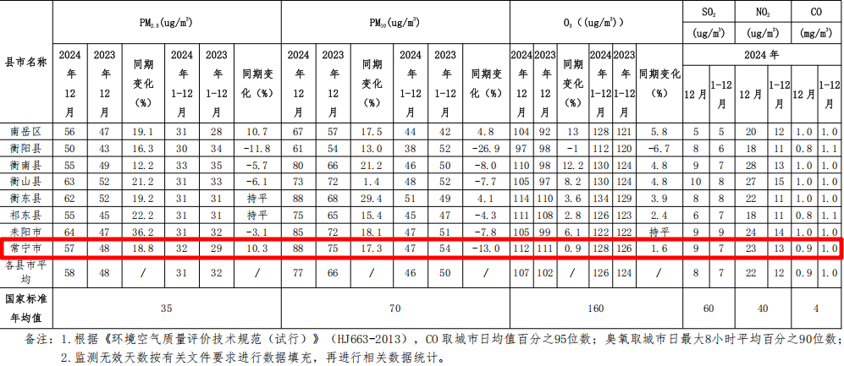  由上表可知，2024年常宁市二氧化硫和二氧化氮年平均质量浓度、一氧化碳年评价浓度（第95百分位数）、臭氧年评价浓度（第90百分位数）、细颗粒物（PM2.5）和可吸入颗粒物（PM10）均达到《环境空气质量标准》（GB3095-2012及2018修改单）中的二级标准，本项目所在区域为达标区。  （2）其他污染物环境质量现状  根据《建设项目环境影响报告表编制技术指南（污染影响类）》（试行）对区域大气环境质量现状数据引用规定：“大气环境。排放国家、地方环境空气质量标准中有标准限值要求的特征污染物时，引用建设项目周边5千米范围内近3年的现有监测数据，无相关数据的选择当季主导风向下风向1个点位补充不少于3天的监测数据。”  本项目排放的其他污染物主要为TSP。故为了解项目所在区域TSP的质量状况，本次评价引用《常宁市华兴冶化实业有限责任公司电池级碳酸锂技改升级项目环境影响报告书》中湖南中测湘源检测有限公司于2023年6月3日~6月9日对连续7天对项目所在区域大气环境中TSP的监测数据。其监测点位于本项目西北侧约2000m的常宁市下水刘家居民点，为近三年监测数据，且环境质量现状监测点位在本项目周5km范围内，可以引用。  ①监测点位  监测点位见表3-2。  表3-2 环境空气补充监测布点表  序号 监测点位 经纬度坐标  G1 常宁市下水刘家居民点 E：112°34'00.191"，N：26°34'02.023"  ②监测因子：TSP。  ③监测时间与频次：2023年6月3日~6月9日，连续监测7天。  ④评价标准：《环境空气质量标准》（GB3095-2012及2018修改单）中的二级标准。  ⑤监测结果  监测结果见表3-3。  表3-3 环境空气现状监测结果一览表（单位：μg/m³）  采样点 检测项目 浓度范围 最大占标率% 超标率 最大超标倍数 标准值  常宁市下水刘家居民点 TSP（日均值） 115~145 48.3 0 0 300  根据上表监测结果可知，监测期间，项目所在区域大气评价范围内监测点位TSP监测结果均能满足《环境空气质量标准》（GB3095-2012及2018修改单）中的二级标准。因此，本项目建设前，项目所在区域空气质量良好。  2、地表水质量现状和评价  根据《建设项目环境影响报告表编制技术指南（污染影响类）》（试行）对区域地表水环境质量现状数据引用规定：“地表水环境。引用与建设项目距离近的有效数据，包括近3年的规划环境影响评价的监测数据，所在流域控制单元内国家、地方控制断面监测数据，生态环境主管部门发布的水环境质量数据或地表水达标情况的结论”。  本项目周边地表水体主要为湘江，项目位于湖南省衡阳市常宁市梨子园小区原水口山技工学校，最近的地表水考核断面主要为松柏湘江断面。跟据衡阳市生态环境局发布的《衡阳市2024年12月及1-12月环境质量状况》中附表6可知其水质监测情况如表3-4所示。  表3-4 地表水监测断面水质情况  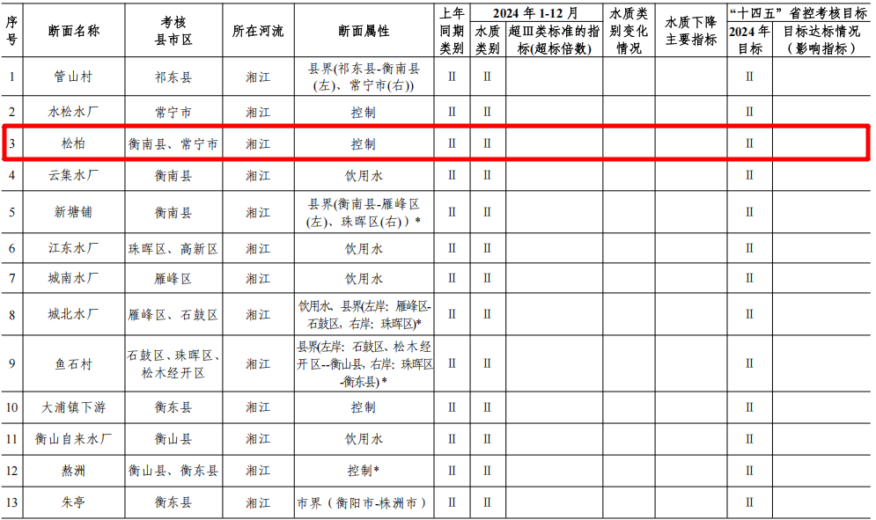  由上表监测数据可知，松柏湘江监测断面水质均满足《地表水环境质量标准》（GB3838-2002）II类标准的要求，项目所在区域地表水环境质量现状较好。  3、声环境质量现状和评价  根据《衡阳市中心城区声环境功能区划分（2019年版）》，项目所在区域为2类声功能区。根据《建设项目环境影响报告表编制技术指南（污染影响类）（试行）》，“声环境。厂界外周边50米范围内存在声环境保护目标的建设项目，应监测保护目标声环境质量现状并评价达标情况。各点位应监测昼夜间噪声，监测时间不少于1天，项目夜间不生产则仅监测昼间噪声”，经现场踏勘，本项目50m范围内有声环境保护目标，为项目周边的金联村和石竹冲居民点。  本项目位于湖南省衡阳市常宁市梨子园小区原水口山技工学校，根据《衡阳市中心城区声环境功能区划分（2019年版）》，项目所在区域为2类声功能区。根据《声环境功能区划分技术规范》（GB/T15190-2014），“将交通干线边界线外一定距离内的区域划分为4a类声功能区。相邻区域为2类声环境功能区，距离为35m±5m。”本项目50m范围内的声环境保护目标均不在交通干线旁，因此，各声环境保护目标噪声均执行《声环境质量标准》（GB3096-2008）中2类标准。  为了解本项目所在区域声环境质量现状，本公司于2025年1月15日对项目声环境保护目标进行噪声监测，监测点位信息与监测结果分别见表3-5和表3-6。  表3-5 项目声环境保护目标调查表  序号 声环境保护目标名称 空间相对位置/m 距厂界最近距离/m 方位 执行标准/功能区类别  X Y Z  N1 金联村居民点1# 95.3 9.5 1.2 3.6 东北 2类  N2 金联村居民点2# 124.2 -26.6 1.2 41.9 东 2类  N3 金联村居民点3# 30.7 -29.2 1.2 4.9 南 2类  N4 石竹冲居民点 -90.3 -15.1 1.2 5.2 西南 2类  表3-6 项目声环境质量监测结果及达标情况一览表 单位：dB（A）  测点编号 检测地点 声源类型 监测结果 执行标准限值 评价  昼间 昼间  N1 金联村居民点1# 面声源 36 60 达标  N2 金联村居民点2# 面声源 38 60 达标  N3 金联村居民点3# 面声源 40 60 达标  N4 石竹冲居民点 面声源 45 60 达标  备注：本项目夜间不生产则仅监测昼间噪声。  由上表可知，本项目各声环境保护目标的声环境质量监测结果符合《声环境质量标准》（GB3096-2008）中的2类标准，项目所在区域声环境质量良好。  4、土壤和地下水环境现状调查与评价  根据生态环境部办公厅2020年12月24日印发的《建设项目环境影响报告表编制技术指南（污染影响类）（试行）》中的要求：“地下水、土壤环境。原则上不开展环境质量现状调查。建设项目存在土壤、地下水环境污染途径的，应结合污染源、保护目标分布情况开展现状调查以留作背景值。”  根据本项目工程分析，项目不存在土壤、地下水环境污染途径。同时，根据《环境影响评价技术导则 地下水环境》（HJ610-2016）附录A中行业分类表的界定，本项目属于“N 轻工 07、其他食品制造”中除手工制作和单纯分装外的项目，地下水环境影响评价项目类别为IV类，根据导则，IV类建设项目不开展地下水环境影响评价，无需进行地下水环境现状调查；根据《环境影响评价技术导则 土壤环境（试行）》（HJ964-2018）附录A中行业分类表的界定，本项目属于“其他行业”中的“全部”，土壤环境影响评价项目类别属于“IV类”建设项目，根据导则，IV类建设项目可不开展土壤环境影响评价，无需进行土壤环境现状调查。  因此，本次评价可不开展土壤、地下水环境质量现状调查。  5、生态环境现状  根据《建设项目环境影响报告表编制技术指南（污染影响类）》，“产业园区外建设项目新增用地且用地范围内含有生态环境保护目标时，应进行生态现状调查”。  根据现场踏勘结果表明：本项目位于湖南省衡阳市常宁市梨子园小区原水口山技工学校，租赁已建房屋用于生产，未新增用地且用地范围内无生态环境保护目标，因此本次评价不对生态环境质量现状进行评价分析。。
环境保护目标 | 本项目位于湖南省衡阳市常宁市梨子园小区原水口山技工学校，根据现场调查，项目附近地表水主要为康家溪和湘江，周围无珍稀动植物等。  本项目主要环境保护目标见表3-7。  表3-7 项目主要环境保护目标一览表  项目 保护目标 规模、功能 对拟建工程厂界方位及距离 对拟建工程生产车间方位及距离 环境保护区域标准  大气环境 金联村居民点1# 居住，约5人 EN， 0~40m EN， 50~90m 《环境空气质量标准》（GB3095-2012及2018修改单）中二级标准  金联村居民点2# 居住，约20人 E，40~210m E， 90~260m  金联村居民点3# 居住，约50人 S， 0~120m S， 20~140m  金联村居民点4# 居住，约30人 E，230~480m E， 290~540m  金联村 居住，约1000人 ES，200~500m ES，230~530m  石竹冲居民点 居住，约8人 WS， 0~60m WS， 85~145m  石竹冲居民点2# 居住，约10人 WS，100~120m WS，160~180m  矿山公园 公园，约200人 ES，40~110m ES，70~140m  常宁市水口山工人运动陈列馆 陈列馆，约200人 ES，130~200m ES，180~250m  松柏镇联盟完小 学习，约20人 ES，310~430m ES，350~470m  伍子皂 居住，约300人 S，260~500m S， 280~520m  声环境 金联村居民点1# 居住，约5人 EN， 0~40m EN， 50~90m 《声环境质量标准》（GB3096-2008）2类标准  金联村居民点2# 居住，约3人 E， 40~50m E， 90~260m  金联村居民点3# 居住，约20人 S， 0~50m S， 20~140m  石竹冲居民点 居住，约5人 WS， 0~50m WS， 85~145m  地表水环境 康家溪 排洪、农灌 E，1240m E，1270m 《地表水环境质量标准》（GB3838-2002）IV类标准  湘江（松柏大桥至舂陵水交河口段） 工业用水区 N，4500m N，4505m 《地表水环境质量标准》（GB3838-2002）III类标准  地下水环境 周边居民水井 / / / 地下水环境质量III类  生态环境 用地范围内无生态环境保护目标
污染物排放控制标准 | 1、大气污染物排放标准  本项目营运期生产废气主要为投料粉尘，主要污染因子为颗粒物，经自然沉降后在车间内无组织排放。项目厂界无组织排放的颗粒物执行《大气污染物综合排放标准》（GB16297-1996）表2中无组织排放监控点浓度限值。  本项目生产废气排放标准具体详见表3-8。  表3-8 项目废气污染物排放标准  污染物名称 无组织排放监控浓度限值 标准名称  监控点 浓度（mg/m³）  颗粒物 周界外浓度最高点 1.0 《大气污染物综合排放标准》（GB16297-1996）表2中无组织排放监控点浓度限值  2、水污染物排放标准  本项目运营期洒水抑尘用水全部损耗，淘米、泡米废水和清洗废水一起经收集池收集后定期送往周边农民用作农田施肥或堆肥使用，保洁废水和生活污水一起经化粪池处理后用作农肥。项目废水均不外排，不设排放标准。  3、噪声排放标准  （1）施工期  施工期场界噪声执行《建筑施工场界环境噪声排放标准》（GB12523-2011）：昼间≤70dB（A）、夜间≤55dB（A）。  （2）营运期  项目运营期厂界噪声执行《工业企业厂界环境噪声排放标准》（GB12348-2008）中2类标准，详见表3-9。  表3-9 《工业企业厂界环境噪声排放标准》（GB12348-2008）（摘录）  厂界外声环境区类别 昼 间 夜 间  2类 60dB（A） 50dB（A）  4、固体废物排放标准  本项目一般工业固体废物处置执行《一般工业固体废物贮存和填埋污染控制标准》（GB18599-2020）。
总量控制指标 | 根据《湖南省“十四五”生态环境保护规划》及湖南省人民政府办公厅关于印发《湖南省主要污染物排污权有偿使用和交易管理办法》的通知（湘政办发〔2022〕23号），湖南省对化学需氧量、氨氮、二氧化硫、氮氧化物、铅、镉、砷、汞、铬、挥发性有机物、总磷等十一类污染物实施总量控制。  1、废水总量控制建议指标  本项目运营期废水均不外排，故无废水总量控制指标要求。  2、废气总量控制建议指标  本项目产生的大气污染物为颗粒物，根据国家生态环境部和湖南省实施总量控制的要求，无需对废气污染物进行总量控制。

四、主要环境影响和保护措施
施工期环境保护措施 | 本项目租赁已建房屋用于生产，施工期建设内容主要进行相关生产设备安装以及配套设施的建设。施工期的产生的污染主要为废气、废水、噪声及固体废物。  1、废气环境污染防治措施  工程施工期间的大气污染源均主要以无组织形式排放。施工扬尘产生的主要环节为：施工、设备安装和车辆运输产生的扬尘、汽车尾气。减轻项目施工期对大气环境影响的主要措施有：  （1）根据《建设工程施工现场管理规定》，设置施工标志牌并标明当地环境保护主管部门的污染举报电话。  （2）运输车辆应完好，不应装载过满，并尽量采取遮盖、密闭措施，减少沿途抛洒，并及时清扫散落在路面上的泥土和建筑材料，施工道路和场地应定时洒水压尘，运输车辆上路前应喷水冲洗轮胎，以减少运输过程中的扬尘。  （3）施工现场要设围栏或部分围栏，缩小施工扬尘扩散范围；施工物料运输车辆要合理选择运输路线，尽可能避开集中居民区和主要交通干道，按照批准的路线和时间进行物料运输。  经采取以上措施后，本项目施工期废气对周围环境影响较小。  2、废水环境污染防治措施  本项目施工期废水主要为施工人员生活污水，生活污水依托已建化粪池处理后用作农肥，不外排，不会对地表水环境产生明显影响。  3、噪声环境污染防治措施  项目施工期间会产生运输车辆噪声和设备安装噪声。本项目施工单位应严格执行《中华人民共和国噪声污染防治法》、《建筑施工场界环境噪声排放标准》（GB12523-2011）中相关规定，采用低噪声施工机具和先进工艺进行施工。建设方必须加强相应的管理，严禁夜间时段（22：00-6：00）装修施工，防止噪声影响到附近居民。针对施工期噪声影响，拟采取的污染防治措施如下：  （1）设备噪声：尽量采用低噪声设备；采用安装消音器和隔离发动机振动部件的方法降低噪声；装卸车辆进岀场地应限速；加强机械设备、运输车辆的保养维修，使它们处于良好的工作状态。  （2）合理布局施工场地：噪声大的设备尽量远离敏感区。  （3）降低人为噪声：操作机械设备时及模板、支架装卸过程中，尽量减少碰撞声音。  （4）减少交通噪声：进出车辆和经过敏感点的车辆限速、限鸣。  经采取以上措施后，本项目施工期噪声对周围敏感点影响较小。  4、固废环境污染防治措施  本项目施工期固体废物主要为施工人员产生的生活垃圾，集中收集后由环卫部门统一清运处理，对周围环境影响较小。
运营期环境影响和保护措施 | 1、废气环境影响分析和保护措施  根据前文运营期工艺流程及产污环节分析，本项目运营期生产废气主要为投料粉尘。  （1）大气污染物源强及污染防治措施  本项目半干米粉生产原料为大米和玉米淀粉，在解包投料过程中将会有少量粉尘产生，主要污染物为颗粒物。参照《逸散性工业粉尘控制技术》中解包投料粉尘产生系数为0.2%，本项目大米和玉米淀粉总用量为230t/a，则本项目投料粉尘产生量约为0.46t/a。投料粉尘颗粒较大，沉降效果明显，且投料工序位于密闭的拆包间内，经车间墙壁阻隔，粉尘大部分沉降在车间，沉降率按70%计，沉降粉尘量为0.322t/a，经清扫后暂存于厂内的一般固废暂存间，定期交由周边农民用作家畜饲料，严禁将沉降粉尘投入后续加工工艺。其余粉尘以无组织形式在车间内逸散，排放量为0.138t/a。  本项目生产废气产排情况详见表4-1。  表4-1 项目生产废气产排情况一览表  产污环节 污染物种类 污染物产生情况 治理设施情况 污染物排放情况  产生速率kg/h 产生量t/a 治理措施 收集效率% 治理效率% 排放形式 排放浓度mg/m³ 排放速率kg/h 排放量t/a  投料粉尘 颗粒物 0.192 0.46 车间密闭、自然沉降 / 70 无组织 / 0.058 0.138  由上表可知，本项目建成后全厂无组织排放的废气量为颗粒物0.138t/a。  （2）措施可行性分析  本项目废气处理措施主要为无组织粉尘控制措施。  本项目无组织废气主要来源于投料过程产生的粉尘，为减少粉尘无组织排放，建设单位拟采取如下措施。  ①投料时保证生产车间门窗处于关闭状态，加强车间通风，使车间内的无组织废气满足相应的浓度标准；  ②提升管理水平，投料、搅拌时缓慢操作，防止扬尘；  ③及时清扫车间内沉降的投料粉尘，避免散落在地面的粉尘二次扬散。  通过采取以上措施，本项目无组织废气能够达标排放。  （3）达标可行性  根据废气污染源强核算结果可知，本项目无组织废气产生量很少，经自然沉降后逸散到外环境的粉尘量很少。类比同类型项目，本项目运营期厂界无组织排放的颗粒物排放浓度能满足《大气污染物综合排放标准》（GB16297-1996）表2无组织监控浓度限值要求。项目废气污染物均能够做到达标排放。  根据环境质量现状评价，本项目所在区域为达标区，环境空气质量现状良好。因此本项目建成投产后，对于周边环境空气和周边环境保护目标的影响不大，本项目大气污染物评价结果可接受。  （4）废气自行监测要求  建设单位应定期或不定期委托有检测资质单位对废气污染源进行监测。自行监测的记录要求根据《排污单位自行监测技术指南 食品制造》（HJ1084-2020）进行。  本项目废气监测计划见表4-2。  表4-2 项目运营期废气自行监测要求一览表  监测点位 监测因子 监测频次 排放标准  厂界 颗粒物 1次/半年 《大气污染物综合排放标准》(GB16297-1996)表二中无组织排放监控点浓度限值  2、地表水环境影响分析和保护措施  （1）运营期废水源强核算  本项目实施雨污分流，雨水经周边沟渠排入康家溪；项目废水主要为生活污水和生产废水。  ①生活污水  根据前文水平衡分析，本项目生活污水产生量为0.18m³/d（54m³/a）。根据《给水排水设计手册（第5册）》中4.2城镇污水水质，生活污水中各主要污染物浓度为COD：400mg/L，BOD₅：220mg/L，SS：200mg/L，NH₃-N：25mg/L，TN：40mg/L，TP：8mg/L，动植物油类100mg/L。项目生活污水依托租赁房屋已建化粪池处理后用作农肥。  ②生产废水  本项目生产用水主要为工艺用水、清洗用水、保洁用水和洒水抑尘用水。  根据前文水平衡分析，本项目洒水抑尘用水全部损耗；淘米、泡米废水产生量为0.32m³/d（96m³/a），清洗废水产生量为0.48m³/d（144m³/a），一起经拟建收集池收集后定期送往周边农民用作农田施肥或堆肥使用；保洁废水产生量为0.3m³/d（90m³/a），和生活污水一起依托租赁房屋已建化粪池处理后用作农肥。根据工程分析，本项目生产废水污染因子主要为COD、BOD₅、SS、氨氮、TN、TP等。  参考《食品工业废水处理》（唐受印、戴有芝、刘忠义、周作明等编）中关于米面制品生产废水水质的数据，本项目生产废水中各污染物浓度约为CODcr：2400mg/L，BOD₅：1200mg/L，SS：800mg/L，氨氮：35mg/L，TN：40mg/L，TP：3mg/L。  综上，本项目洒水抑尘用水全部损耗，淘米、泡米废水和清洗废水一起经拟建收集池收集后定期送往周边农民用作农田施肥或堆肥使用，保洁废水和生活污水一起依托租赁房屋已建化粪池处理后用作农肥，所有废水均不外排。  （2）措施可行性分析  ①保洁废水和生活污水经化粪池预处理可行性分析  化粪池作为污水预处理工艺已经成熟运用多年，可用于处理可生化的有机污染物，该方法是在厌氧的条件下，利用厌氧菌将生活污水中的部分有机污染物分解，从而起到降低污染物浓度的目的。  本项目化粪池拟处理的废水主要为保洁废水和生活污水，处理量为0.48m³/d（144m³/a），拟依托租赁房屋已建的一个容积约5m³的化粪池进行处理，化粪池容积能满足项目废水处理需要；项目保洁废水和生活污水水质较为简单，B/C分别为0.5和0.55，在生物降解良好的范围内（B/C0.45~0.58）。因此本项目保洁废水和生活污水经化粪池预处理后可用作农肥，废水预处理措施可行。  ②淘米、泡米废水和清洗废水用作农田施肥或堆肥使用的可行性  根据分析，本项目淘米、泡米废水和清洗废水中主要为残留的大米和淀粉，污染因子主要为COD、BOD₅、SS、氨氮、TN、TP等，富含淀粉、蛋白质、矿物质和少量纤维素，这些成分可作为有机肥的养分来源，因此该废水可作为液态有机肥，但需要合理使用。根据经验，该废水一般可以稀释5-10倍后直接用作农田施肥，或进行堆肥处理提高安全性后再用作农田施肥。  本项目淘米、泡米废水和清洗废水总产生量为0.8m³/d（240m³/a），项目拟新建一个容积约2m³的收集池收集该废水，收集池容积能满足项目废水暂存需要；拟建收集池位于生产车间旁边，地势较车间低，能顺利收集废水；建设单位已签订废水消纳协议，项目用于消纳废水的农田总面积为6666.7m²，可完全消纳本项目废水。为了防止废水暂存过久发臭影响厂区生产环境，收集池拟进行密闭，建设单位应及时清运收集池内废水。在加强管理的前提下，淘米、泡米废水和清洗废水可用作农田施肥或堆肥使用，处理措施可行。  综上，本项目废水处理措施可行，并且建设单位已与常宁市水口山镇新华村蔬菜组村民小组签订相关处置协议（详见附件），项目废水去向有保障，可以做到不外排。  （3）自行监测要求  本项目洒水抑尘用水全部损耗，淘米、泡米废水和清洗废水一起经收集池收集后定期送往周边农民用作农田施肥或堆肥使用，保洁废水和生活污水一起经化粪池处理后用作农肥，所有废水均不外排。因此本项目无需进行废水日常监测。  3、声环境影响分析和保护措施  （1）主要噪声源强  本项目噪声主要来源于搅拌机、成型机等生产设备产生的机械噪声，类比同类项目，各噪声源的源强、排放特征及拟采取的降噪措施见表4-3。  表4-3 项目噪声源强调查清单（室内声源）  序号 建筑物名称 声源名称 型号 声源源强 声源控制措施 空间相对位置/m 距室内边界距离/m 室内边界声级/dB(A) 运行时段 建筑物插入损失/dB(A) 建筑物外噪声声压级/dB(A)  声功率级/dB(A) X Y Z 东 南 西 北 东 南 西 北 东 南 西 北 东 南 西 北 建筑物外距离  1 生产车间 泡米桶 / 78 选用低噪声设备、合理布局、减震、隔声等 -1.1 11.6 1.2 39.4 11.9 3.6 6.6 67.3 67.3 67.6 67.4 8h 16.0 16.0 16.0 16.0 51.3 51.3 51.6 51.4 1  2 生产车间 磨浆机 / 80 2.9 10.8 1.2 35.4 11.8 7.6 6.8 69.3 69.3 69.3 69.4 16.0 16.0 16.0 16.0 53.3 53.3 53.3 53.4 1  3 生产车间 搅拌机 / 80 1.9 8.7 1.2 35.9 9.6 7.0 9.0 69.3 69.3 69.3 69.3 16.0 16.0 16.0 16.0 53.3 53.3 53.3 53.3 1  4 生产车间 自动熟化成型机 / 78 22.2 6.3 1.2 15.6 10.5 27.4 8.4 67.3 67.3 67.3 67.3 16.0 16.0 16.0 16.0 51.3 51.3 51.3 51.3 1  5 生产车间 切粉机 / 63 25.6 5.5 1.2 12.1 10.2 30.9 8.6 52.3 52.3 52.3 52.3 16.0 16.0 16.0 16.0 36.3 36.3 36.3 36.3 1  6 生产车间 输送设备 / 60 12.6 8.1 1.2 25.3 10.7 17.7 8.0 49.3 49.3 49.3 49.3 16.0 16.0 16.0 16.0 33.3 33.3 33.3 33.3 1  备注：同类型生产设备等效为一个点声源。  （2）噪声达标分析  根据本项目设备声源特征和声环境特征的特点，视设备声源为点声源，声场为半自由声场，依据《环境影响评价技术导则 声环境》（HJ2.4-2021），选用无指向性声源几何发散衰减预测模式预测厂界噪声。  ①点声源预测模式  L_{P}（r）=L_{P}（r₀）-20lg（r/r₀）  式中：L_{P}——距声源r处的倍频带声压级，dB（A）；  r——点声源至预测点的距离，m。  ②多声源叠加模式  L_{n}=10lg（^{Li/10}）  式中：Ln——叠加后总声压级，dB（A）；  n——声源个数；  Li——各声源对某点的声压值，dB（A）。  通过预测模型计算，项目厂界噪声预测结果与达标分析见表4-4，声环境保护目标噪声预测结果与达标分析见表4-5。  表4-4 项目厂界噪声预测结果与达标分析表 单位：dB(A)  预测方位 空间相对位置/m 时段 预测值（dB(A)） 标准限值（dB(A)） 达标情况  X Y Z  东侧 29.9 20.7 1.2 昼间 53.6 60 达标  南侧 11.7 -23.6 1.2 昼间 50 60 达标  西侧 7.7 22.4 1.2 昼间 55.4 60 达标  北侧 81.3 -27 1.2 昼间 36.2 60 达标  备注：本项目夜间不生产。  新建项目厂界达标直接以厂界贡献值表示，由预测结果可知，本项目昼间厂界噪声贡献值均能达到《工业企业厂界环境噪声排放标准》（GB12348-2008）中的2类标准。  表4-5 项目声环境保护目标噪声预测结果与达标分析表（单位：dB（A））  序号 声环境保护目标名称 噪声背景值 噪声现状值 噪声标准 噪声贡献值 噪声预测值 较现状增量 超标和达标情况  昼间 昼间 昼间 昼间 昼间 昼间 昼间  1 金联村居民点1# 36 36 60 34.3 38.2 2.2 达标  2 金联村居民点2# 38 38 60 28.2 38.4 0.4 达标  3 金联村居民点3# 40 40 60 47.0 47.8 7.8 达标  4 石竹冲居民点 45 45 60 36.8 45.6 0.6 达标  备注：本项目夜间不生产。  由预测结果可知，本项目各声环境保护目标的昼间噪声预测值均能达到《声环境质量标准》（GB3096-2008）中的2类标准。  （3）防治措施  本项目运营期噪声主要为各种生产设备噪声，噪声值约在60~80dB（A），为降低噪声对周边环境的影响，项目拟采取以下治理措施：  1）合理布局，重视总平面布置。  将高噪声设备集中布置车间厂房内，并尽量远离厂界；生产车间在生产作业时关闭门窗；在管道布置、设计及支吊架选择上注意防震、防冲击，以减少噪声对环境的影响。  2）技术防治  ①在设备选型方面，在满足工艺生产的前提下，选用精度高、装配质量好、噪声低的设备；对于某些设备运行时由振动产生的噪声，应对设备基础进行减振，能降低噪声级10-15分贝。  ②重视厂房的使用状况，尽量采用密闭形式，不设门窗或设隔声玻璃门窗，能降低噪声级10-15分贝；在厂房内可使用隔声材料进行降噪，并在其表面，主要有多孔材料如（玻璃棉、矿棉、丝棉、聚氨脂泡沫塑料、珍珠岩吸声砖），穿孔板吸声结构和薄板共振吸声结构，能降低噪声级10-20分贝。  ③加强管理建立设备定期维护、保养的管理制度，以防止设备故障形成的非生产噪声，同时确保环保措施发挥最有效的功能；加强职工环保意识教育，提倡文明生产，防止人为噪声；对于厂区内流动声源（汽车），应强化行车管理制度，严禁鸣号，进入厂区低速行使，最大限度减少流动噪声源。  ④加强生产机械的日常维护并对老化和性能降低的旧设备进行及时更换，以此降低磨擦，减小噪声强度。  （4）噪声自行监测要求  建设单位应定期或不定期委托有检测资质单位对项目噪声污染源进行监测。自行监测的记录要求根据《排污单位自行监测技术指南 食品制造》（HJ1084-2020）和《排污许可证申请与核发技术规范 工业噪声》（HJ1301-2023）进行。  本项目噪声监测计划见表4-6。  表4-6 项目运营期噪声自行监测要求一览表  监测因子 监测点位 监测频次 排放执行标准  噪声 厂区边界外1m 1次/季度 《工业企业厂界环境噪声排放标准》（GB12348-2008）2类标准  4、固体废物影响分析和保护措施  （1）固体废物产生情况  本项目运营期产生的固体废物主要包括不合格产品、边角料、车间地面收集的粉尘、废包装袋和生活垃圾等。  ①不合格产品和边角料  本项目半干米粉熟化成型、分切等过程中会产生一定量的不合格产品和边角料，属于一般工业固体废物，根据物料衡算，项目不合格产品和边角料产生量约为1.74t/a。根据《一般固体废物分类与代码》（GB/T39198-2020），其代码为143-001-34，收集后暂存于厂内的一般固废暂存间，定期交由周边农民用作家畜饲料。  ②收集的粉尘  本项目投料过程在地面沉降的粉尘经清扫收集，根据前文废气源强核算分析，项目车间地面收集的粉尘量为0.322t/a，属于一般工业固体废物。根据《一般固体废物分类与代码》（GB/T39198-2020），其代码为143-001-66，车间地面收集的粉尘主要为大米和淀粉，收集后暂存于厂内的一般固废暂存间，定期交由周边农民用作家畜饲料。  ③废包装袋  本项目原料拆包等过程会产生一定量的废包装袋，废包装袋属于一般工业固体废物，项目大米和玉米淀粉总用量为220t/a，包装规格均为50kg/袋，单个袋子种类约为125g，产生量约为0.55t/a。根据《一般固体废物分类与代码》（GB/T39198-2020），其代码为143-001-39，收集后暂存于厂内的一般固废暂存间，定期交由外售给物资回收公司处理。  ④生活垃圾  本项目劳动定员5人，厂内不设宿舍，不住厂员工生活垃圾产生量按0.5kg/人·d计，年工作300天，则本项目生活垃圾产生量为0.75t/a，收集后交由环卫部门定期清运处理。  综上，本项目固体废物产生情况汇总见表4-7。  表4-7 项目固体废物产生处置情况一览表  产生环节 名称 属性 产生量t/a 代码 贮存方式 利用处置方式和去向  生产 不合格产品和边角料 一般工业固体废物 1.74 143-001-34 一般固废暂存间 定期交由周边农民用作家畜饲料  生产 车间地面收集的粉尘 0.322 143-001-66 定期交由周边农民用作家畜饲料  废气处理 废包装袋 0.55 143-001-39 定期外售给物资回收公司处理  日常办公 生活垃圾 生活垃圾 0.75 / 垃圾桶 交由环卫部门定期清运处理  （2）固体废物环境影响分析和保护措施  ①一般工业固体废物  本项目拟在厂内设置一般固废暂存间，占地面积约为20m²，分类暂存收集的不合格产品、边角料、车间地面收集的粉尘和废包装袋。其中，不合格产品、边角料和车间地面收集的粉尘定期交由周边农民用作家畜饲料；废包装袋定期外售给物资回收公司处理。  本项目一般固废暂间将严格按照《一般工业固体废物贮存和填埋污染控制标准》（GB18599-2020）要求规范化建设，应选在防渗性能好的地基上，采取防扬散、防流失、防渗漏或者其他防止污染环境的措施，不得擅自倾倒、暂存、丢弃、遗撒固体废物，贮存、处置场地按《环境保护图形标志 固体废物贮存（处置）场》（GB15562.2-1995）设置环境保护图形标志。  同时，根据《中华人民共和国固体废物污染环境防治法》（中华人民共和国主席令第四十三号）及《一般工业固体废物管理台账制定指南（试行）》（公告2021年第82号），产生工业固体废物的单位还应做到以下几点要求：  I.建设单位应当建立健全工业固体废物产生、收集、贮存、运输、利用、处置全过程的污染环境防治责任制度，建立工业固体废物管理台账，如实记录产生工业固体废物的种类、数量、流向、贮存、利用、处置等信息，实现工业固体废物可追溯、可查询，并采取防治工业固体废物污染环境的措施。  II.产废单位应当设立专人负责台账的管理与归档，一般工业固体废物管理台账保存期限不少于5年；  III.禁止向生活垃圾收集设施中投放工业固体废物；  IV.建设单位在委托他人利用、处置工业固体废物的，应当对受托方的主体资格和技术能力进行核实，依法签订书面合同，在合同中约定污染防治要求。  综上所述，在遵循《一般工业固体废物贮存和填埋污染控制标准》（GB18599-2020）要求的前提下，本项目营运期产生的一般工业固体废物均能得到合理处置，对环境影响不大。  ②生活垃圾  本项目拟在厂内放置若干个垃圾桶，统一收集员工产生的生活垃圾，使其不对工作人员造成影响，生活垃圾每天由环卫部门清理运走，不会对周围环境造成明显影响。  综上所述，本项目产生的固体废物经采取相关的措施处理处置后，可以得到及时、妥善的处理和处置，对周围环境的影响不大。  5、地下水和土壤环境影响分析和保护措施  （1）地下水环境影响分析  本项目洒水抑尘用水全部损耗，淘米、泡米废水和清洗废水一起经收集池收集后定期送往周边农民用作农田施肥或堆肥使用，保洁废水和生活污水一起经化粪池处理后用作农肥，所有废水均不外排。项目可能影响地下水的主要途径是垂直入渗，具体方式为：通过泄漏或渗漏污染地下水。本项目厂内各污水管道、化粪池和收集池拟进行防渗处理，项目将严格按照相关要求采取防渗措施，防止发生渗漏对地下水产生污染，一般情况下不会发生废水渗漏污染地下水，对地下水不会造成污染。  针对本项目可能发生的地下水污染，地下水污染防治措施按照“源头控制、末端防治、污染监控、应急响应”相结合的原则，从污染物的产生、入渗、扩散、应急响应全阶段进行控制。  1）源头控制措施  本项目污染源头控制主要包括减少污染物的排放，提出工艺、设备、废水处理设施等应采取的污染控制措施，将污染物跑、冒、滴、漏降到最低限度。  ①实施清洁生产及各类废物循环利用的具体方案，减少污染物的排放量；防止污染物的跑冒漏滴，将污染物的泄露环境风险事故降到最低限度；  ②对厂内排水系统、化粪池和收集池等均做防渗处理；  ③必须定期进行泄露检测。  2）分区防控措施  根据厂址各生产、生活功能单元可能产生污染的地区，厂区拟设置分区防渗，依据《环境影响评价技术导则 地下水环境》（HJ610-2016）进行分区防渗。  一般防渗区：对车间、仓库等主要生产区域和污水管道、化粪池、收集池、一般固废暂存间等进行一般防渗处理，一般防渗区等效黏土防渗层Mb≥1.5m，K≤1×10⁻⁷cm/s；  简单防渗区：办公生活区、道路等进行简单防渗处理，防渗技术要求为一般地面硬化。  （2）土壤环境影响分析  土壤是复杂的三相共存体系，其污染途径主要是通过被污染大气的沉降、工业废水的漫流和入渗、以及固体废物通过大气迁移、扩散、沉降或降水淋溶、地表径流等而进入土壞环境。  本项目为半干米粉生产项目，项目运营期废气主要为投料粉尘，产生量较少，在采取本环评提出的废气控制措施后，项目废气可达标排放，不会对周围土壤环境产生明显影响，大气沉降影响的可能较小；项目固体废物在采取本环评提出的控制措施后，均能得到妥善的处置，不会对周围土壤环境产生明显影响。因此本项目土壤环境影响类型主要是工业废水的漫流和入渗。  对于厂区内地下、半地下工程构筑物，在事故情况下，会造成物料、污染物等的泄漏，通过垂直入渗途径污染土壤。本项目生产用水主要为工艺用水、清洗用水、保洁用水和洒水抑尘用水，厂内污水管道和化粪池按相应防渗要求进行建设，在全面落实分区防渗措施的情况下，物料或污染物的垂直入渗对土壤影响较小。  综上，通过采取本环评提出的环保措施，项目废水均不外排，废气能够达标排放，固废能得到妥善处置，对地下水、土壤环境影响较小。在全面落实分区防渗措施的情况下，本项目不会对周围地下水和土壤环境产生明显影响。  6、生态环境影响分析和保护措施  根据《建设项目环境影响报告表编制技术指南（污染影响类）》，“产业园区外建设项目新增用地且用地范围内含有生态环境保护目标的，应明确保护措施”。本项目位于湖南省衡阳市常宁市梨子园小区原水口山技工学校，租赁已建房屋用于生产，未新增用地且用地范围内无生态环境保护目标，项目三废经治理后可以达标排放，不会对区域生态环境产生明显影响。因此，本项目不对生态环境影响进行展开分析。  7、环境风险分析  根据《建设项目环境影响报告表编制技术指南（污染影响类）》，“环境风险。明确有毒有害和易燃易爆等危险物质和风险源分布情况及可能影响途径，并提出相应环境风险防范措施”。因此本次评价主要从环境风险识别、事故类型及可能影响途径、环境风险防范措施三个方面进行分析。  （1）环境风险识别  本项目为半干米粉生产项目，根据《建设项目环境风险评价技术导则》（HJ169-2018）附录B，项目运营过程中不涉及有毒有害和易燃易爆等危险物质使用和存放，即项目危险物质数量与临界量比值Q=0<1，因此，本项目环境风险潜势为I。根据《建设项目环境风险评价技术导则》（HJ169-2018）评价工作等级划分要求，本项目环境风险开展简单分析。  （2）事故类型及可能影响途径  本项目可能出现的环境风险问题，主要为火灾伴生/次生突发环境风险事件。  本项目大米、淀粉原料及半干米粉成品均具有可燃性，遇明火、高温有燃烧的可能性，有潜在火灾风险；高浓度的淀粉粉尘，若遇点火源或高热能源，可引发粉尘爆炸事故。具体影响途径如下：  燃烧时产生的烟气、扑灭火灾产生的消防废水，若不能得到及时有效的处理，可能会对大气环境、水环境和人群健康产生响。若消防废水漫流出厂区，可能影响项目周边地表水环境。  （3）环境风险防范措施  对此，建设单位应采取以下风险防范措施：  ①应严格按照国家有关消防的规定，建立自动灭火系统，配备足够的消防设备和消防器材。一切消防器材不准挪动、乱用，并要定期检查，确保能正常使用。  ②根据相关要求，加强对用电线路、设备的安全管理，做到专人管理、专人负责，电气设备及线路采用防爆型，发现电气隐患，立即整改排除，防止出现电气火灾事故。  ③加强可燃物料的管理，建立相关制度，避免可燃物料储存、输送、使用过程中的火灾隐患。  ④生产车间内设置“严禁烟火”的警示牌，制定严格的操作管理制度和对工人进行培训上岗，使其熟知灭火器材使用及防范应急措施。  （4）环境风险结论  建设单位在加强职工的安全生产教育，提高风险意识，做好风险防范措施的情况下，可最大限度地降低环境风险。一旦发生突发事件，也能最大限度地减少环境污染危害和财产的损失。  综上所述，只要企业严格遵守安全操作规程和制度，加强安全管理，通过采取风险控制措施和应急响应，本项目环境风险是可控的。

五、环境保护措施监督检查清单
内容  要素 | 排放口（编号、名称）/污染源 | 污染物项目 | 环境保护措施 | 执行标准
大气环境 | 生产车间 | 颗粒物 | 车间密闭、自然沉降 | 《大气污染物综合排放标准》（GB16297-1996）表2中无组织排放监控浓度限值
地表水环境 | 生活污水 | COD、BOD₅、SS、NH₃-N、TN、TP、动植物油类等 | 经化粪池处理后用作农肥 | /
 | 淘米、泡米废水 | COD、BOD₅、SS、NH₃-N、TN、TP等 | 经收集池收集后定期送往周边农民用作农田施肥或堆肥使用 | /
 | 清洗废水
 | 保洁废水 |  | 经化粪池处理后用作农肥
 | 洒水抑尘废水 | / | 全部损耗
声环境 | 磨浆机、搅拌机等设备噪声 | 噪声 | 合理布局、减震、隔声、距离衰减等 | 《工业企业厂界环境噪声排放标准》（GB12348-2008）2类标准限值
电磁辐射 | 本项目不涉及
固体废物 | 1、不合格产品、边角料和车间地面收集的粉尘收集后暂存于厂内的一般固废暂存间，定期交由周边农民用作家畜饲料；  2、废包装袋收集后暂存于厂内的一般固废暂存间，定期外售给物资回收公司处理；  3、生活垃圾收集后交由环卫部门定期清运处理。
土壤及地下水污染防治措施 | 分区防渗：  一般防渗区：对车间、仓库等主要生产区域和污水管道、化粪池、收集池、一般固废暂存间等进行一般防渗处理，一般防渗区等效黏土防渗层Mb≥1.5m，K≤1×10⁻⁷cm/s；  简单防渗区：办公生活区、道路等进行简单防渗处理，防渗技术要求为一般地面硬化。
生态保护措施 | /
环境风险防范措施 | 1、应严格按照国家有关消防的规定，建立自动灭火系统，配备足够的消防设备和消防器材。一切消防器材不准挪动、乱用，并要定期检查，确保能正常使用。  2、根据相关要求，加强对用电线路、设备的安全管理，做到专人管理、专人负责，电气设备及线路采用防爆型，发现电气隐患，立即整改排除，防止出现电气火灾事故。  3、加强可燃物料的管理，建立相关制度，避免可燃物料储存、输送、使用过程中的火灾隐患。  4、生产车间内设置“严禁烟火”的警示牌，制定严格的操作管理制度和对工人进行培训上岗，使其熟知灭火器材使用及防范应急措施。
其他环境管理要求 | 1、项目建成后企业需根据《排污许可管理条例》及相关规范的要求申请排污许可证，并根据相关规定定期进行自行监测。  2、项目建成应按《建设项目竣工环境保护验收暂行办法》和《建设项目竣工环境保护验收技术指南 污染影响类》等相关规范要求开展项目竣工环境保护验收。  3、项目应按生态环境部门的要求加强对企业的环境管理，要建立健全企业的环保监督、管理制度。  4、环境管理措施：企业应有负责人分管厂内的环保工作，设立环保专门机构，配备专职人员负责具体工作，以保证各项污染防治设施的正常运行。经常对厂内劳动人员进行环境保护的教育和管理，使每一员工都有环保意识及危害意识，自觉节约用水、用电。对固体废弃物能自觉纳入相应的收集系统内，不乱排、乱倒。

六、结论
经综合分析，常宁市金江食品有限公司年产300吨半干米粉建设项目符合国家相关产业政策，符合地方总体规划要求，选址可行，总平面布置合理。在采取本报告表提出的各项环保措施与对策，落实环保“三同时”制度前提下，该项目产生的污染物可做到达标排放，固废得到妥善处置，噪声不会出现扰民现象，项目区域环境质量基本可达功能区要求，从环境保护角度分析，该项目的建设是可行的。

附表
建设项目污染物排放量汇总表
项目  分类 | 污染物名称 | 现有工程  排放量（固体废物产生量）① | 现有工程  许可排放量  ② | 在建工程  排放量（固体废物产生量）③ | 本项目排放量（固体废物产生量）④ | 以新带老削减量（新建项目不填）⑤ | 本项目建成后  全厂排放量（固体废物产生量）⑥ | 变化量  ⑦
废气 | 颗粒物（t/a） | / | / | / | 0.138 | / | 0.138 | +0.138
废水 | 废水量（m³/a） | / | / | / | 0 | / | 0 | 0
一般工业固体废物 | 不合格产品和边角料（t/a） | / | / | / | 1.74 | / | 1.74 | +1.74
 | 车间地面收集的粉尘（t/a） | / | / | / | 0.322 | / | 0.322 | +0.322
 | 废包装袋（t/a） | / | / | / | 0.55 | / | 0.55 | +0.55
生活垃圾 | 生活垃圾（t/a） | / | / | / | 0.75 | / | 0.75 | +0.75
注：⑥=①+③+④-⑤；⑦=⑥-①

附图1 建设项目地理位置图
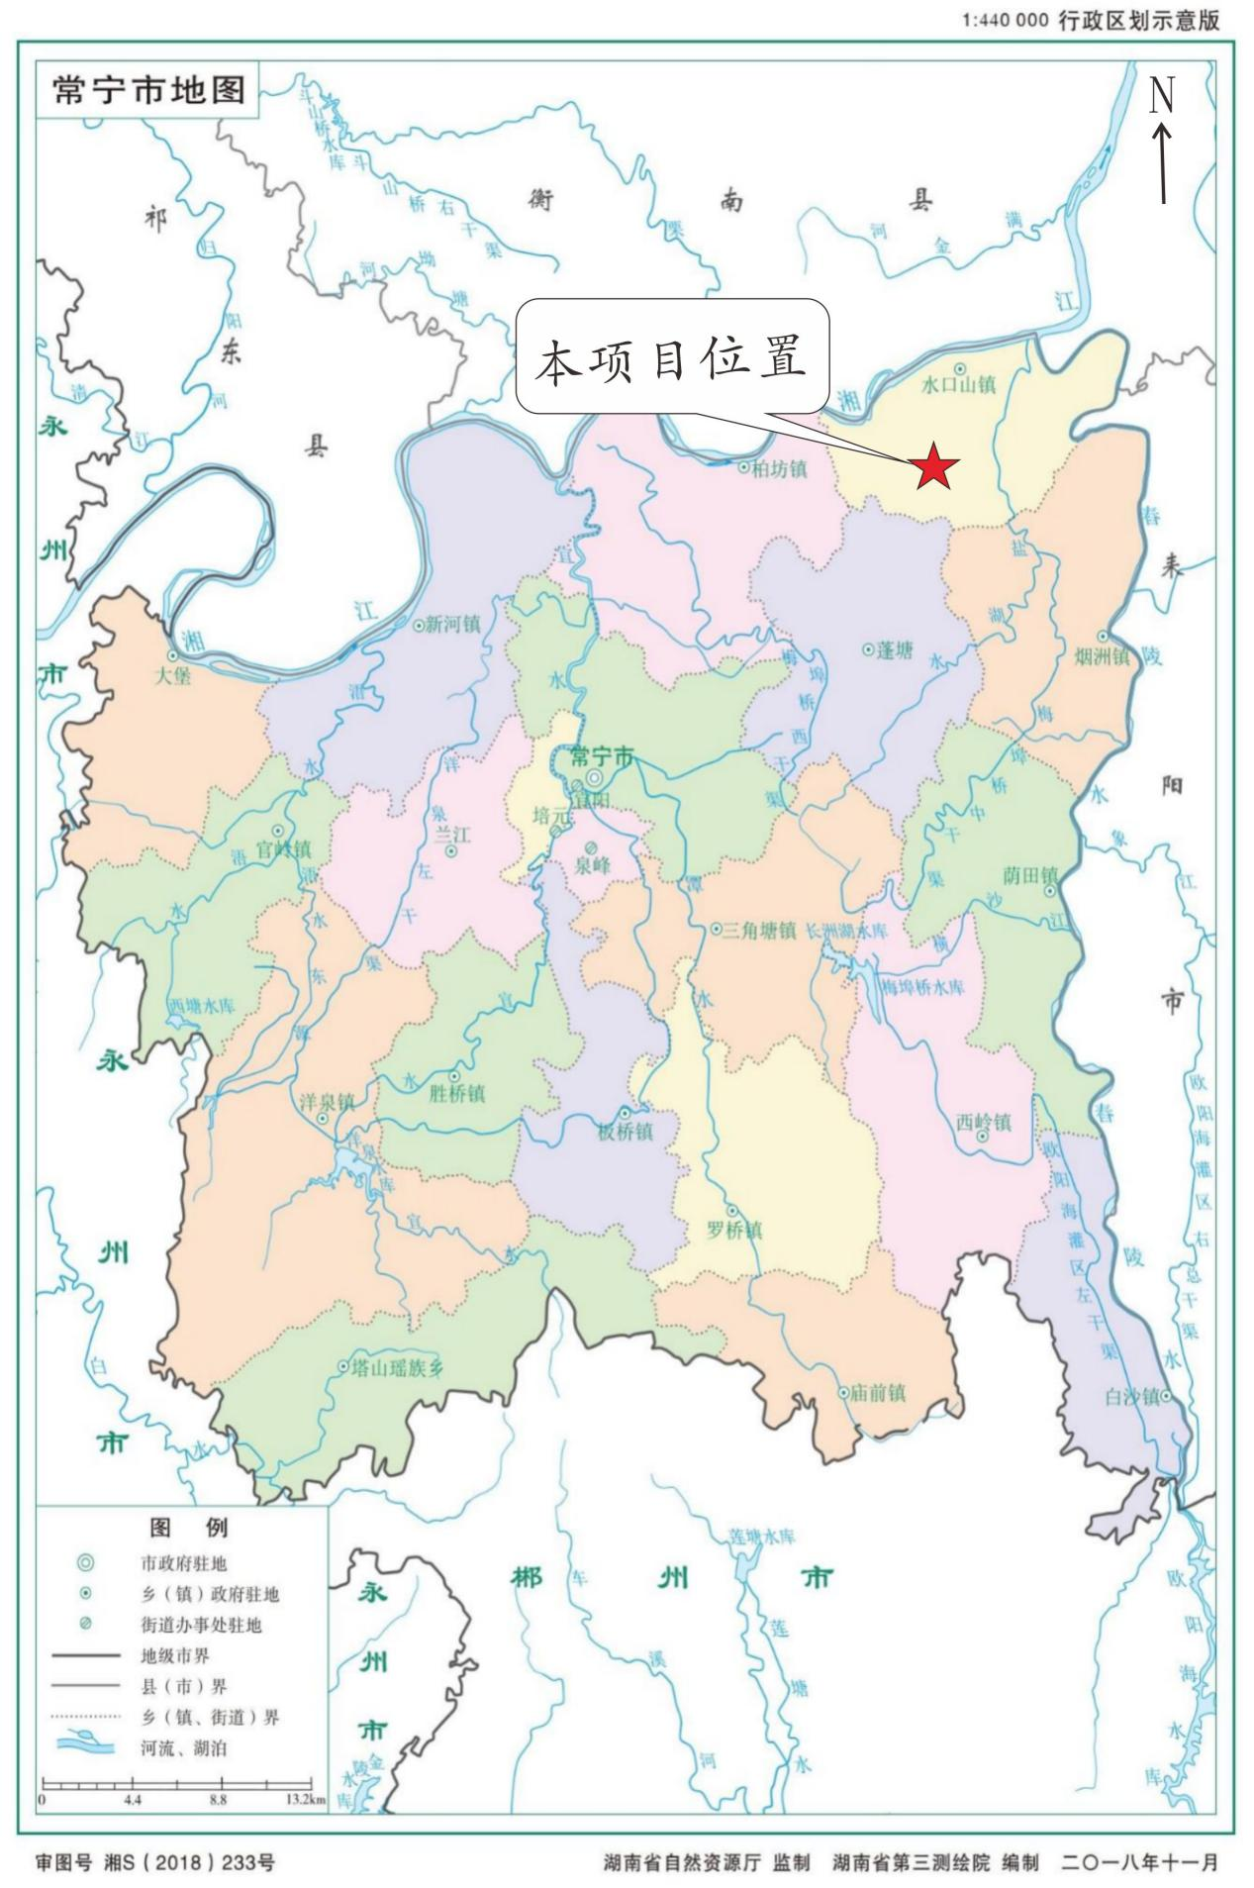

附图2 项目平面布置图
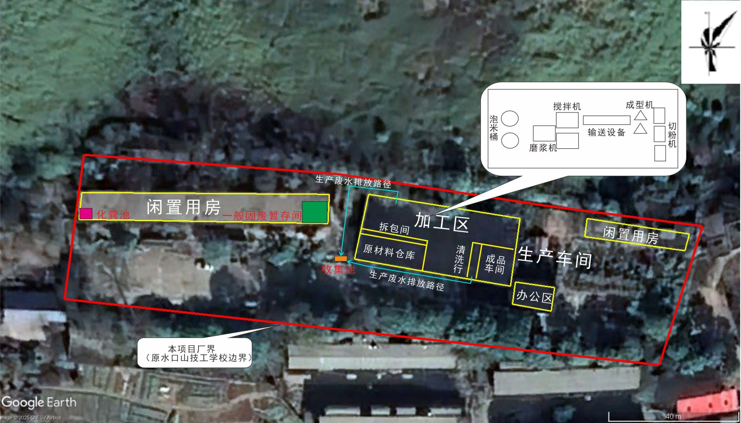

附图3 环境保护目标分布图
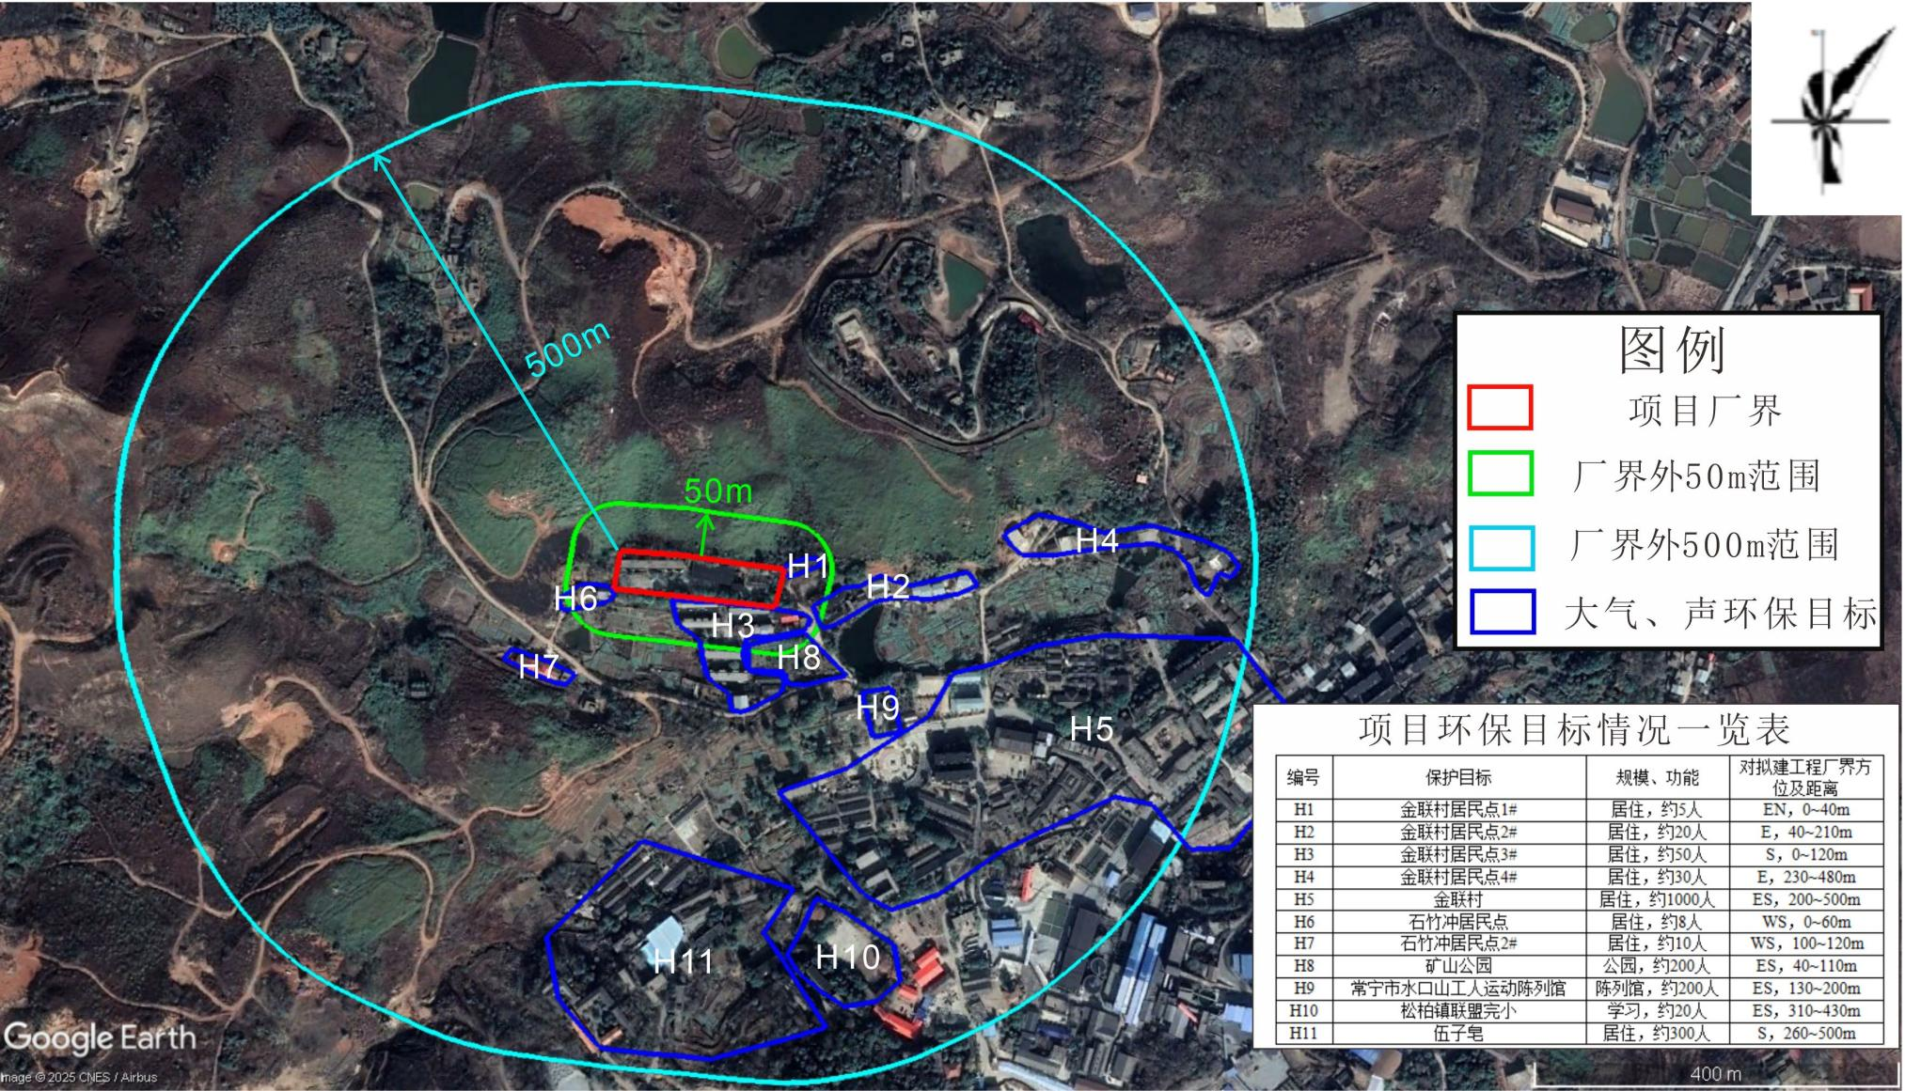

附图4 项目环境空气现状引用监测布点图
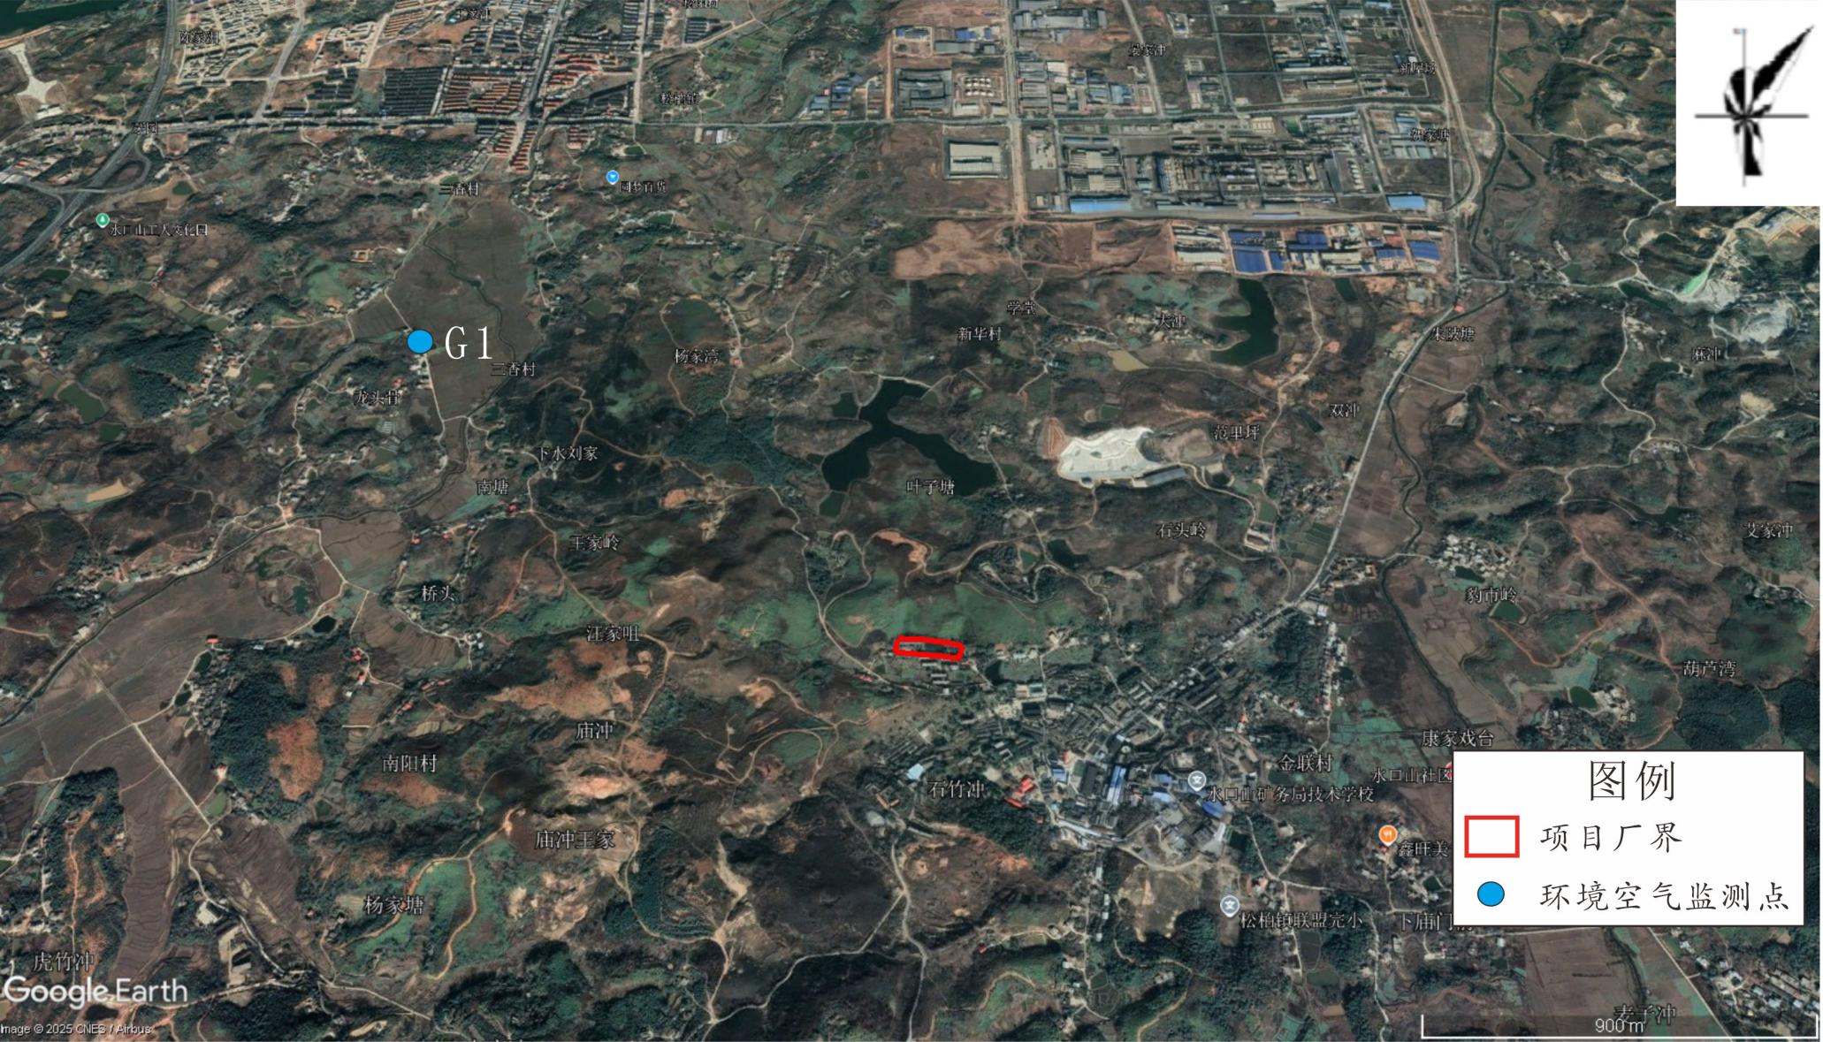

附图5 项目噪声现状监测布点图
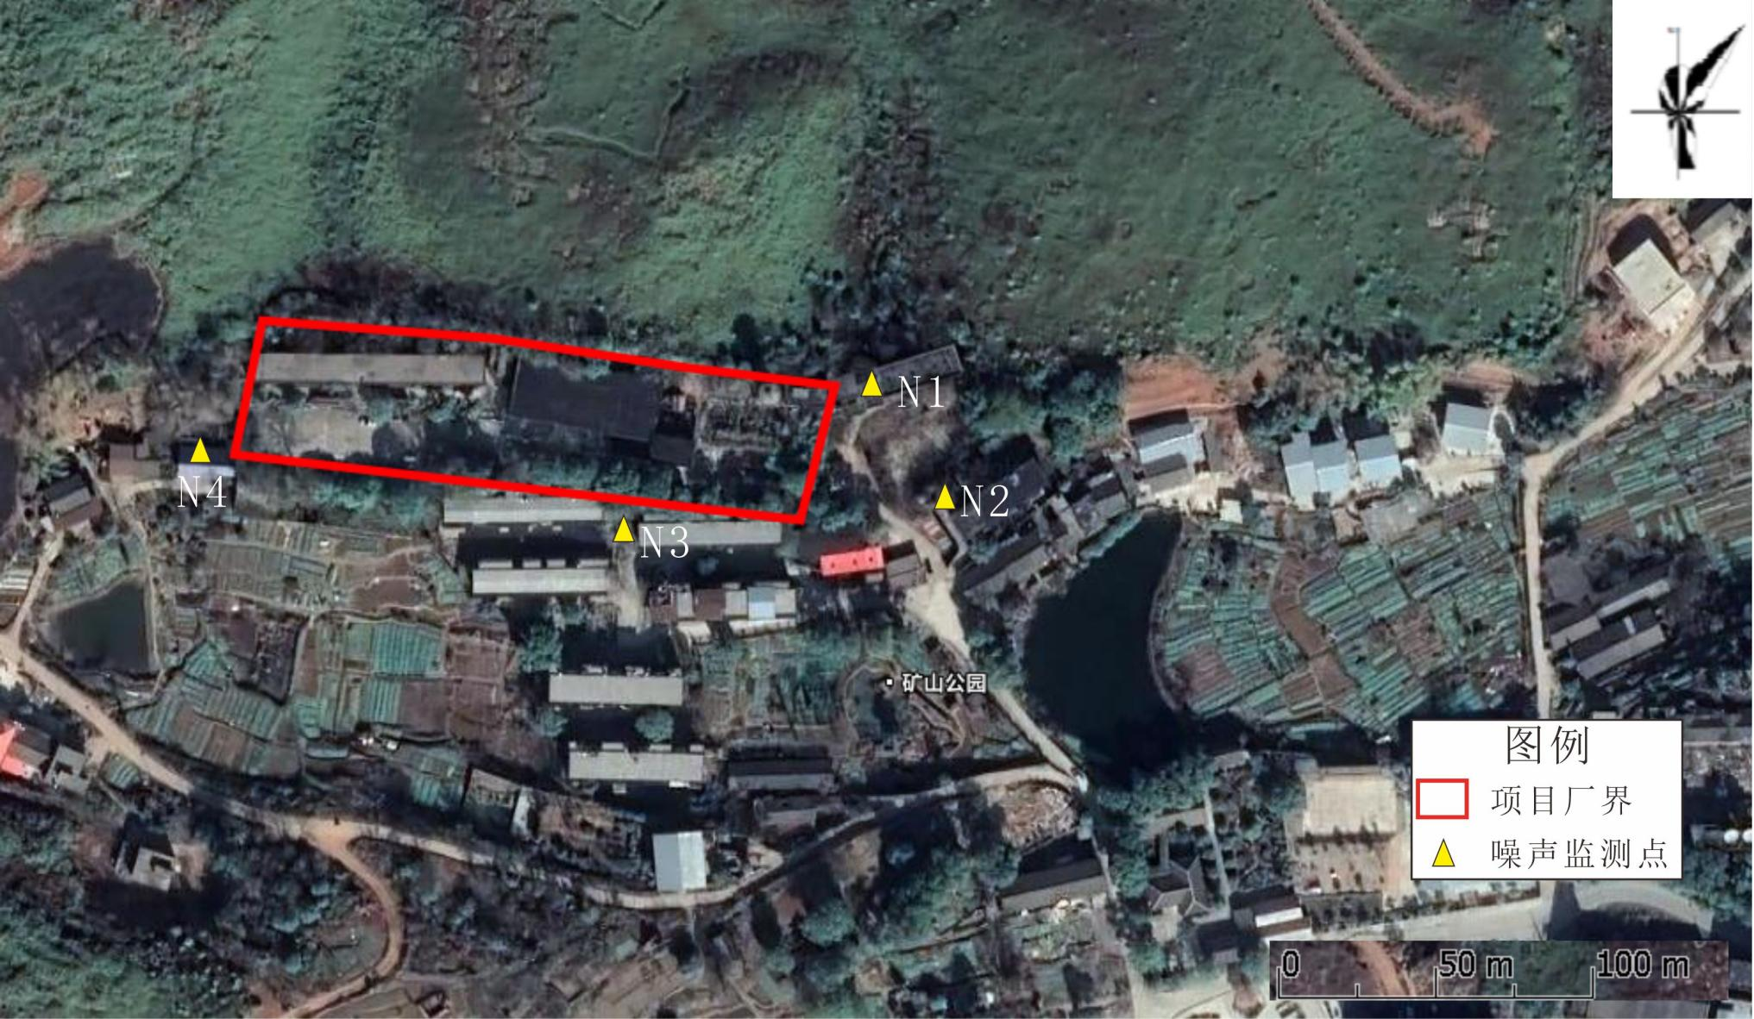

附图6 衡阳市环境管控单元图
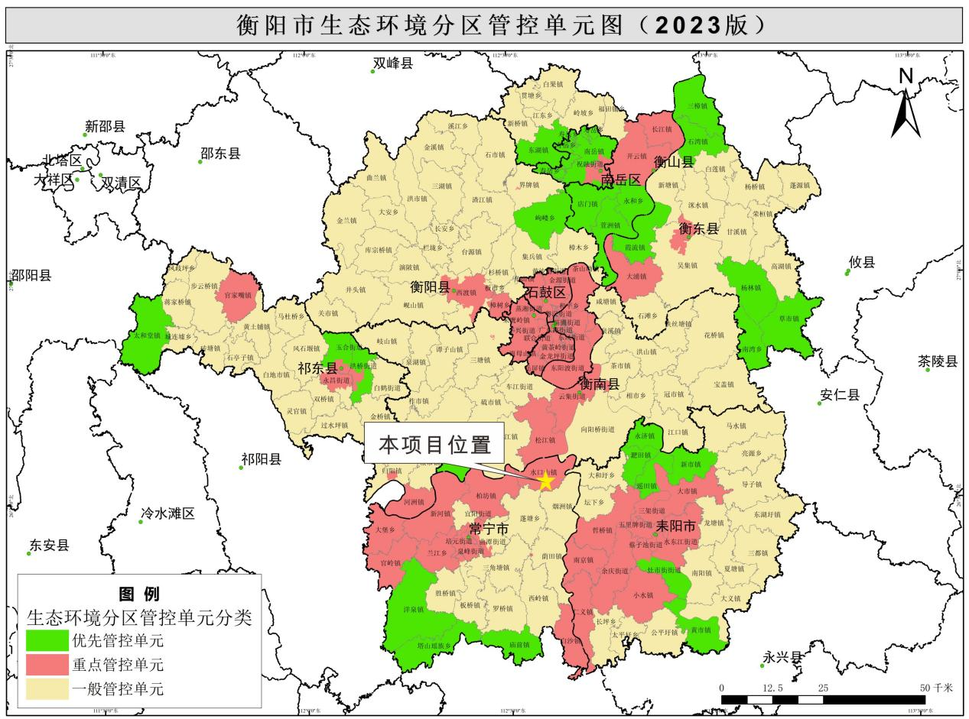

附件1 营业执照
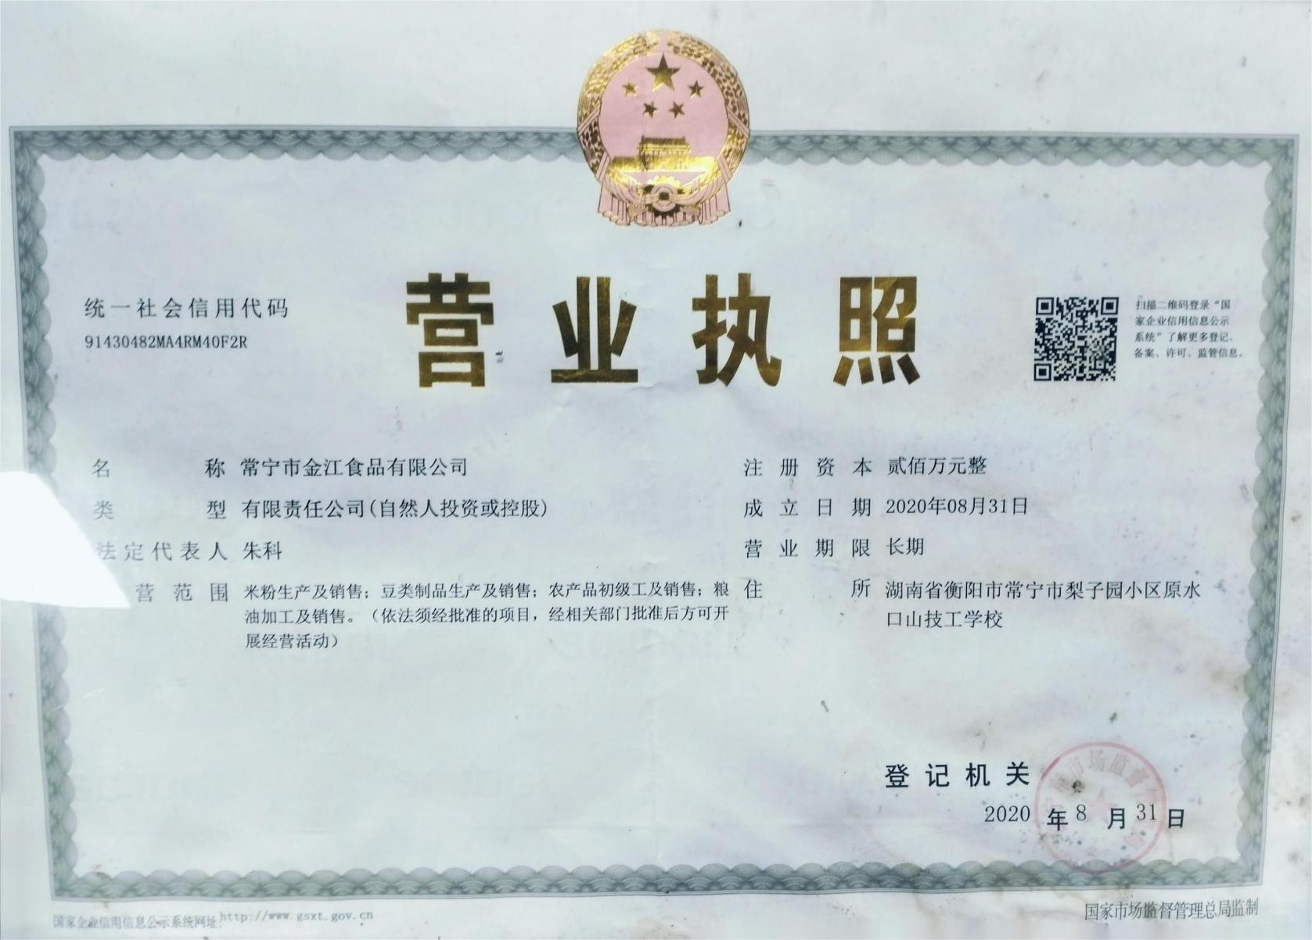

附件2 委托书
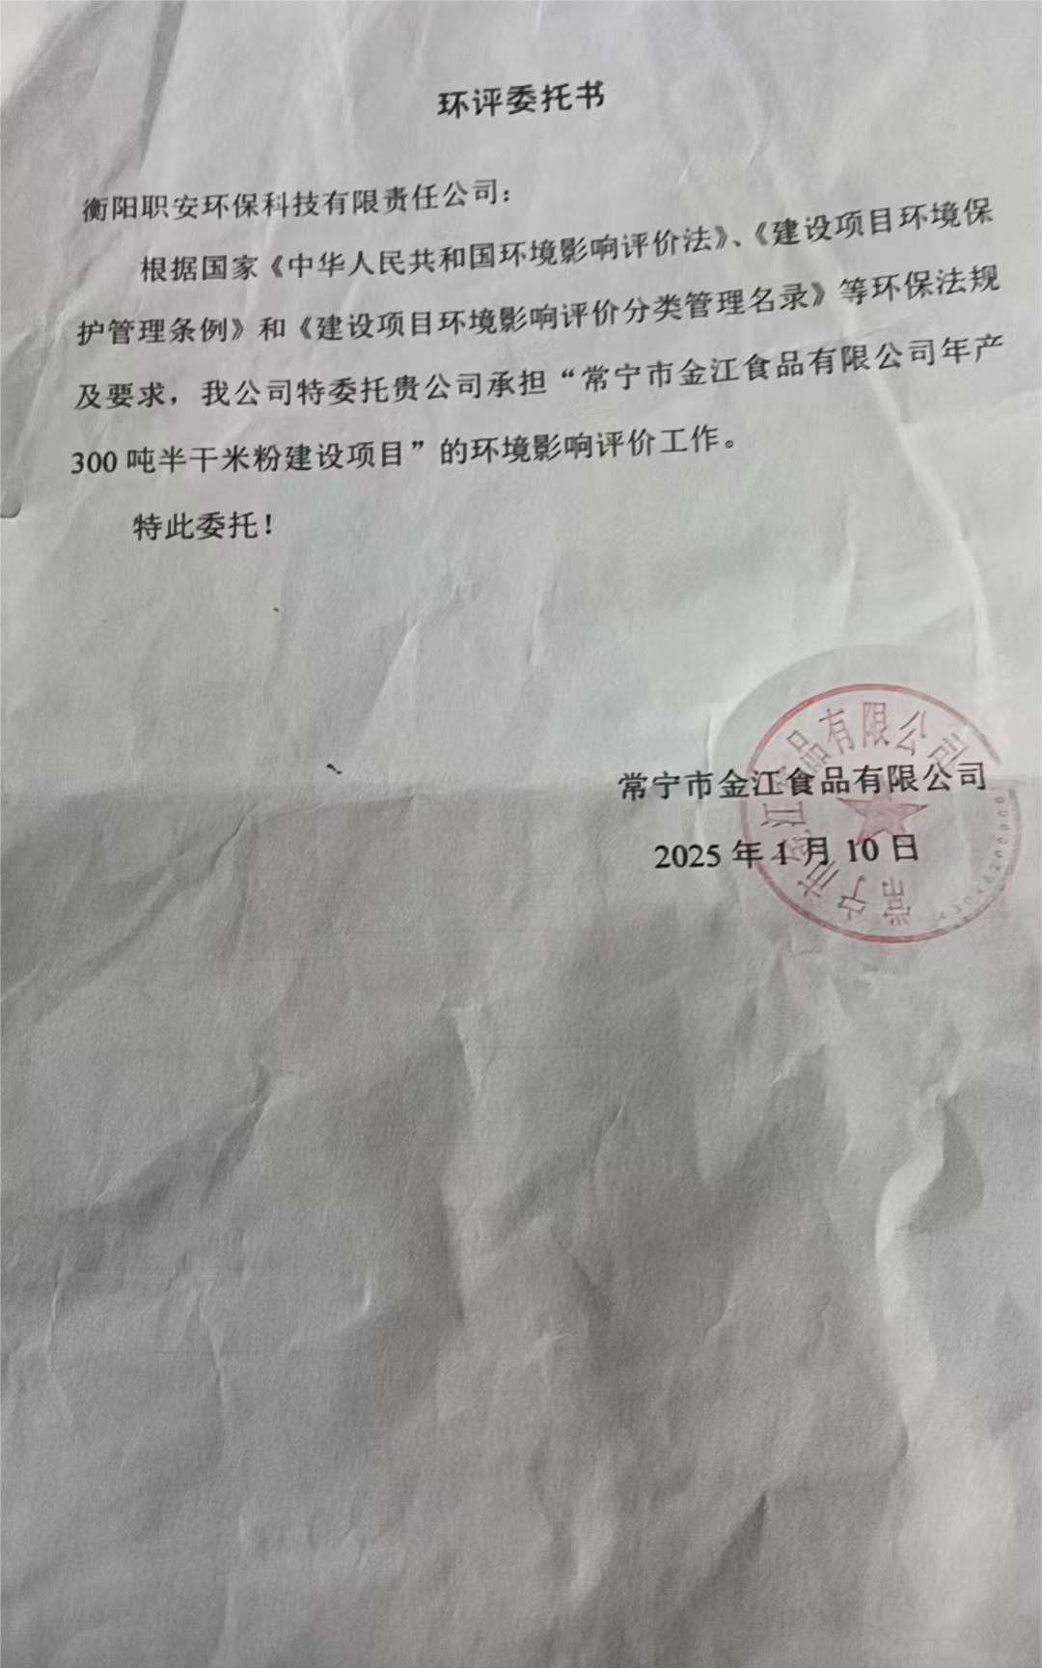

附件3 食品生产许可证
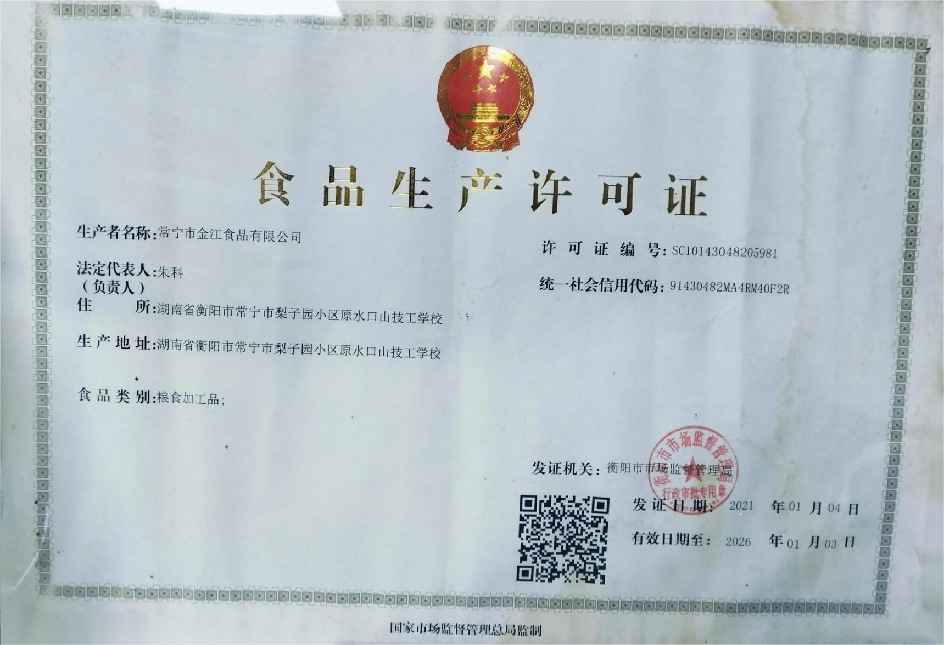

附件4 资产租赁合同
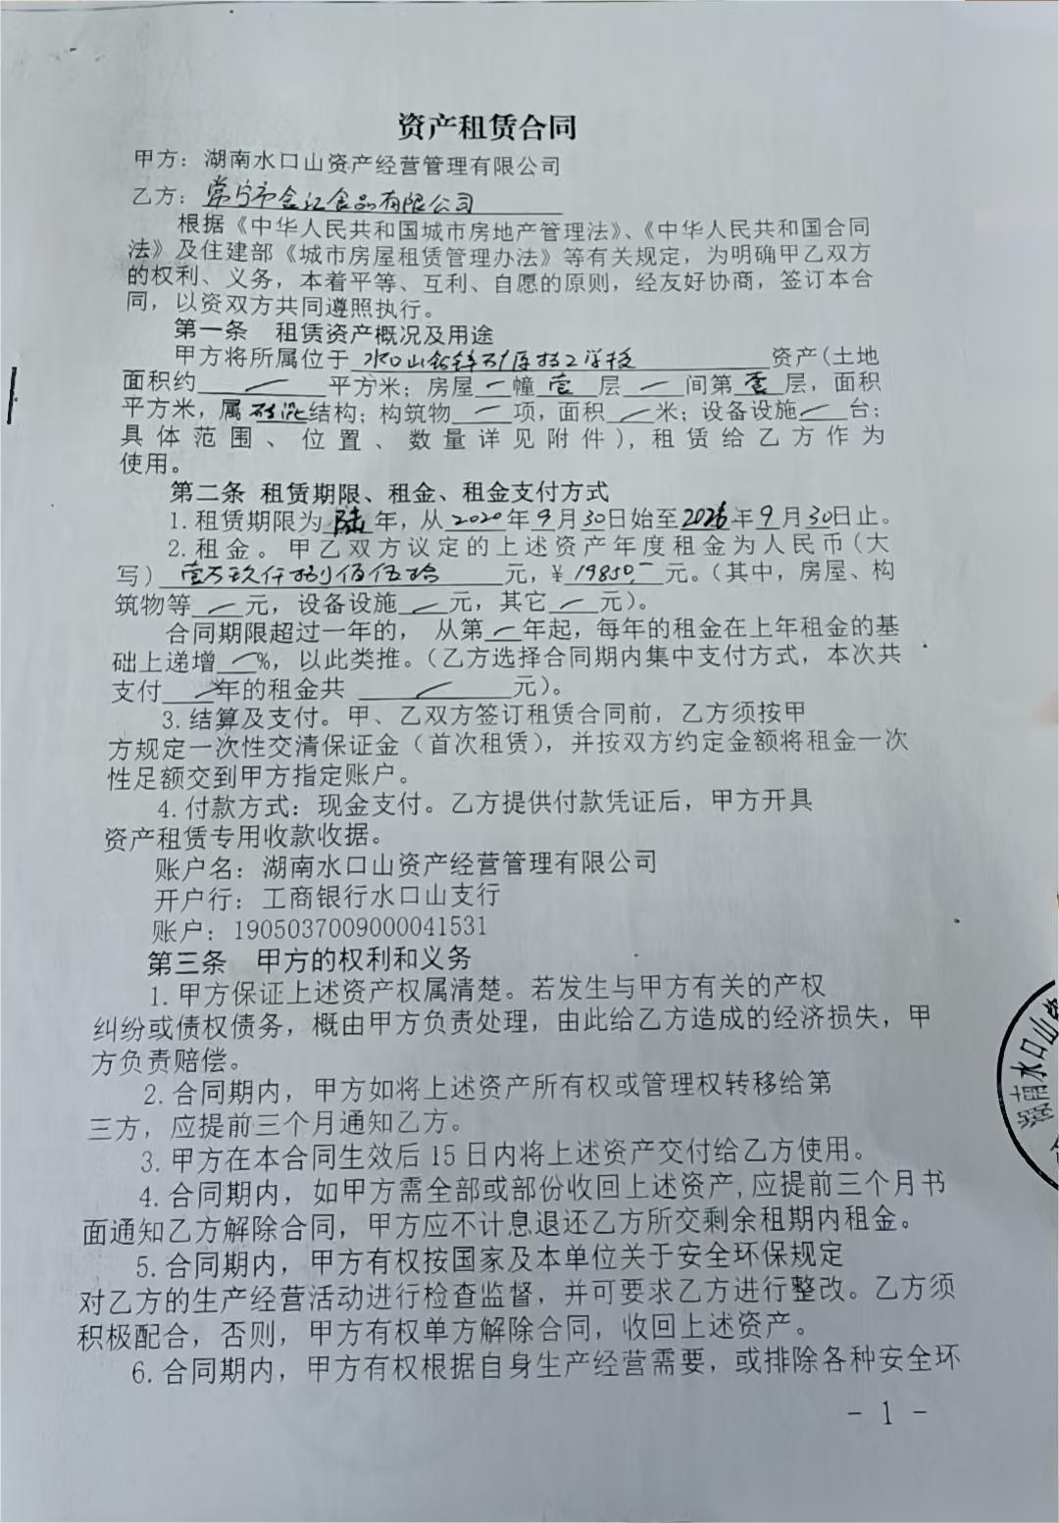

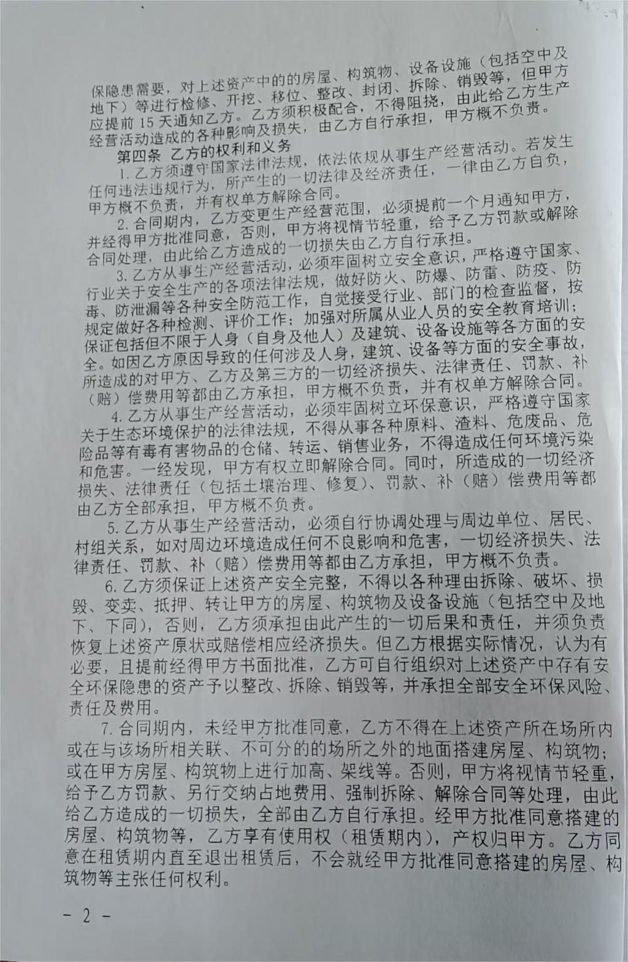
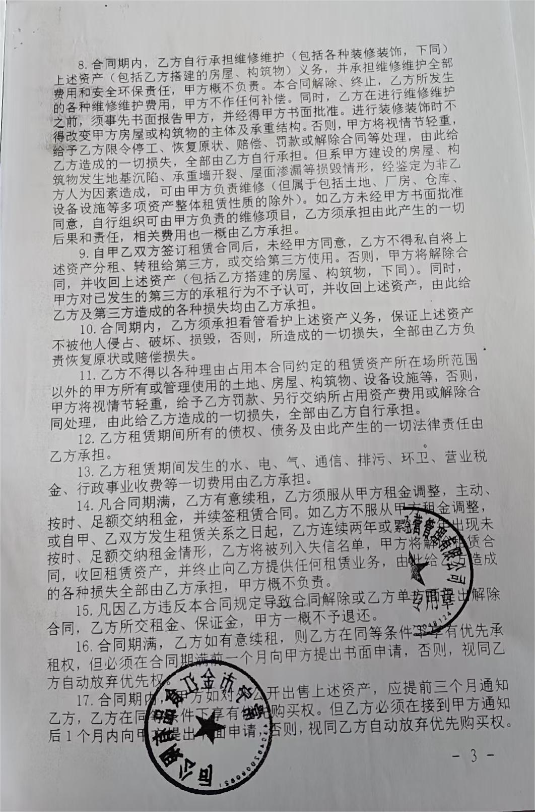
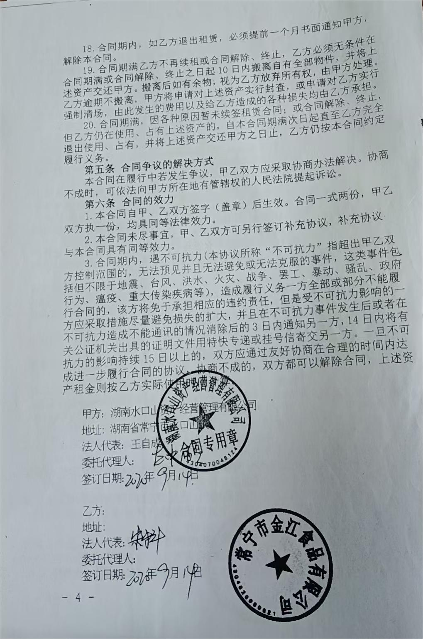

附件5 废水消纳（作农田施肥或堆肥使用处置）协议
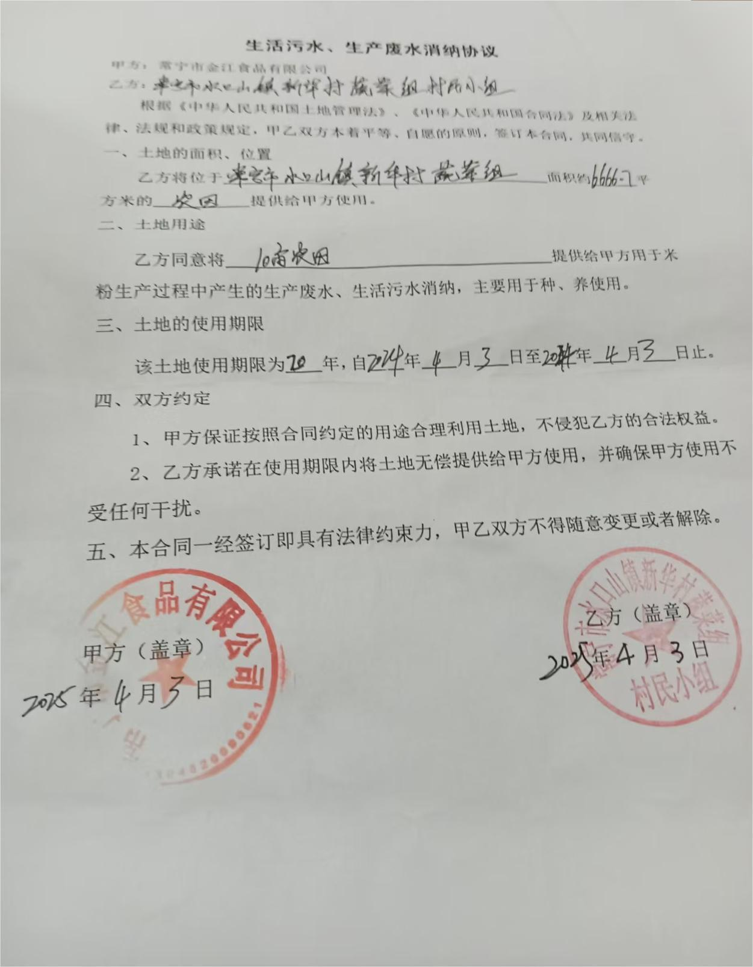

附件6 环境质量现状检测报告
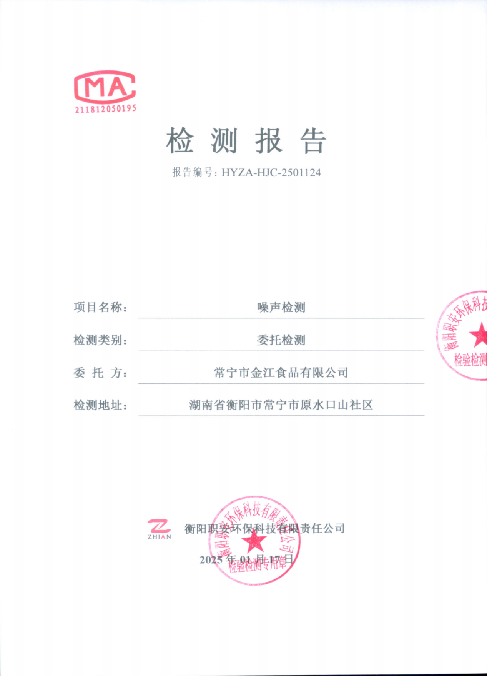

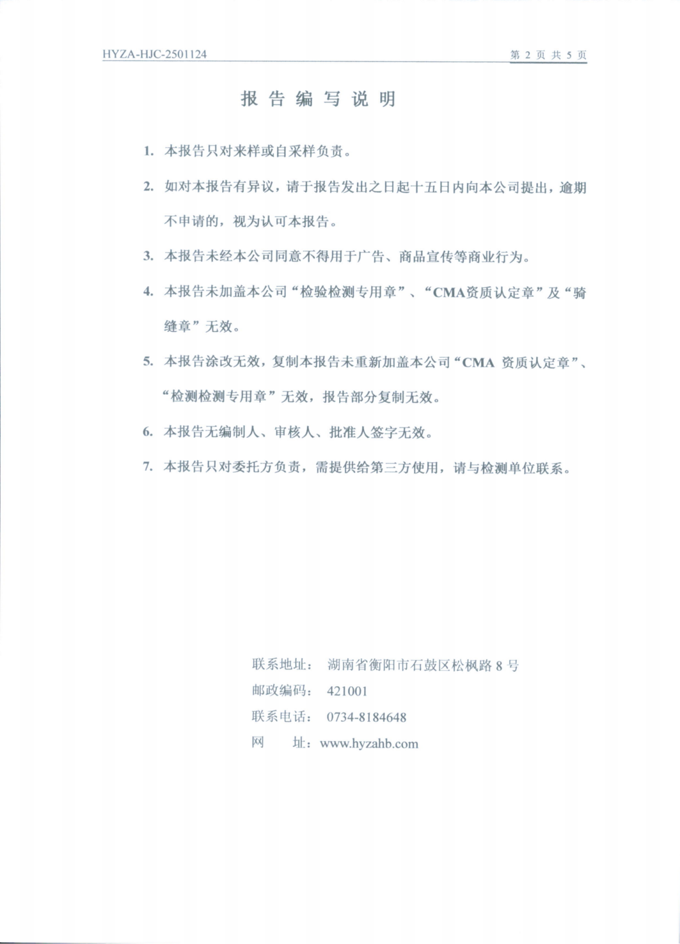
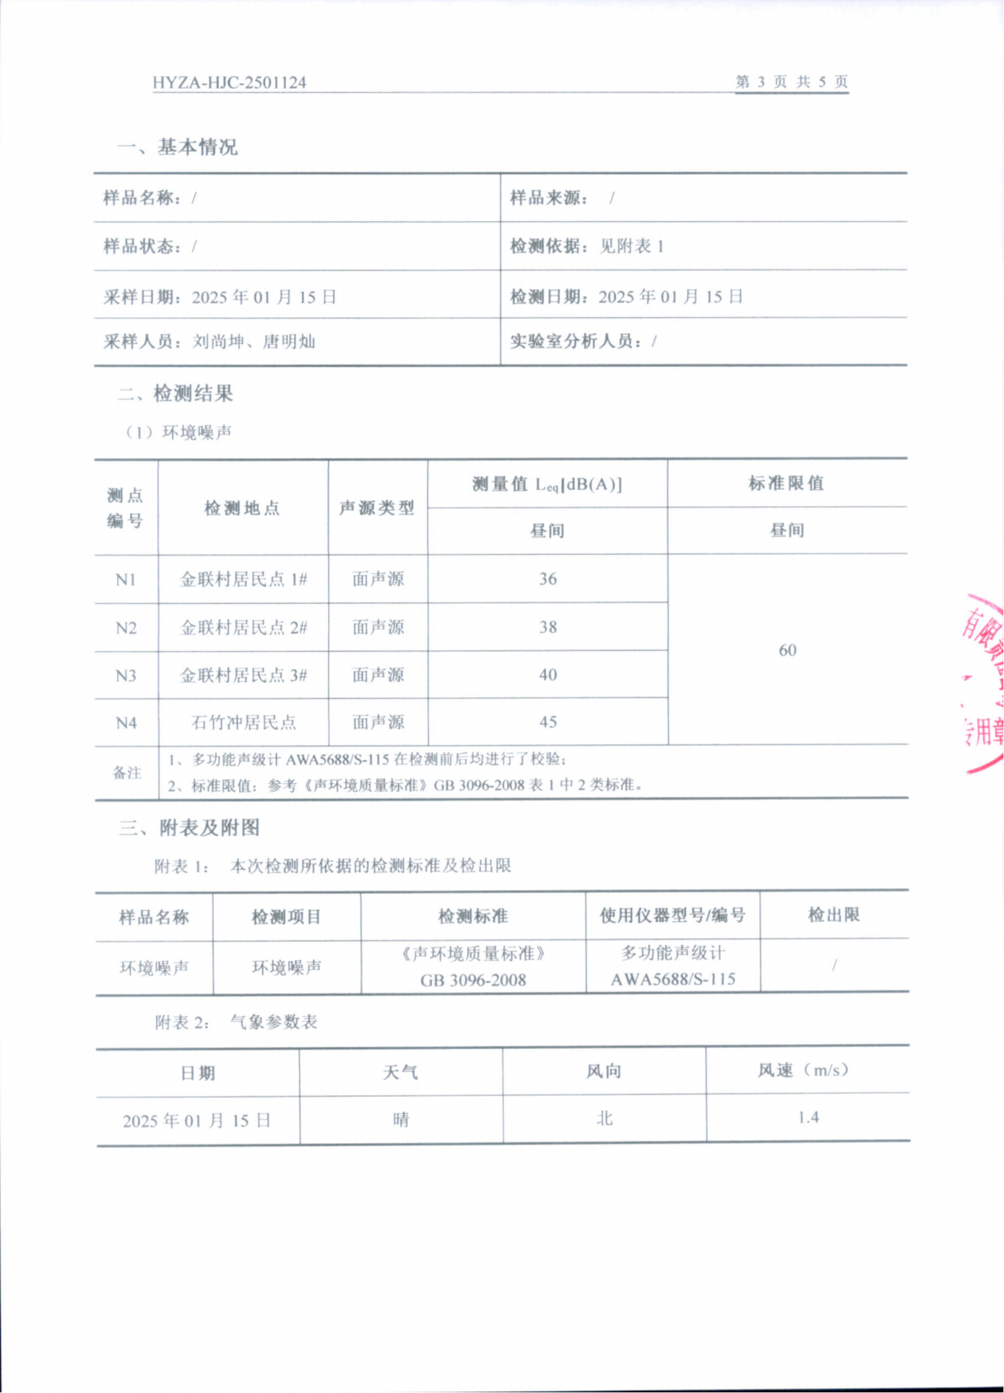
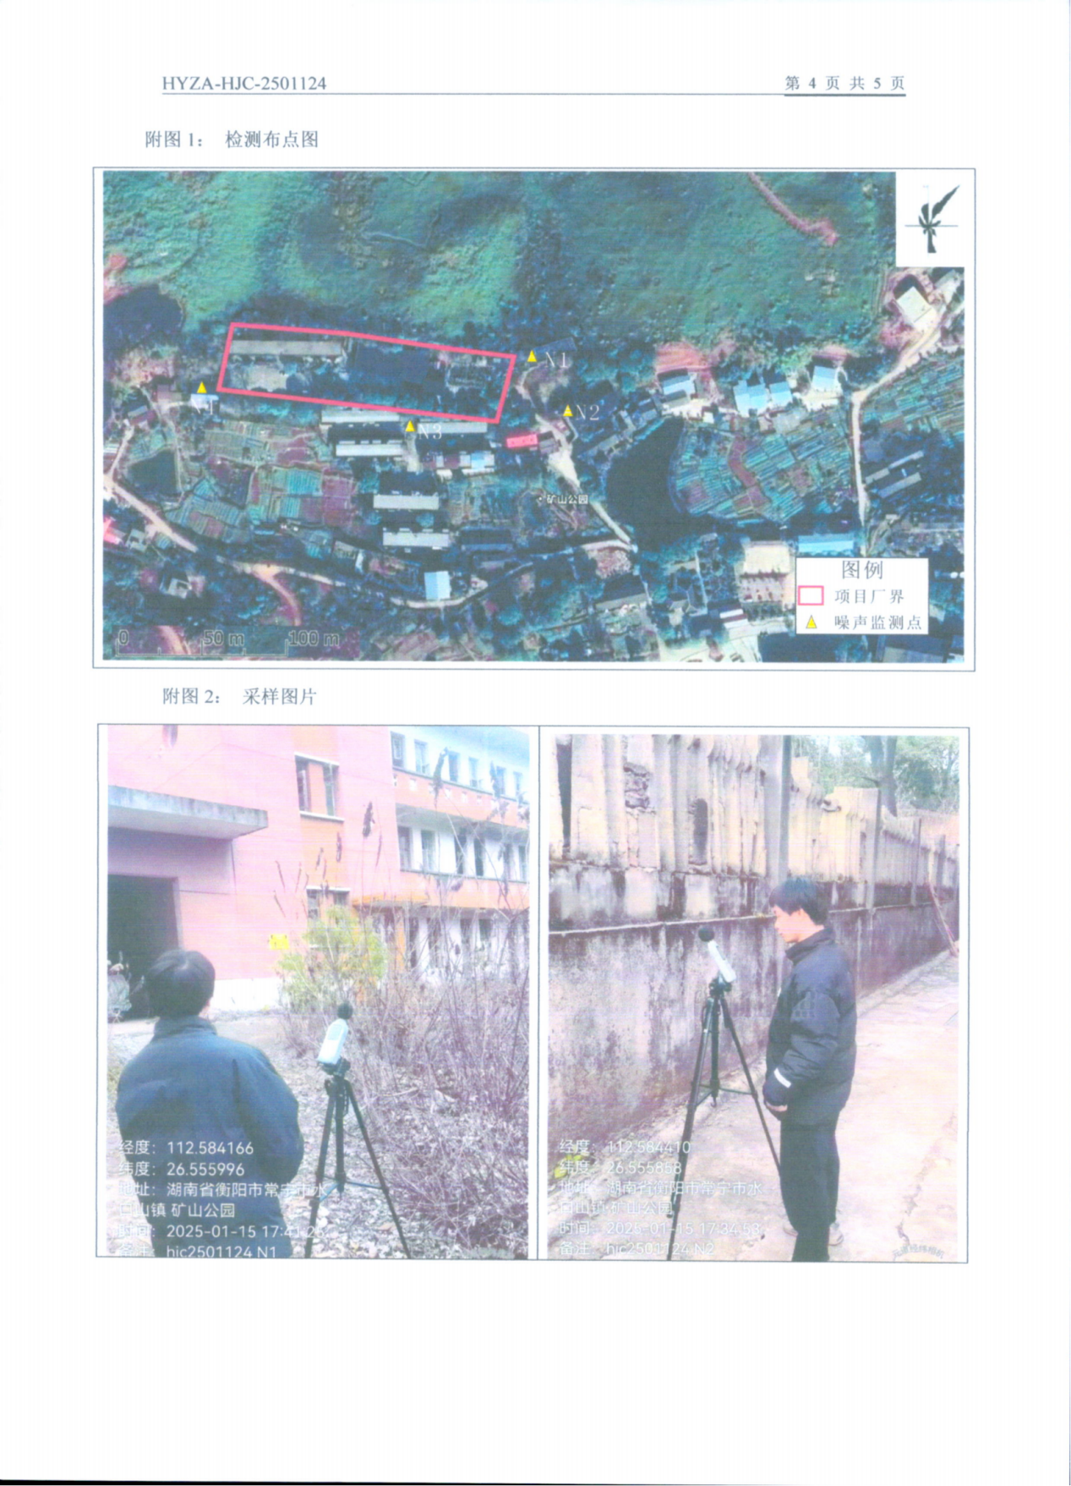
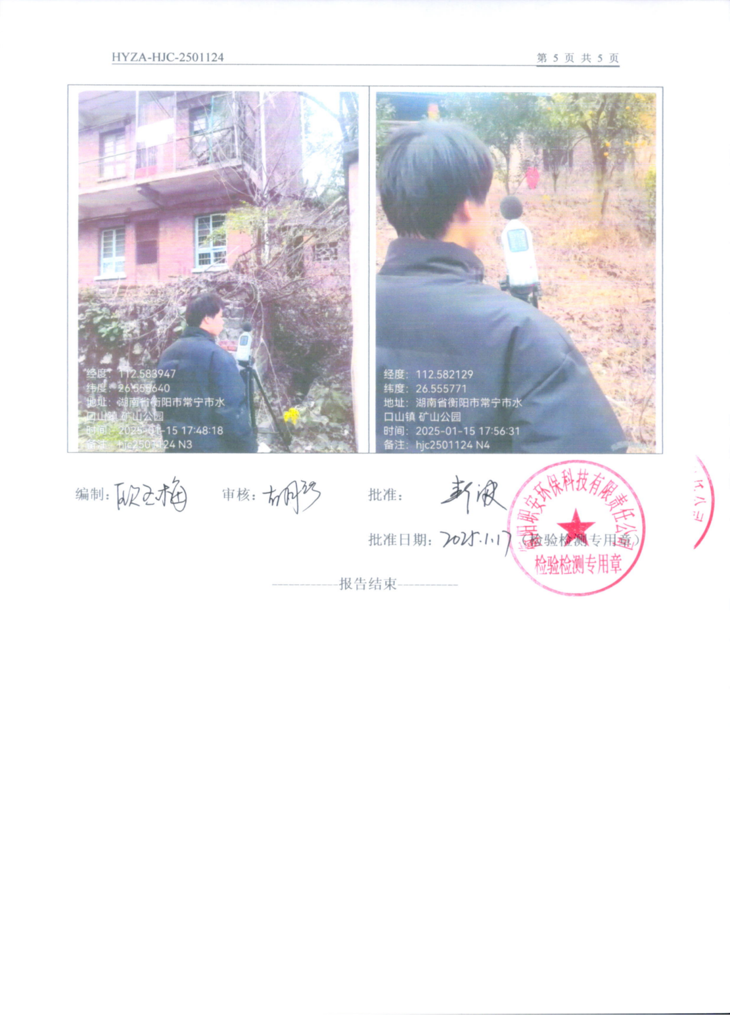
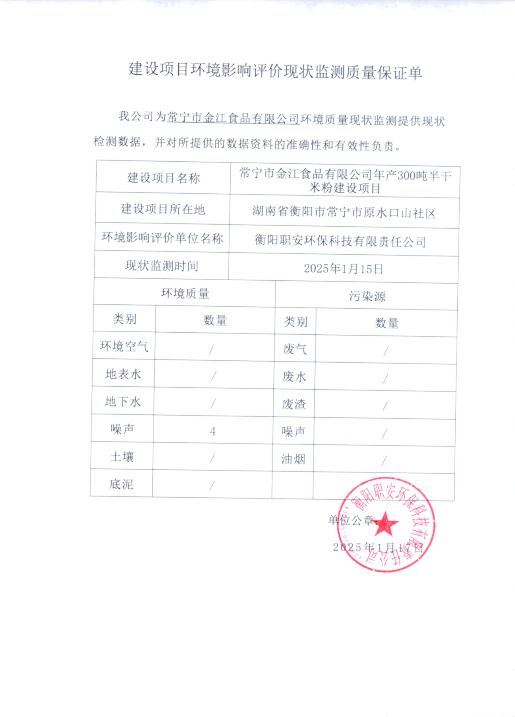

附件7 专家意见
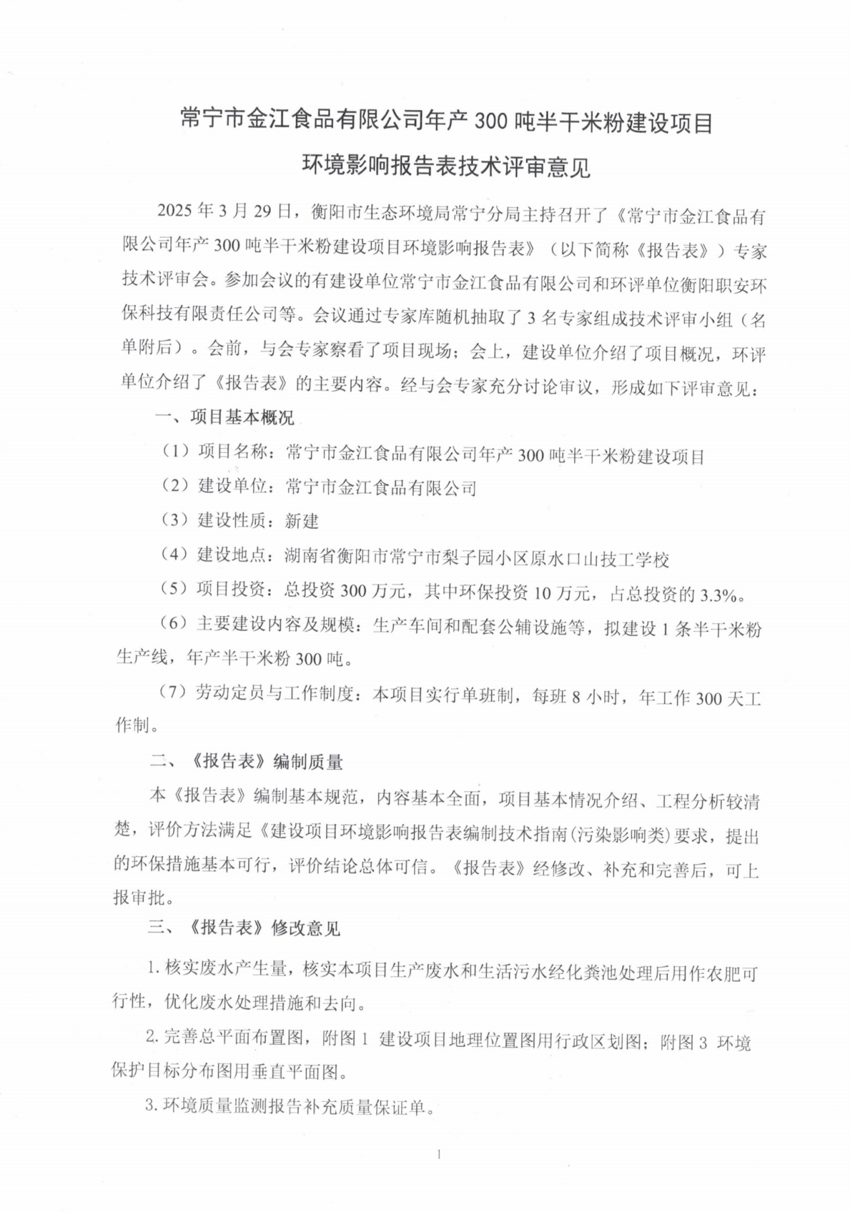
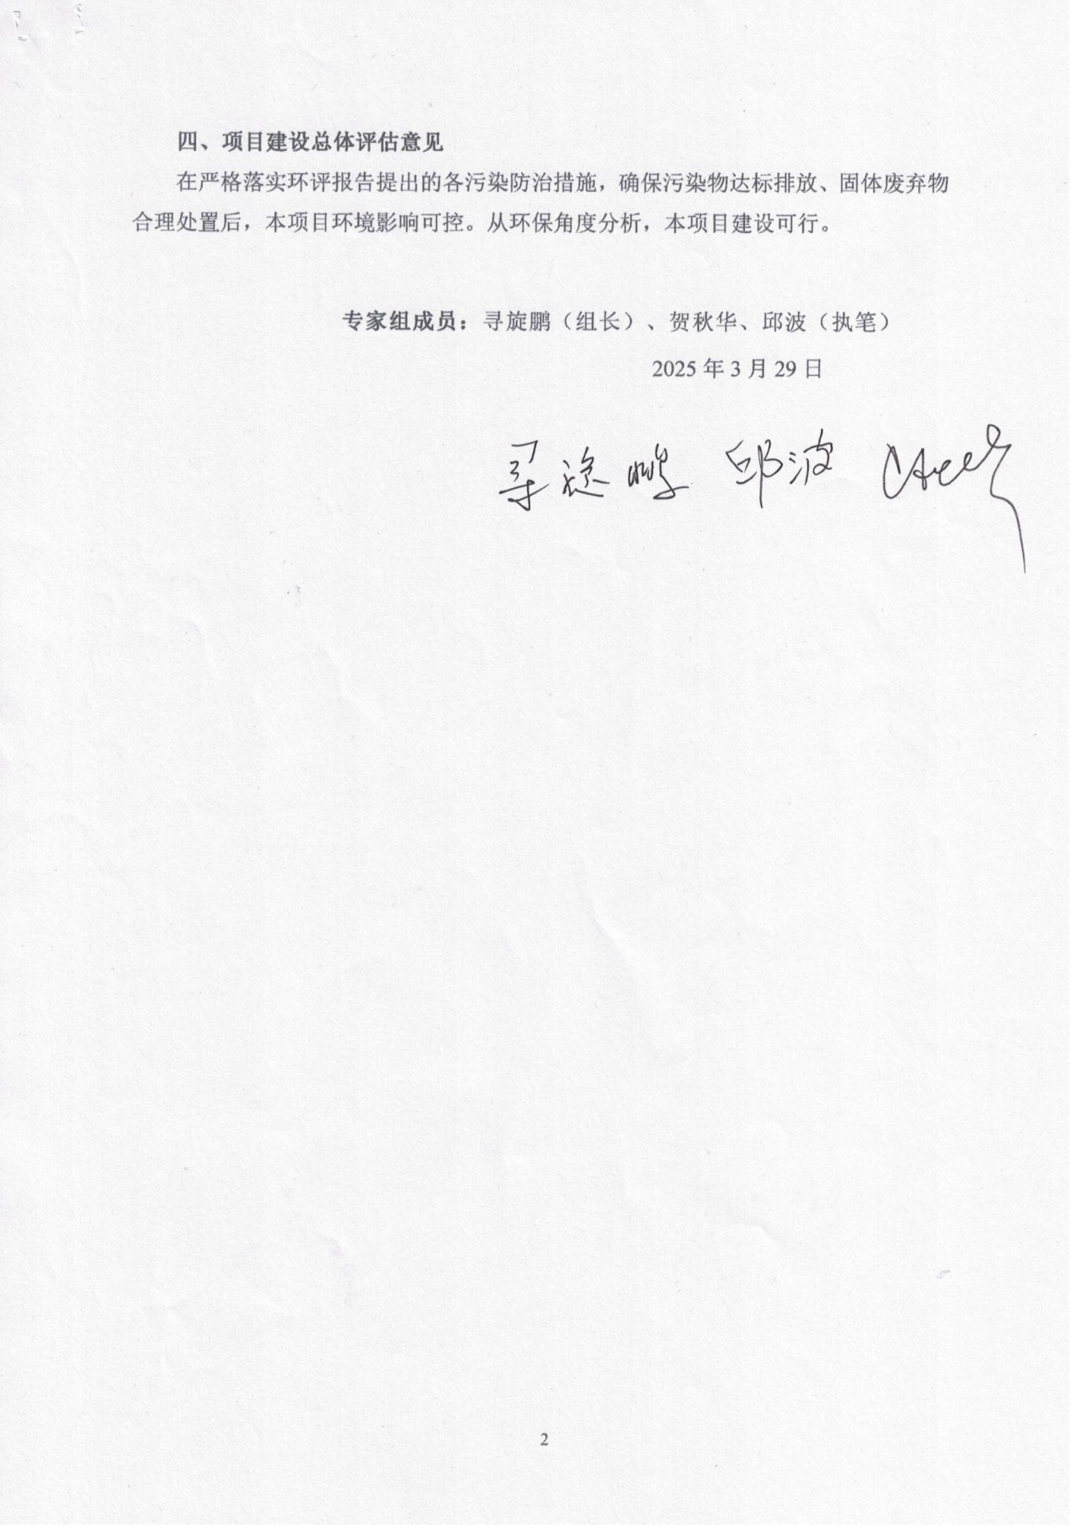

附件8 专家签到表
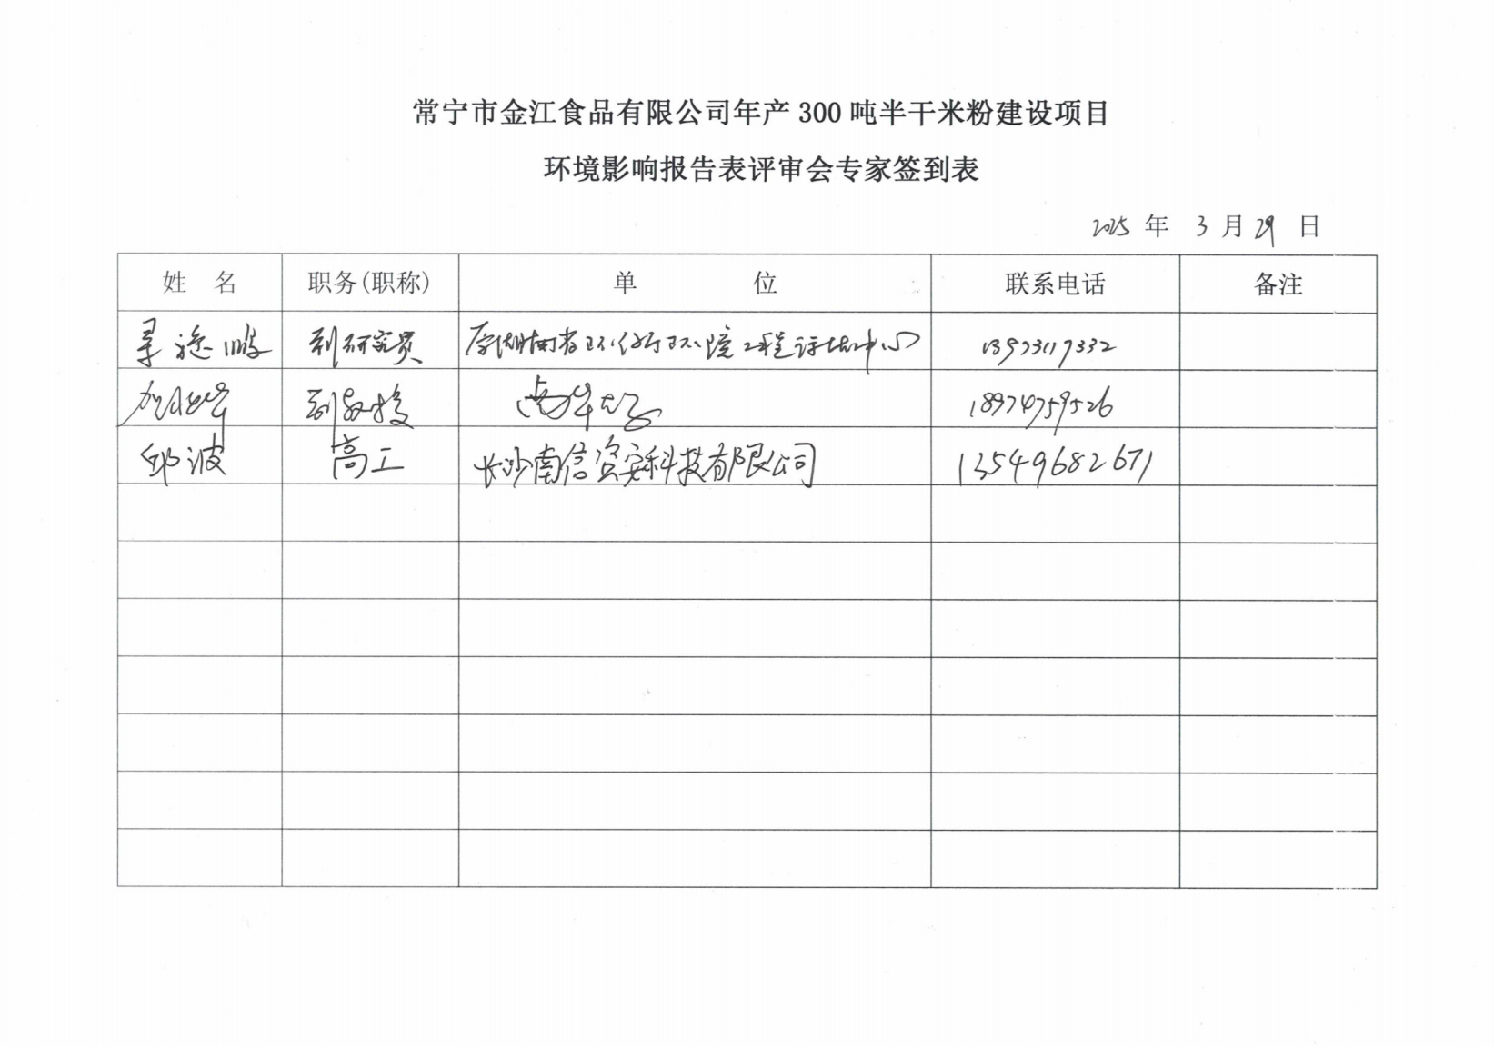

附件9 日常考核表
